**Libro de texto**

Festo Didactic

**Hidráulica Móvil**

****

574165_Titel_01.wmf

Versión: 1.0  
Autor: Levent Unan

Traducción: Meissinger, Sergio Luciano

© 2013 Festo Didactic GmbH & Co. KG

Todos los derechos reservados. Ninguna parte de esta publicación puede ser reproducida, almacenada en sistemas de recuperación o transmitida en cualquier forma o por cualquier medio, ya sea electrónica, mecánica, fotocopia, grabación o cualquier otro, sin el permiso previo por escrito de la editorial.

**Contenidos**

[1 Definición 5](#_Toc370981362)

[2 Fundamentos Hidráulicos 7](#_Toc370981363)

[1 Presión, caudal, fundamentos de válvulas limitadoras. 7](#_Toc370981364)

[2 Pérdida de carga (Δp) 11](#_Toc370981365)

[3 Generación de calor por pérdida de carga 13](#_Toc370981366)

[3 Sistemas hidráulicos circuitos cerrados 14](#_Toc370981367)

[1 Construcción de un circuito cerrado 14](#_Toc370981368)

[2 Bombas de circuito cerrado 17](#_Toc370981369)

[3 Bomba de carga 20](#_Toc370981370)

[4 Válvula de Enjuague 20](#_Toc370981371)

[5 Válvula de choque 22](#_Toc370981372)

[4 Sistemas sensado de carga (Load Sensing) 23](#_Toc370981373)

[1 Rendimiento bomba 23](#_Toc370981374)

[2 Sistemas de sensado de carga 31](#_Toc370981375)

[5 Bombas de caudal variable 38](#_Toc370981376)

[6 Sistemas de descarga 43](#_Toc370981377)

[7 Válvulas divisoras de caudal 45](#_Toc370981378)

[Embolo 50/50 divisor de caudal 46](#_Toc370981379)

[1 Divisor de caudal rotativo 48](#_Toc370981380)

[2 Divisor de caudal rotativo (multiplicación de presión) 49](#_Toc370981381)

[8 Bloques de válvulas móviles 51](#_Toc370981382)

[1 Definición 51](#_Toc370981383)

[2 Símbolo para una válvula móvil 53](#_Toc370981384)

[3 Construcción de la válvula 54](#_Toc370981385)

[4 Válvula direccional de embolo 56](#_Toc370981386)

[5 Módulos laterales 59](#_Toc370981387)

[6 Válvula de choque y anti cavitación 64](#_Toc370981388)

[9 Válvulas direccionales 6/3 y configuración de válvulas 67](#_Toc370981389)

[1 Definición para válvulas 6/3 67](#_Toc370981390)

[2 Configuración en paralelo 68](#_Toc370981391)

[3 Configuración en tándem 69](#_Toc370981392)

[4 Configuración en serie 70](#_Toc370981393)

[5 Diseño básico de una válvula 6/3 71](#_Toc370981394)

[10 Compensación de presión 74](#_Toc370981395)

[1 Pre-compensación 79](#_Toc370981396)

[2 Post compensación 81](#_Toc370981397)

[11 Retención de cargas y control de movimientos 83](#_Toc370981398)

[1 Válvula anti-retorno desbloqueable 83](#_Toc370981399)

[2 Válvula de contrabalanceo de acción directa 84](#_Toc370981400)

[3 Válvula de contrabalanceo desbloqueable (válvula pilotada) 87](#_Toc370981401)

[4 Relación de areas 90](#_Toc370981402)

[12 Joystick Hidráulico 91](#_Toc370981403)

[13 Válvula prioritaria 94](#_Toc370981404)

[1 Regulador de caudal de tres vías 94](#_Toc370981405)

[2 Válvula prioritaria 96](#_Toc370981406)

[3 Válvula prioritaria dinámica 97](#_Toc370981407)

[14 Dirección Hidráulica 99](#_Toc370981408)

[1 Unidad de dirección (bocha direccional) 99](#_Toc370981409)

[2 Sistemas de centro abierto 102](#_Toc370981410)

[3 Sistemas de centro cerrado 104](#_Toc370981411)

[4 Dirección Hidráulica con y sin reacción 105](#_Toc370981412)

[5 Tipos de dirección 106](#_Toc370981413)

# 

# Definición

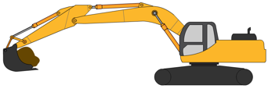

La mayor diferencia entre los sistemas industriales y móviles es que los sistemas móviles no siguen un ciclo de trabajo regular o utilizan muchos actuadores. El número de actuadores usados ​​varía dependiendo de las condiciones tales como la carga, la superficie de trabajo, pendiente del terreno, el tiempo de ciclo, y la presión. Y la máquina debe cumplir con ciertas exigencias, incluso en la peor combinación de condiciones.

Por esta razón, los componentes de un sistema móvil - incluyendo depósitos, bombas, motores y válvulas - deben ser lo más pequeño y ligero posible. Sin embargo, se requieren presiones más altas para lograr el mismo rendimiento en un componente más pequeño. Presiones más altas requieren huelgos más pequeños para evitar fugas - y espacios más pequeños requieren de aceite más limpio, más fresco.

En los sistemas hidráulicos industriales, la fuerza que actúa sobre un dispositivo de accionamiento es por lo general constante, pero en aplicaciones móviles esta fuerza varía mucho. Si la válvula de alivio de presión se debe establecer para la carga más alta, una gran cantidad de energía será en vano para las cargas más pequeñas, este problema también debe ser superado en los sistemas móviles.

Como muestra la siguiente tabla, un sistema hidráulico móvil consta de tres partes principales:

1. Transmisión hidrostática

2. Sistema hidráulico de trabajo

3. Dirección

Hay dos tipos diferentes de bombas, se clasifican según aplicación:

La **bomba principal** suministra energía hidráulica para los motores que hacen girar las ruedas. Se trata de una bomba de pistones axiales que permite a la dirección invertir el sentido de caudal y también la velocidad de la misma.

Las otras bombas se denominan **bombas auxiliares.** Dependiendo de la aplicación, puede haber una bomba auxiliar para la hidráulica de trabajo y para la dirección, o una bomba para cada aplicación.

Los componentes de los sistemas hidráulicos en aplicaciones móviles se asemejan a la hidráulica industrial en diversas válvulas (en su mayoría proporcional) y actuadores. Las válvulas de control direccional utilizadas en hidráulica móvil son diseños especiales para aplicaciones móviles y se denominan bloques de válvulas móviles en lugar de válvulas de control direccional.

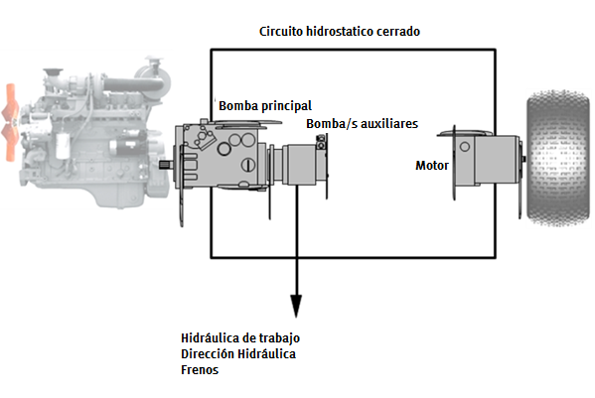

# Fundamentos Hidráulicos

## Presión, caudal, fundamentos de válvulas limitadoras.

Es útil recordar algunos fundamentos básicos de hidráulica antes de proceder a la hidráulica móvil. Algunos de los fundamentos juegan un papel importante en la comprensión de la lógica de las aplicaciones móviles.

El siguiente diagrama muestra una aplicación móvil. En las aplicaciones móviles, la bomba puede ser como la que se muestra a continuación, una bomba de engranaje o puede ser una bomba de desplazamiento variable. La válvula de control de flujo a continuación representa una válvula de control direccional proporcional, donde el aceite es estrangulado para ajustar la velocidad del actuador.

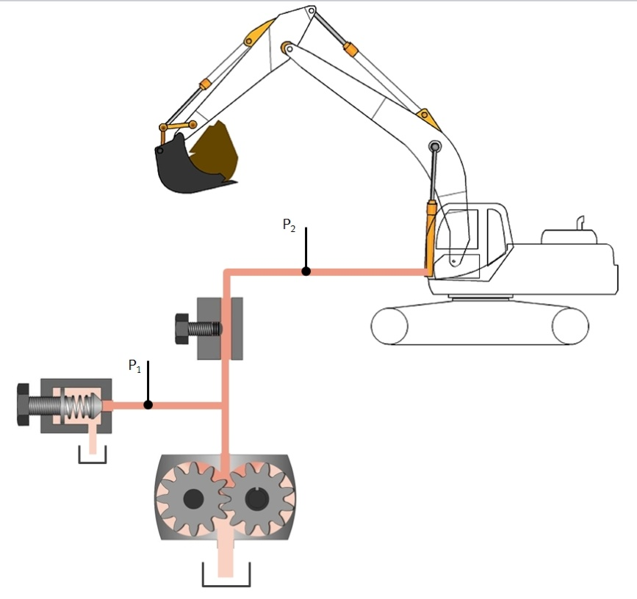

* + - 1. Limitadora de presión = 275 bar (27.5 MPa) Presión de apertura = 250 bar (25 MPa) Caudal bomba= 100 l/min

Vamos a encontrar las respuestas a algunas preguntas básicas:

1. ¿Qué es lo que hacer que el valor de p2 suba o baje?

2. ¿Cuál es la diferencia de presión entre p1 y p2 si la válvula de control de flujo está completamente abierta?

3. ¿Qué ocurre con la velocidad del actuador si la válvula de control de flujo se cierra parcialmente para elevar p1 a 200 bar (20 MPa)?

4. ¿Cuál es la presión inicial p1 si el cilindro se extiende a la mitad de velocidad?

5. ¿Qué sucede si aumento la carga de los cilindros?

6. ¿Qué sucede en p2 si cambia la posición de carga?

Las respuestas a estas preguntas pueden ser las siguientes:

1. El valor de la presión de p2 se determina por el peso de la carga, su posición, y el diámetro del pistón. Cualquier cambio en el peso de la carga o la posición afectará a la presión de P2.
2. La diferencia de presión entre dos puntos se determina por la resistencia entre ellos. Si la válvula de control de caudal está completamente abierta no crea ninguna resistencia y si omitimos la fricción debido al flujo de aceite, el valor de p1 y p2 es el mismo.
3. La velocidad del actuador depende del caudal de aceite en el cilindro. Si el valor de la presión de p1 es mayor que la presión de apertura, la válvula de alivio se abre parcialmente o totalmente y el cilindro sólo recibe parte o nada del caudal, haciendo que el pistón se acelere o se detenga.

En la pregunta, el valor de la presión de p2 está por debajo de la presión de apertura, por lo que el cilindro se mueve a toda velocidad (si omitimos las pérdidas por fugas debido a las altas presiones). El diagrama de circuito muestra que la válvula de alivio está cerrada, y el cilindro está recibiendo el caudal completo de la bomba.

1. Si el cilindro se extiende más lento que a la velocidad completa, la presión en p1 está por encima del valor de presión de apertura y por debajo de la presión de apertura total y 50 l / min se va hacia el tanque a través de la válvula limitadora. La mitad de velocidad corresponde a un punto entre estos dos, que es de aproximadamente 260 bar (26 MPa). Este valor también se puede encontrar en la curva característica de la válvula limitadora utilizada. Como se ve en la ilustración de abajo, la válvula limitadora está abierta debido a la alta presión y una parte del caudal de la bomba se descarga hacia el tanque a través de la válvula limitadora. La válvula de control de flujo o la válvula de control direccional proporcional juega aquí un papel importante, tales como el cambio del valor de la resistencia para cambiar el valor de la presión de p2.

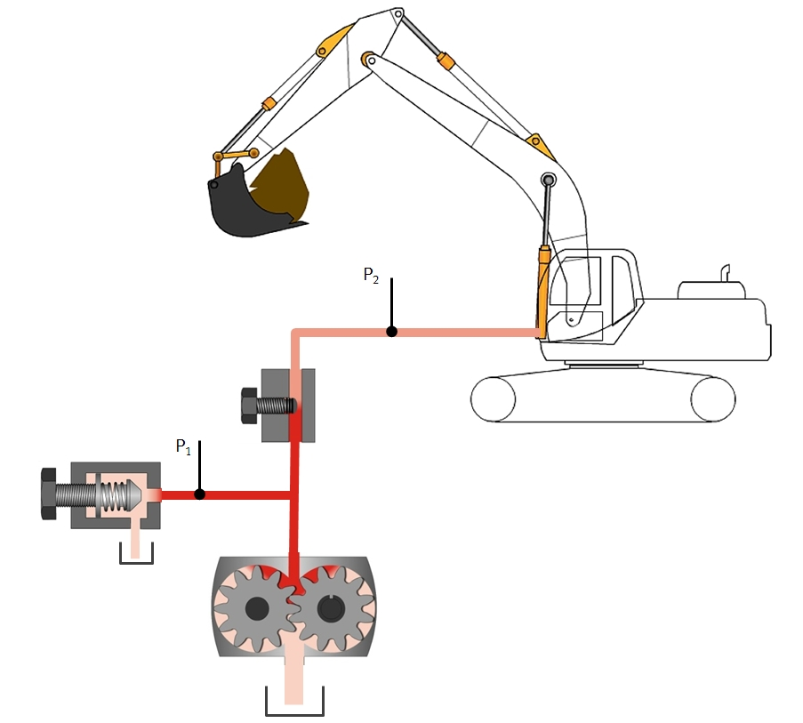

La curva característica de apertura de una válvula limitadora se muestra a continuación. La curva corresponde a un caudal que pasa a través de la válvula limitadora en ciertas presiones en un valor preestablecido (viscosidad del aceite y temperatura). Cuando examinamos la curva, podemos ver que a los 50 l / min de caudal que va hacia el tanque, la presión en la entrada de la válvula limitadora es de

260 bar (26 MPa), cuando el valor máximo es 275 bar (27,5 MPa).

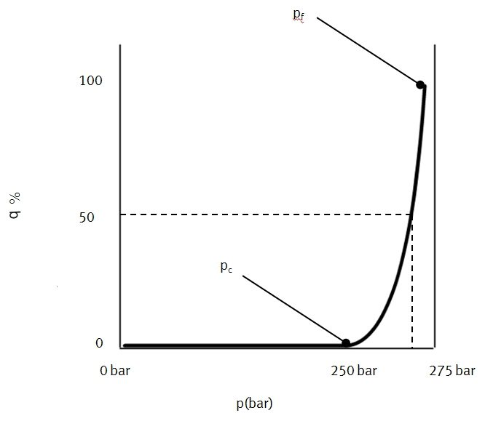

* + - 1. q: Caudal Nominal p:Presión de operación pc: Presión de apertura pf: Presión de apertura completa

A continuación se muestra una curva de un catálogo. En el catálogo el punto de partida de la curva es la presión de apertura, podemos observar en función del incremento de presión el caudal que ira hacia el tanque. En la curva del catálogo también podemos encontrar la presión correspondiente a 50 l / min de flujo: También es de 260 bar (26 MPa).

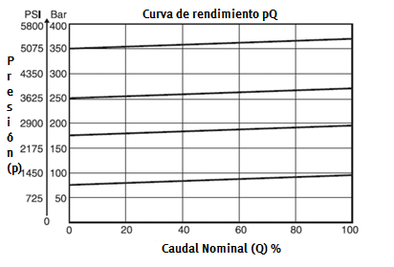

1. Si la carga en los cilindro aumenta, esto finalmente aumenta la presión de p2. El aumento de la presión afecta a todo el sistema y p1 también se eleva. La creciente presión de p1 hace que la válvula limitadora se abra aún más. Esto hace que aumente el caudal aceite al tanque, lo que ralentiza el recorrido del pistón. También podemos ver esto en la curva.

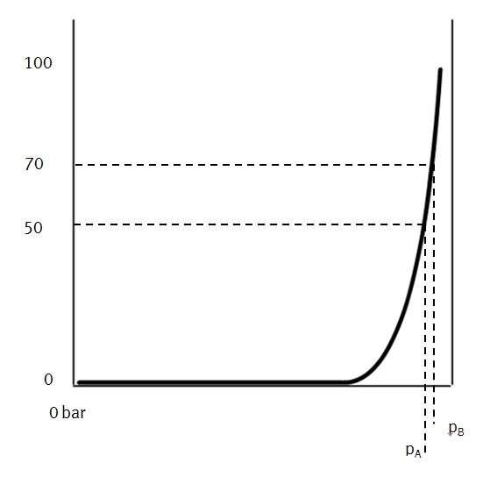

* + - 1. pA = 260 bar (26 MPa) – Antes que la carga aumente, el cilindro avanza a la mitad de la velocidad  
         pB = 270 bar (27 MPa) –Por el incremento de la carga, p2 aumenta a 270 bar (27 Mpa), se abre aun más la válvula limitadora de presión aumentado en caudal al tanque a 70 l/min.

1. Si la carga cambia de posición, esto hará el mismo efecto en cuestión del punto 5. Si el peso es alejado de la pluma del cilindro, el brazo palanca se vuelve más largo, aplicando una fuerza al pistón. Mientras más lejos está la carga, más lentos serán los movimientos del cilindro.

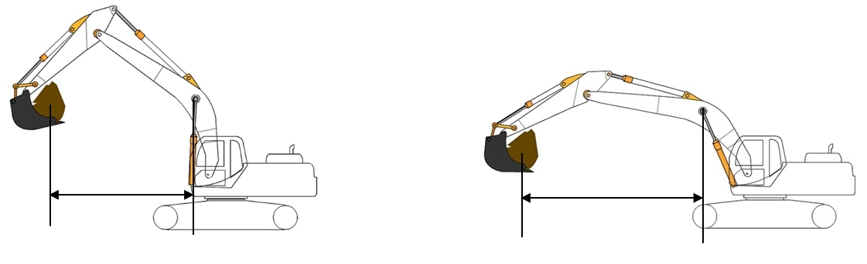

## Pérdida de carga (Δp)

La caída de presión juega papel importante para la buena comprensión de los sistemas hidráulicos. El símbolo de la caída de presión es Δ p y simplemente se refiere a una diferencia de presión entre dos puntos. A pesar de que se utiliza principalmente para asegurar el tamaño adecuado de la válvula, también se utiliza para explicar algunos fundamentos de hidráulica.

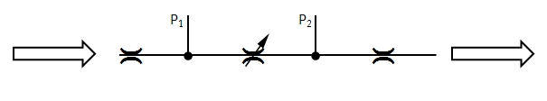

En el ejemplo anterior, hay una válvula con un valor de resistencia determinado y p1 es el puerto de entrada de la válvula y p2 es el puerto de salida. Debido a la resistencia aplicada por la válvula (esta puede ser una válvula de caudal, un orificio, una válvula direccional o una válvula direccional proporcional), se eleva la presión en la entrada de la válvula (suponiendo que la dirección de flujo es siempre desde entrada a la salida).

La presión trasera es la presión que se encuentra en el puerto de salida de la válvula (p2). Esto se debe a la estrangulación hacia delante de la válvula, como la carga de un cilindro, filtros, accesorios reductores - cualquier cosa que puede causar una pérdida de carga.

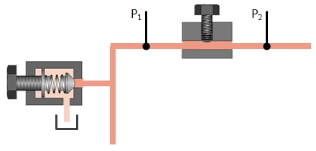

El sistema anterior representa un sistema hidráulico con una válvula de caudal (que también puede ser una válvula direccional proporcional) con un cierto Δp y la VLP no está aún abierta. Vamos a examinar las variables con la condición dada anteriormente (rendimiento de la bomba omitido):

* + - 1. . ¿Qué sucede si la válvula de caudal se cierra poco a poco?

Si la válvula de caudal se cierra gradualmente, p1 aumentará, pero p2 seguirá siendo el mismo. Por consiguiente, el Δp aumentará, pero esto no tendrá ningún efecto sobre el caudal.

2 ¿Qué sucede cuando la contrapresión en el punto 2 se incrementa?

Si p2 aumenta debido a la contrapresión, p1 se incrementará en la misma proporción. Por consiguiente el Δp seguirá siendo el mismo y esto tampoco tendrá ningún efecto sobre el caudal.

1. ¿Qué pasa si aumenta el caudal?  
   Si el caudal aumenta, la resistencia en el punto de estrangulación también aumenta. Como resultado el Δp aumentara como se ve en las formulas o el diagrama aquí debajo.

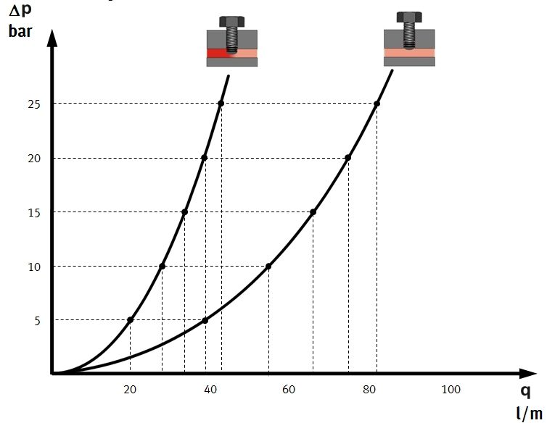

1. ¿Qué pasa si baja la viscosidad (o lo que es lo mismo aumenta la temperatura)?

Aceite con baja viscosidad baja la resistencia haciendo que p1 baje, como resultado el Δp se reduce. Esto no tiene efecto en el caudal.

En las condiciones que se describieron arriba, el cambio de Δp no tiene efecto sobre el caudal, pero el cambio en el caudal tiene un gran efecto en el Δp (como se observa en la curva). En una condición de control de caudal, el cambio en el caudal genera un gran cambio en el Δp.

Observemos la condición donde la VLP se encuentra abierta enviando caudal a tanque. Ahora, los cambios en el Δp si van a afectar al caudal.

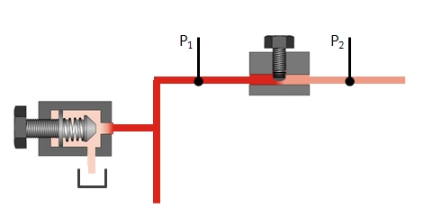

1. ¿Qué pasa si la válvula de caudal se encuentra parcialmente cerrada?   
   Esto hará que se incremente p1, y como consecuencia el Δp se incrementara, El incremento de p1 causa que la VLP abra antes (valor de apertura) reduciendo el caudal hacia el sistema.
2. ¿Qué pasa cuando la presión posterior p2 se incrementa?  
   Si p2 se incrementa debido a una presión posterior, p1 también se incrementará (pero solo un poco, este incremento se puede observar en la curva característica de VLP utilizada), lo cual hará que la VLP se abra. En este caso el Δp decrece al igual que el caudal.
3. ¿Qué pasa si la viscosidad baja?  
   Esto causa una menor resistencia en la válvula de caudal, por lo que p1 también caerá, lo que provocará que la VLP vaya cerrándose lentamente, generando así mayor caudal para el sistema.

Por lo tanto, en una estrangulación fija (resistencia fija), manteniendo un Δp constante en el sistema, tendremos como resultado un caudal constante en el sistema.

## Generación de calor por pérdida de carga

La pérdida de carga entre dos componentes, resulta en energía desperdiciada ya que se convierte en calor, cuando no se está efectuando un movimiento útil (como un cilindro extendiéndose o un motor girando)

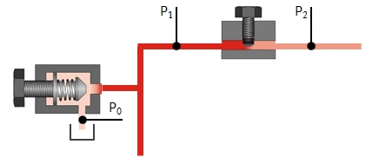

Por ejemplo, la VLP es una válvula generadora de calor en un sistema hidráulico, porque el aceite que se va hacia el tanque no está haciendo ningún trabajo útil. También una válvula de caudal, una direccional proporcional estrangula al aceite.

P= Potencia Hidráulica (Kw)

Q= Caudal (l/min)

Δp= pérdida de carga (bar)

$$P= \frac{Q x ∆p}{600}$$

La energía convertida en calor en la VLP es:

$$P= \frac{Qprv x (P1-P0)}{600}$$

La energía convertida en calor en la válvula de estrangulación es:

$$P= \frac{Qfc x ( P1-P2)}{600}$$

# Sistemas hidráulicos circuitos cerrados

## Construcción de un circuito cerrado

En muchos vehículos se prefiere la transmisión hidrostática en lugar de una transmisión mecánica, a pesar de tener una eficiencia menor. Esto es porque las ventajas superan ampliamente a las desventajas: La transmisión hidrostática provee excelente capacidad de maniobra, así como un control continuo y variable entre el mínimo y máximo de velocidad. Utilizando bombas de caudal variable podemos fácilmente invertir la rotación de las ruedas, logrando así facilidad de control sobre las ruedas.

En transmisiones mecánicas, las ruedas de los vehículos están conducidas por ejes y engranajes de un motor de combustión interna. Pero en la transmisión hidrostática, el motor de combustión acciona una bomba y esta provee de aceite al motor(es) hidráulico para hacer que la rueda gire. El caudal de la bomba es proporcional a la velocidad de rotación del motor de combustión.

Existen limitaciones en la hidráulica móvil con respecto al tamaño de los reservorios, pesos de los componentes, etc. La bomba y los motores no operan en un sistema hidráulico convencional, conocido como sistemas abiertos. En su lugar operan en un circuito cerrado donde los puertos de entrada y de salida de la bomba están conectados. En otras palabras, el aceite enviado por la bomba hace girar el motor hidráulico y la salida del motor hidráulico se conecta con la entrada de la bomba otra vez. El aceite circula desde la bomba hacia el motor de manera continua.

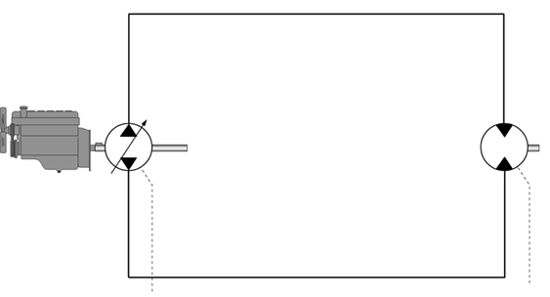

El diagrama que está arriba es una representación básica de un circuito cerrado. El aceite que circula hace que el motor gire. La dirección del motor puede invertirse y el caudal puede ser ajustado mediante la inclinación del plato de la bomba.

Por varias razones, el circuito del diagrama no puede funcionar.

1. Existen fugas internas entre en el motor y en la bomba. Entonces el aceite en el circuito va a ir disminuyendo, lo cual haría imposible que el sistema funcione adecuadamente (Estas fugas son necesarias para enfriar y limpiar el circuito).
2. La succión de la bomba siempre debe ser positiva, de otra manera el sistema podría no funcionar. Sin embargo dependiendo la carga en el motor, la presión puede ser demasiada baja para que el sistema funcione.
3. El aceite en el circuito se irá calentado de manera que puede llegar a condiciones extremas, por eso debe ser reemplazada por aceite fresco.

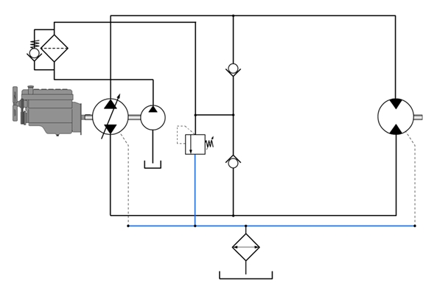

En circuitos cerrados, la bomba de carga es necesaria para renovar el aceite de fugas, brindando así aceite fresco y manteniendo una presión constante en la línea de succión (donde el aceite es aspirado por la bomba).

Como el caudal de la bomba puede ser reversible en ambos lados en circuitos cerrados, dos válvulas anti-retornos son utilizadas para asegurar la conexión de la bomba de carga hacia el lado donde menor presión tenga el circuito (el lado de succión de la bomba)

En las mayorías de las bombas móviles (bombas de pistón axial variable), la bomba de carga esta en el bloque principal, y está conectada al eje principal del motor de combustión.

No circula aceite si el sistema está parado. Por esta razón, la bomba de carga en algunos casos lubrica la bomba principal. La bomba de carga esta generalmente detrás de la bomba principal, pero en algunas aplicaciones está montada separada.

Como lo muestra el diagrama, las líneas de fugas de las bombas y del motor están conectadas al tanque. Estas fugas son intencionales para proveer al sistema enfriamiento y lubricación, pero en algunos casos el nivel de fugas aumenta a niveles indeseables. Como en las aplicaciones móviles los huelgos son más pequeños, la limpieza del aceite juega un papel fundamental para mantener un nivel adecuado de fugas.

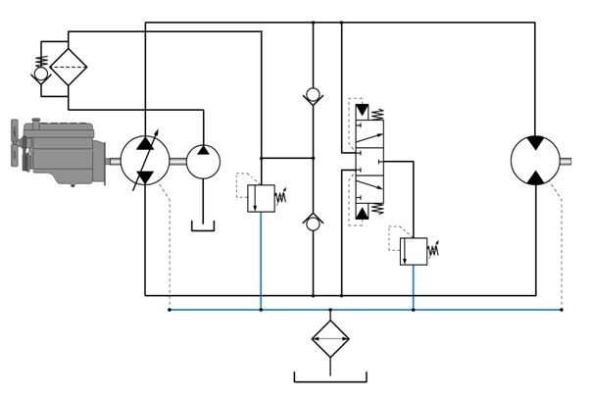

Por las altas presiones utilizadas en circuitos móviles, las separaciones más pequeñas y las limitadas posibilidades de colocar enfriadores, el aceite se calienta fácilmente, por lo que es indispensable que el aceite mantenga un cierto nivel de limpieza.

Para asegurar el correcto enfriamiento del sistema y la limpieza del mismo, en lugar de utilizar todo el aceite del circuito, lo que no se utiliza es enviado al tanque, asegurando que la bomba de carga reciba siempre el aceite lo más fresco y limpio posible desde el tanque.

El enjuague es mucho mejor cuando el aceite se calienta. Esto se hace mediante la válvula de enjuague como la que se ve en el circuito. La válvula de enjuague recibe aceite caliente y un poco contaminado desde la salida del motor, y esta envía al aceite hacia el tanque. La válvula de enjuague es de accionamiento hidráulico y es operada por la misma presión de línea. En la mayoría de las aplicaciones, la válvula de lavado se encuentra en el bloque del motor ya que debe estar cerca de donde el aceite se calienta, en otros casos la válvula de enjuague esta en el bloque de la bomba.

El ajuste de la VLP de la válvula de enjuague, determina la presión de la succión (bomba de carga).

Como último detalle importante que faltaba en esquemas anteriores existen válvulas de descargas. Como las ruedas están conectadas con los motores, estas pueden recibir algún impacto sobre la superficie de las mismas, lo cual incrementaría la presión en la línea de cada circuito, hasta valores mayores a los límites. Por esta razón, existe una válvula puesta en cada línea del motor para proteger contra picos provocados por condiciones externas. Estas válvulas limitadoras se conocen como válvulas de choque y se ajuste a una presión mayor a la presión de la bomba.

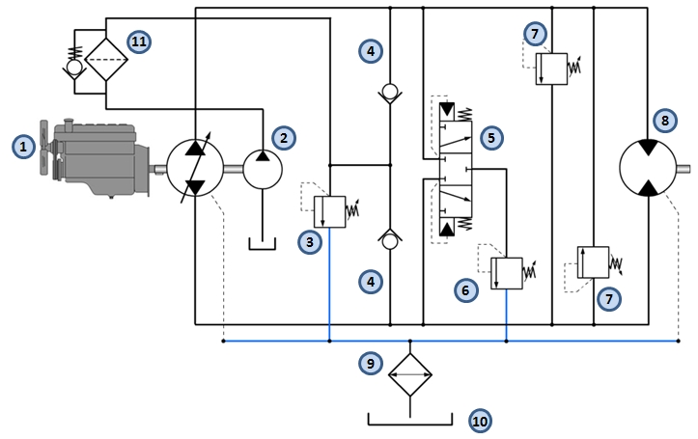

La mayoría de los componentes en un sistema de transmisión cerrado son:

1 Bomba principal

2 Bomba de carga

3 Válvula limitadora de bomba de carga

4 Válvula anti retorno

5 Válvula de enjuague

6 Válvula limitadora de enjuague

7 Válvulas de choque

8 Motor Hidráulico

9 Intercambiador de calor

10 Tanque

11 Filtro

A continuación pueden observarse algunos componentes mencionados.

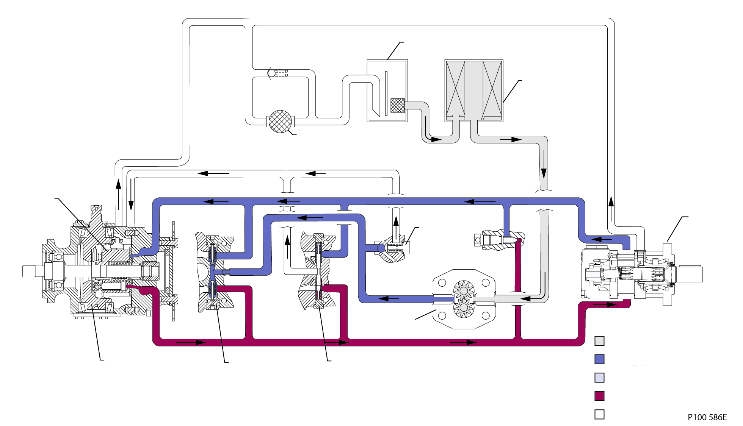

1

9

10

11

8

5

7

3

2

## Bombas de circuito cerrado

Estas bombas hidrostáticas son usualmente de pistones axiales. El caudal y el sentido de dirección pueden controlarse mediante la variación del ángulo de inclinación del plato. Hay dos tipos de controles básicos de desplazamiento: Accionamiento directo y servo.

**Control de desplazamiento directo**En estos tipos de control, una palanca mecánica está conectada a la placa oscilante, la cual es controlada por el operador. La fuerza actuada sobre la palanca va a ser actuada directamente sobre la placa. La fuerza requerida para inclinar el plato puede ser muy alta, por lo que este tipo de controles solo se aplica a aplicaciones de baja potencia.

**Servo control**Para este tipo de control existe una interface entre el operador y la bomba, por lo cual la fuerza ejercida por el operador ya no debe ser alta para poder inclinar el plato. Como resultado el operador la fuerza del operador actúa sobre una servo-válvula la cual está vinculada a la bomba. En algunos casos puede existir una realimentación de la posición para asegurar la posición correcta del plato.

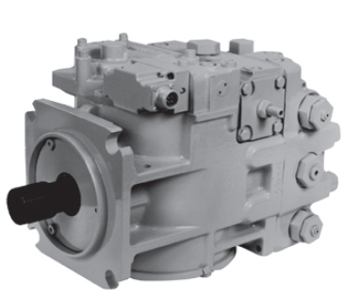

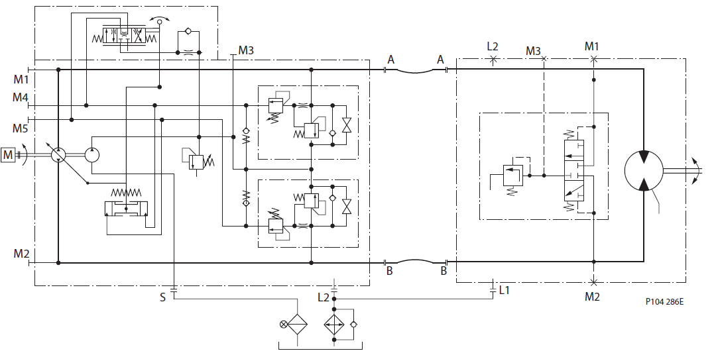

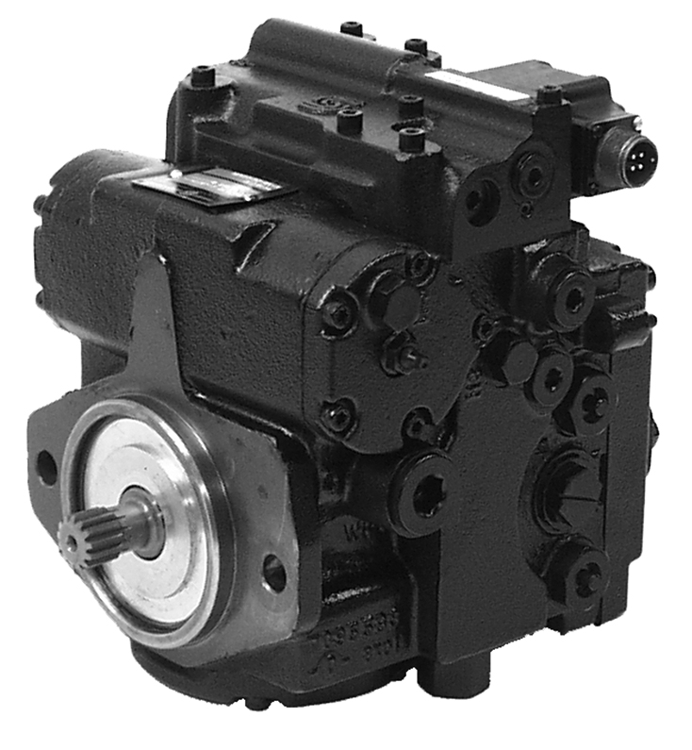

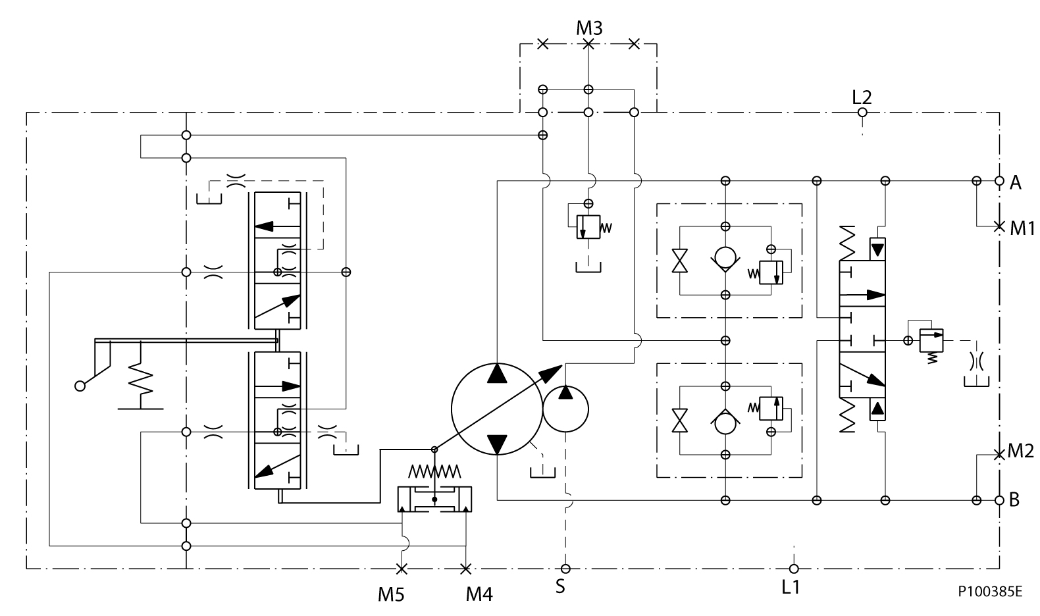

Principales componentes en una bomba de circuito cerrado.

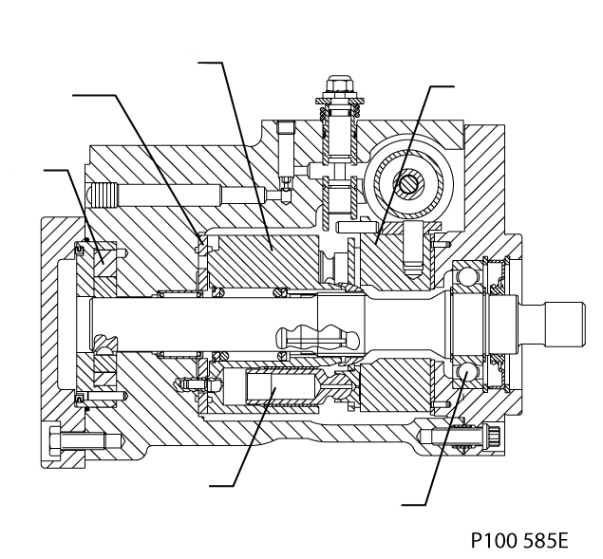

6

5

4

3

2

1

* + - 1. 1 Bomba de carga 2 Platina 3 Tambor rotativo  
         4 Plato oscilante basculante 5 Pistón 6 Rodamientos de bola

## Bomba de carga

La bomba de carga es un elemento vital en cualquier sistema hidrostático, usualmente es una bomba tipo de engranajes o Gerotor. La misma lleva a cabo las siguientes funciones:

1. Reposición de fugas por rendimiento de las bombas y motores.
2. Reposición de aceite por la válvula de enjuague.
3. Proporcionar estabilidad del fluido por el modulo de compresibilidad por cargas.
4. Mantener un caudal constante para el pilotaje de válvulas de control de la bomba.
5. Proporcionar caudal necesario para el accionamiento servo.
6. Proveer caudal para funciones auxiliares como frenos de estacionamiento.
7. Mantener una presión estable en el circuito para asegurar lubricación y sujeción adecuadas.
8. Controlar el flujo de caudal de la válvula de enjuague.

## Válvula de Enjuague

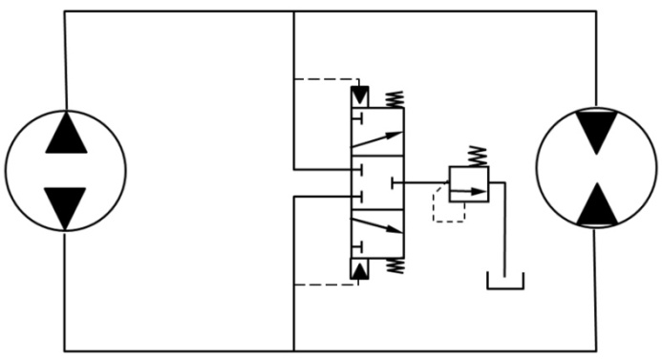

Existen dos tipos de circuitos para un circuito cerrado.

El circuito de alimentación (el que abastece la bomba principal, recibe el aceite del motor, y lo envía nuevamente al lado de succión de la bomba)

La calidad del aceite es un requerimiento en un circuito cerrado, pero la misma está controlada por el circuito de carga/ enfriamiento.

La válvula de enjuague saca un porcentaje de caudal del circuito cerrado, este debe ser repuesto por la bomba de carga. El fluido removido se considera sucio y caliente, mientras que en el circuito cerrado ingresa aceite limpio y fresco. La remoción de partículas y de calor es la máxima prioridad para la operación del sistema, especialmente en circuitos cerrados ya que los componentes tienen pequeños huelgos.

Cuando la válvula de enjuague tiene un problema o se encuentra mal regulada, la vida útil de los componentes se reduce drásticamente.

La válvula de enjuague puede estar separada o integrada a la carcasa de la bomba o motor. Esta válvula siempre deriva aceite hacia el tanque desde el lado de baja presión del circuito cerrado. La presión del sistema es la que hace conmutar una válvula direccional para comunicar parte del fluido de baja presión al tanque. En el tanque de esta válvula siempre se encuentra una VLP, la misma es la que determina la presión del lado de baja presión (succión de la bomba).

La válvula de enjuague puede representarse como se ve abajo. El esquema muestra como la válvula de enjuague dirige al aceite a través de la línea de drenaje del motor que se encuentra en la carcasa.

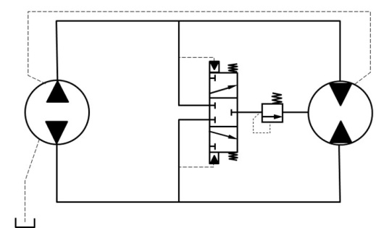

El cuerpo de la válvula contiene un embolo, el cual está centrado por un resorte. El aceite que viene por 1 o por 2 pasa a través de 4 para comunicar con el tanque, va a comunicar el 1 o 2 dependiendo cual sea el lado de mayor presión.

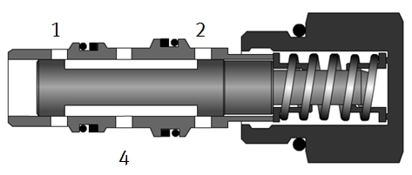

* + - 1. 1, 2: Puertos de servicio 4: Puerto de descarga

El aceite que viene desde el puerto 2 con alta presión mueve el embolo hacia la izquierda, haciendo que el aceite que viene desde el puerto 1 (lado de baja presión) se comunique con el tanque.

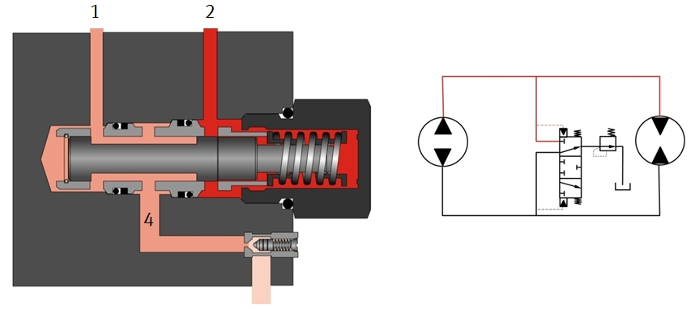

En la siguiente imagen se puede observar lo inverso, el aceite con alta presión se encuentra en el puerto 1, causando que él desde el puerto 2 (ahora este es el de baja presión) se comunique con el tanque.

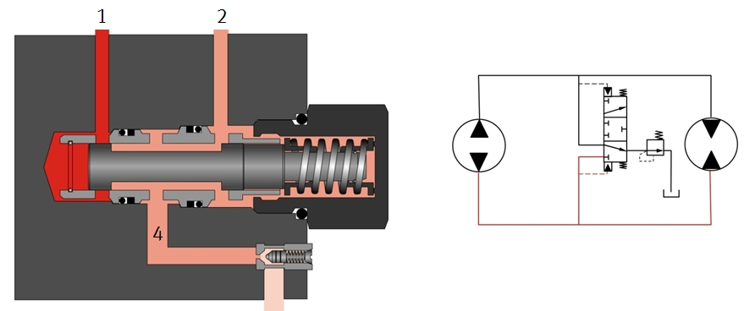

## Válvula de choque

Las válvulas de choque son válvulas limitadoras de presión de acción directa para proteger al circuito de aumentos repentinos de presión (picos de presión). La ventaja de usar válvulas de acción directa es que la respuesta es mucho más rápida, tolera la contaminación y tienen poca fuga.

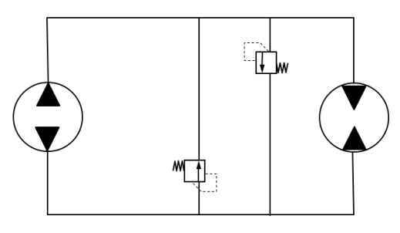

En la mayoría de circuitos, se utiliza una válvula de choque bi -direccional. El embolo bi -direccional es de doble alivio cruzado en un solo cartucho. Cuando la presión en el puerto 1 excede al valor de ajuste, el vástago inferior de la válvula se acciona abriendo el circuito comunicando el puerto 1 con el 2. Cuando la presión es mayor a la ajuste en el puerto 2, el vástago superior actúa en un área diferencial abriendo el circuito y permitiendo que el aceite comunique al puerto 2 con el 1. Nótese que la presión de apertura para ambos sentidos es la misma.

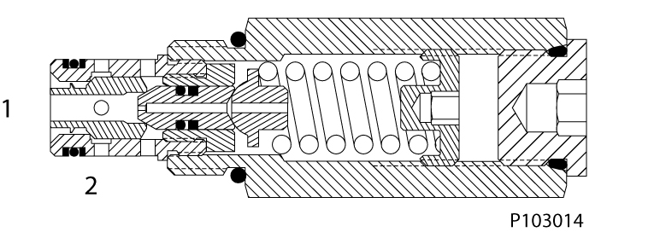

* + - 1. Válvula de control Bidireccional

# 

# Sistemas sensado de carga (Load Sensing)

## Rendimiento bomba

### Pérdidas de Energía

Para tener un buen entendimiento de un sistema de sensado de carga, necesitamos entender cómo y porque se generan perdidas de carga en sistemas hidráulicos convencionales sin sensado de carga.

La energía requerida para accionar cualquier bomba hidráulica es proporcional a:

* + - 1. El caudal de entrega de la bomba
      2. La presión de trabajo de la bomba

La potencia requerida por la bomba bajo ciertas circunstancias puede ser calculada con la siguiente fórmula:

$$P= \frac{Q x ∆p}{600}$$

p= Presión (bar)  
Q = Caudal (l/min)  
P = Potencia (Kw)

Cuando se acciona una bomba de caudal fijo por un motor de combustión interna, debe conocerse como condición de funcionamiento el ahorro de energía y el desgaste de los componentes. El esquema muestra la puesta en marcha de un sistema con bomba fija. Cuando la válvula direccional está cerrada, el aceite desde la bomba es enviado al tanque a través de la VLP.

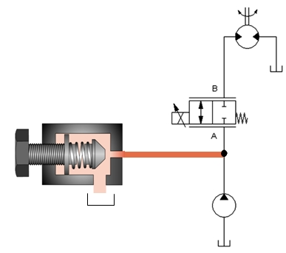

Tomemos como ejemplo la energía desperdiciada en este sistema. Si asumimos que la bomba entrega un caudal de 20 l/min y la VLP se encuentra seteada en 150 bar (15 Mpa), la energía desperdiciada puede calcularse con la siguiente fórmula:

$P= \frac{Q x ∆p}{600}$ = $\frac{20 x 150}{600}=5 kW$

En el circuito anterior, a pesar de que el actuador no se movió en lo absoluto, toda la potencia disponible se fue por la VLP y no utilizada como energía útil. Esta pérdida de energía no es la única consecuencia:

Existe un costo adicional por refrigerar aceite y el daño que sufren los componentes sometidos a alta presión el cual también debe ser evaluado. El efecto ocurre si estrangulamos el aceite para reducir la velocidad de un actuador.

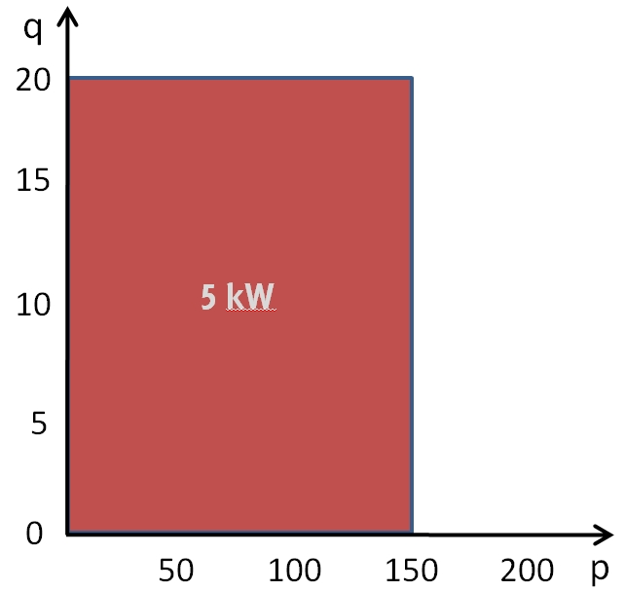

### Sistema de descarga

Las consecuencias no deseadas del circuito anterior pueden ser eliminadas utilizando por ejemplo el siguiente ejemplo:

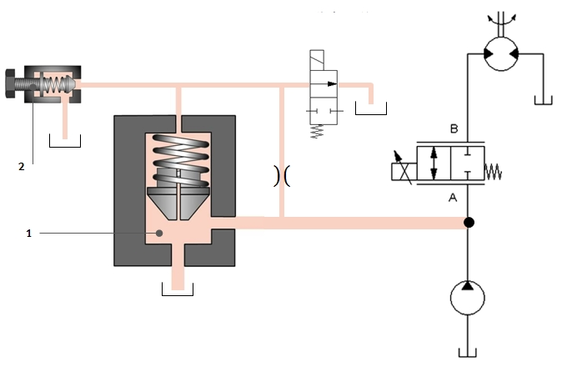

* + - 1. 1: Cuerpo principal 2: Piloto de cuerpo principal

En este ejemplo el aceite va directamente desde la bomba hacia el tanque a través del una válvula limitadora de presión pilotada cuando el equipo arranca o cuando no hay demanda de aceite en el sistema. Cuando el solenoide M1 se energiza, el sistema se pone “en carga”. En este caso, el consumo de energía puede ser calculado, asumiendo que la perdida de carga a través de las válvulas es de 5 bar (5Mpa).

=

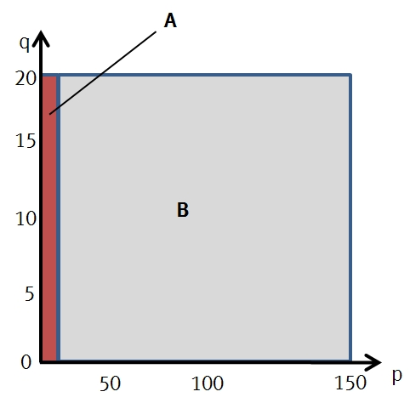

* + - 1. A: Energía desperdiciada por la limitadora B: Energía ahorrada por usar una válvula de venteo

### Ajuste de caudal en bombas fijas

En bombas de caudal fijo como la de engranajes, paletas o pistón, el volumen de aceite es constante y proporcional a la velocidad de rotación del motor y la velocidad del actuador solo puede modificarse mediante la división de caudal o la VLP. Utilizando válvulas de estrangulación o válvulas proporcionales la presión por detrás de las mismas se incrementa puede llegar a valores de apertura de la VLP.

Lo que significa que la energía requerida en todo momento es la máxima, ya que para reducir la velocidad se estrangula y se genera perdida de carga. La bomba además envía siempre el mismo caudal, además cada vez que un actuador llegue a su posición final se actúa la VLP consumiendo la mayor energía.

En el siguiente ejemplo, la bomba tiene un caudal de 20 l/min, y el caudal necesario para girar el motor a la velocidad deseada es de 5 l/min. La VLP está seteada a 150 bar (15 Mpa) y la presión para mover la carga es 50 bar (5 Mpa). La estrangulación debe ajustarse para lograr el caudal deseado, creando una resistencia en el punto 1 haciendo que la limitadora comience a abrirse, asumiendo que la presión de apertura de la VLP es de 140 bar (14 Mpa).

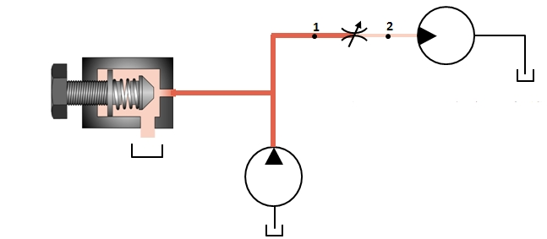

* + - 1. p1 = 140 bar (14 MPa) (presión alcanzada por estrangular el fluido)  
         p2 = 50 bar (5 MPa) (presión generada por la carga)

Cuando no se está estrangulando y el motor gira a la máxima velocidad, la potencia teórica requerida por la bomba con el máximo caudal es:

$P= \frac{Q x ∆p}{600}$ = $\frac{20 x 50}{600}=1,6kW$

Cuando estrangulamos y el motor gira a ¼ de la velocidad, la potencia teórica requerida por la bomba es:

$P= \frac{Q x ∆p}{600}$ = $\frac{20 x 140}{600}=4,66kW$

Cuando estrangulamos y el motor gira a ¼ de la velocidad, la potencia requerida por el motor para mover la carga es de:

$P= \frac{Q x (P2-Ptanque)}{600}$ = $\frac{5 x 50}{600}=0,416kW$

Cuando p1 está por encima de la presión de apertura de la VLP, 140 bar (14 Mpa), le potencia desperdiciada por la VLP es:

$P= \frac{Q x (P1-Ptanque)}{600}$ = $\frac{15 x 140}{600}=3,5kW$

La potencia teórica desperdiciada por la válvula de estrangulación es:

$P= \frac{Q x (P2-P1)}{600}$ = $\frac{15 x (140- 50)}{600}=0,75kW$

Como se ve en ejemplo, una gran cantidad de energía es consumida por la VLP (3.5kW) y por la válvula de estrangulación (0,75kW). La energía utilizada por el motor: 0,416kW. Esta pérdida es inevitable en este tipo de sistemas.

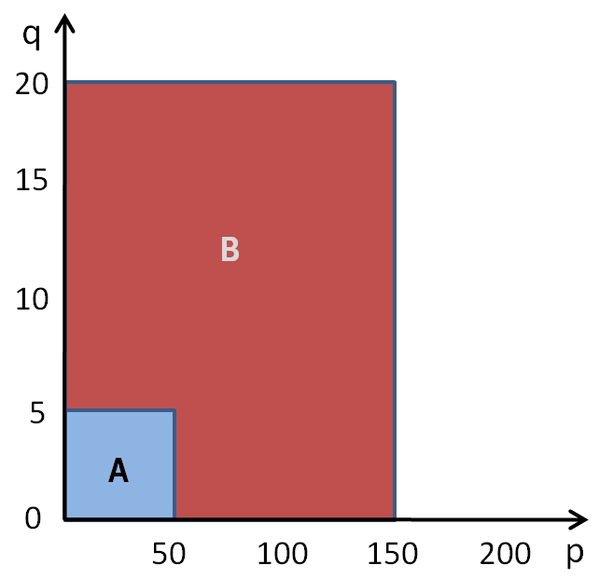

* + - 1. A: Energía consumida por el motor hidráulico (0.416 Kw) B: Energía desperdiciada por ajuste de caudal(4.24kW)

### Ajuste de caudal en bombas de caudal variable

En los sistemas con bombas de caudal variable, no hay necesidad del intercambio de flujo a través de la limitadora, ya que se puede ajustar el ángulo de inclinación de la bomba. Como resultado hay un importante ahorro de energía por el uso de estas bombas, ya que solo envía el caudal necesario para el sistema y no envía caudal a través de la limitadora. Tiene que existir al menos una pequeña presión para vencer el resorte del cilindro que inclina el plato. Veamos un ejemplo de un sistema que utiliza una bomba de caudal variable.

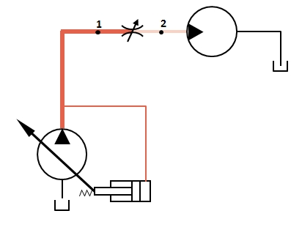

Comparemos el rendimiento de las bombas de caudal variable utilizando el mismo ejemplo anterior.

Cuando no se está estrangulando y el motor gira a la máxima velocidad, la potencia teórica requerida por la bomba con el máximo caudal es:

$P= \frac{Q x ∆p}{600}$ = $\frac{20 x 50}{600}=1,6kW$

Cuando estrangulamos y el motor gira a ¼ de la velocidad, la potencia teórica requerida por la bomba con caudal reducido es:

$P= \frac{Q x ∆p}{600}$ = $\frac{5 x 140}{600}=1,16kW$

Cuando estrangulamos y el motor gira a ¼ de la velocidad, la potencia requerida por el motor para mover la carga es de:

=

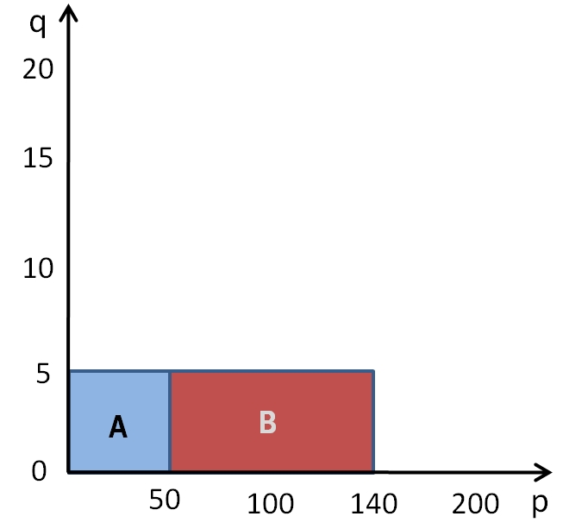

* + - 1. A: Potencia utilizada por el motor hidráulico (0.416 Kw) B: Potencia usada en la división de caudal (0.74kW)

### Ajuste de caudal en sensado de carga de centro abierto

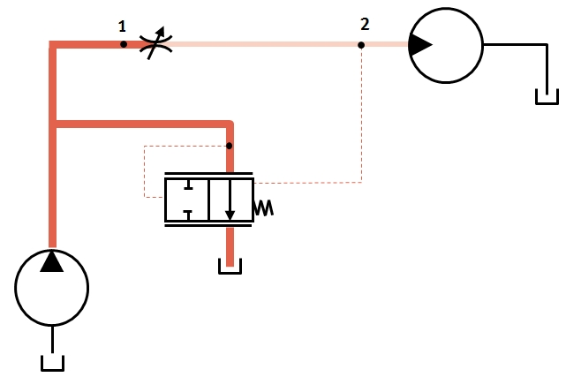

El ajuste del resorte compensador es de 11 bar (1,1 Mpa).

$P= \frac{Q x (p)}{600}$ = $\frac{10 x 61}{600}=1,01kW$

Cuando estrangulamos y el motor gira a ¼ de la velocidad, la potencia necesaria del motor para mover la carga es:

=

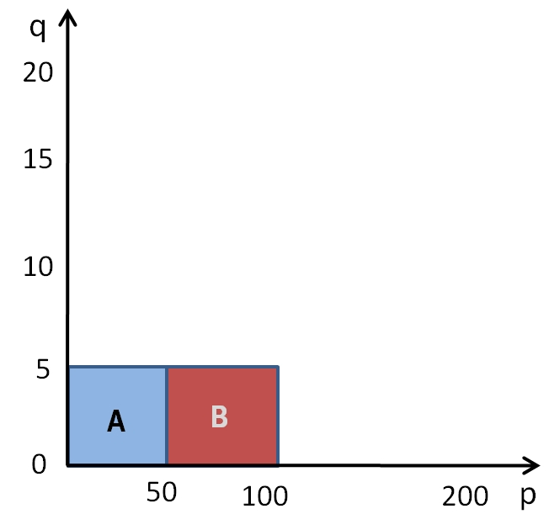

* + - 1. A: Potencia utilizada por el motor hidráulico (0.416 Kw) B: Energía desperdiciada por estrangular caudal (0.584kW)

### Ajuste de caudal en sensando de carga con centro cerrado

Aquí se puede observar un sensado de carga con centro cerrado simplificado, con la descripción de los componentes numeradas.

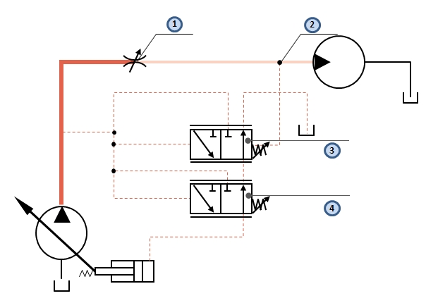

1. Este es el bloque de válvulas móvil con sensor de carga. El bloque de válvulas móvil estrangula el aceite para ajustar el caudal y crear una resistencia para inclinar el plato de la bomba.
2. Es la señal de sensando de carga que transmite la presión del actuador hacia unos de los lados del embolo del compensador (también llamado variador) como se ve en la ilustración.
3. El caudal del compensador es transmitido desde la señal del sensado de carga hacia el control de inclinación del plato para ajustar el caudal. Esto solo para mantener un diferencial de presión entre los puertos de entrada y de salida, de esta manera el valor de presión solo va a ser más alto por la diferencia creada por el resorte.
4. El compensador de presión ajusta la presión máxima del sistema, cuando el sistema alcanza la presión seteada, el compensador hace que desplazar la bomba para reducir el caudal al mínimo.

Entonces si repetimos el ejercicio con un sistema con sensado de carga:

P bomba =

P motor  =

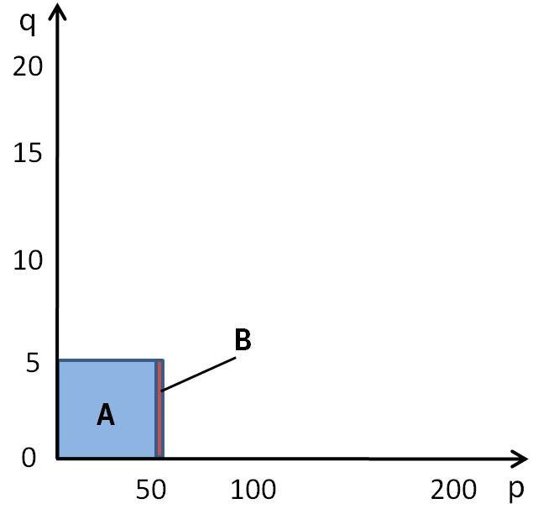

* + - 1. A: Potencia utilizada por el motor hidráulico (0.416 kW) B: Energía desperdiciada por estrangular caudal (0.08 kW)

Se puede observar entonces que la energía desperdiciada es mínima comparada con los otros sistemas.

1. La fuerza de los resortes del compensador y el caudal del compensador son ajustables. El resorte del compensador ajusta la presión máxima de la bomba, por esta razón es un resorte grande. Por ejemplo, cuando un actuador llega al final de la carrera y alcanza la presión máxima, el compensador centra el plato de la bomba para reducir el caudal al mínimo (solo el necesario por reposición de fugas).

Los sistemas con bombas de caudal variable, el sensado de carga ofrece un caudal estable independiente de las revoluciones del motor que accione la bomba. Si las revoluciones del motor se reducen, el sensado de carga incrementa la inclinación del plato para incrementar el caudal y mantener el Δp seteada a través del compensador, hasta que se alcanza la máxima cilindrada.

## Sistemas de sensado de carga

En sistemas como las aplicaciones móviles, donde las cargas son muy variables al igual que los tiempos de ciclos de las máquinas, los ajustes de la VLP y del compensador deben ser los más altos posibles.

Por otra parte esto puede traer grandes pérdidas de energía cuando las cargas están por debajo, entonces ¿Cuál es la mejor solución para este tipo de problemas? Imagine un sistema en donde el ajuste de caudal se puede realizar sin llegar a altas presiones como la de la VLP, en donde la presión de la bomba sea solo la que requiere el sistema para mover la carga. Este es el caso del sensado de carga.

### Sensado de carga con centro abierto

El término **“centro abierto”** o **“centro cerrado”** es definido por la posición central de la válvula direccional del sistema. El centro abierto se utiliza en aplicaciones con bomba de caudal fijo. La presión del compensador abre la válvula de venteo, enviando así el caudal de la bomba directo hacia el tanque. Al generar un movimiento la válvula de venteo sensa la presión y junta con la presión del resorte se cierra, limitando de esta manera al llegar a la presión máxima a través de la VLP. Este sistema ahorra más energía que un sistema convencional con VLP y sin válvula de venteo.

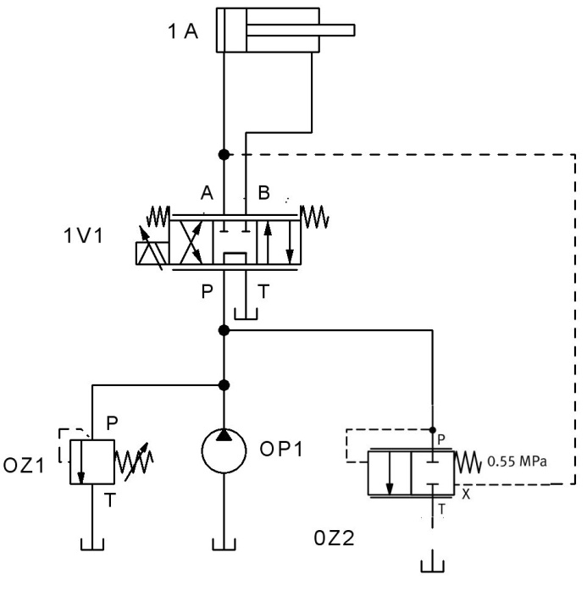

Con el fin de ahorrar energía el centro de la válvula debe ser a abierto a tanque de manera que el caudal de la bomba circule libre a tanque, y libera de presión al sistema.

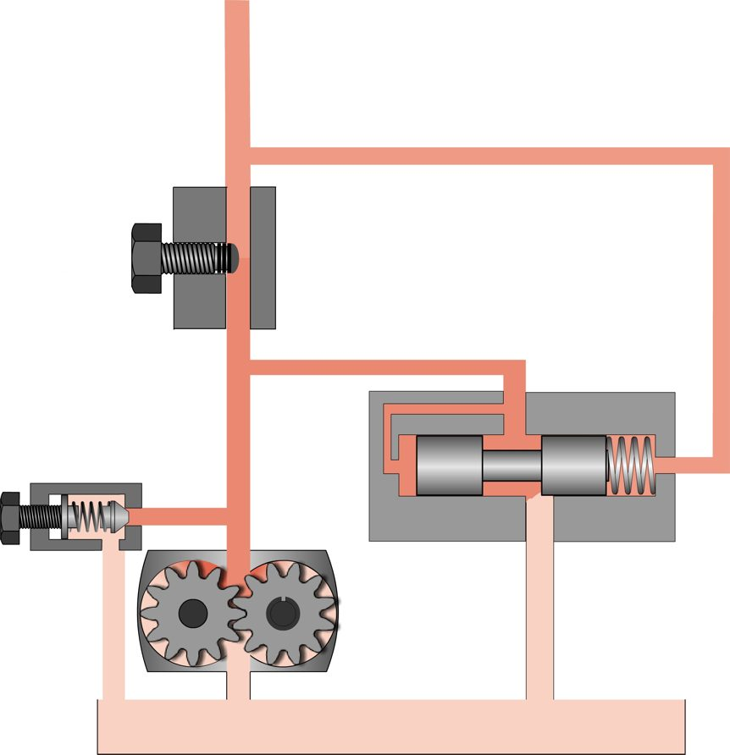

### Sensado de carga con centro cerrado

En los sistemas de detección con centro cerrado, la bomba es de caudal variable con un compensador de presión y una válvula direccional de centro cerrado. En la posición central, P se encuentra cerrado y el sensado de carga está conectado al tanque.

A continuación se muestra una ilustración de una bomba de caudal variable con sensado de carga.

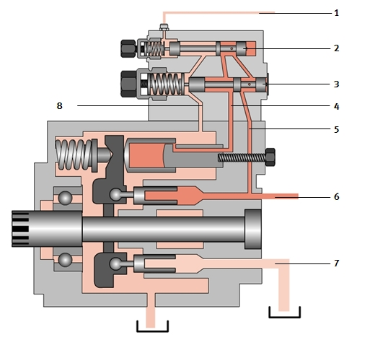

* + - 1. 1: pilotaje sensando de carga 2: Embolo del compensador de caudal 3: Embolo del compensador de presión   
         4: Compensador de bomba 5: Pilotaje línea de presión 6: Línea de presión   
         7: Línea de succión 8: Conexión a tanque

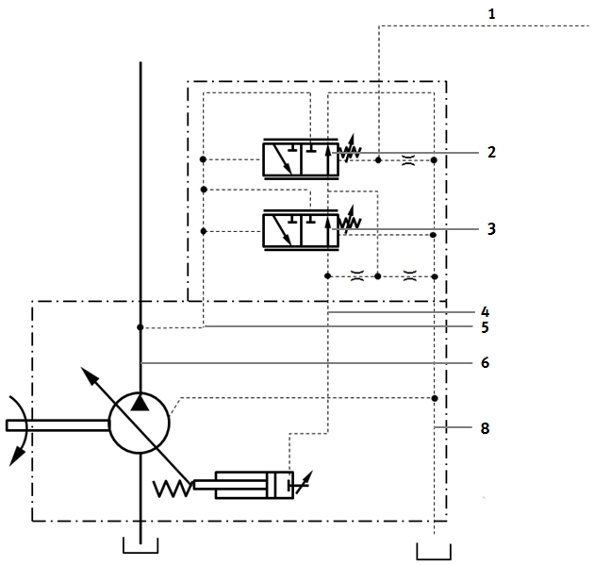

Válvula direccional de control en posición media

Este tipo de control mediante sensado de cargas se utiliza solo con válvulas direccionales de centro cerrado. Cuando la bomba no está girando, no hay presión actuando sobre el pistón de control de la bomba, lo cual significa que la inclinación del plato es la máxima ya que solo actúa la fuerza del resorte del pistón de dislocamiento. Cuando la bomba enciende, la presión en la salida comienza a incrementarse. (Con la válvula direccional en posición central.) Pero como la línea de pilotaje del compensador de caudal se encuentra comunicada a tanque cuando la posición de la válvula direccional es central, el embolo comienza a moverse hacia la derecha por la presión de línea (transmitida por conducto interno) abriendo el puerto de comunicación entre presión y el cilindro de dislocamiento del plato de la bomba, reduciendo así la cilindrada al mínimo. El compensador de caudal mantiene este estado de equilibrio para tener un Δp constante a través de la válvula direccional.

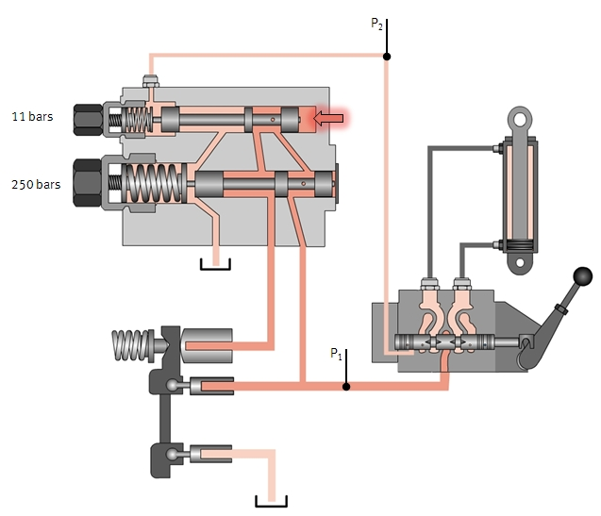

En el diagrama anterior, p1 y p2están ajustados ambos a 11 bar (1,1 Mpa) el compensador de caudal mantiene la caída presión de presión tan alta como el ajuste del resorte.

Válvula direccional de control completamente abierta

Si la válvula de control direccional se acciona completamente (sin estrangulación del aceite), la línea de presión y el piloto de sensado de carga tienen la misma presión que es el valor de la carga. La señal de carga para el compensador de caudal mas la fuerza de resorte hacen que el embolo de caudal se mueva a la posición más a la derecha y la línea de control del pistón a continuación se conecta al tanque, dándole el mayor ángulo al plato para mantener el máximo caudal.

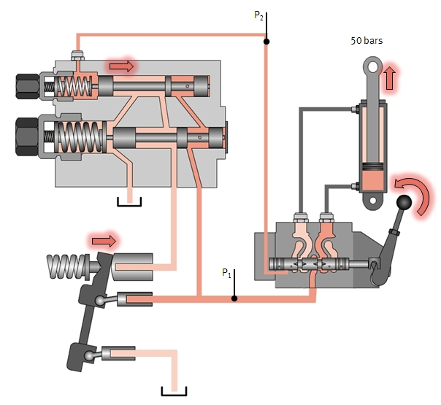

En el diagrama anterior, p1 y p2 son 50 bar (5 MPa) y la presión del pistón de control está conectado al tanque a través del compensador de flujo.

Válvula direccional de control estrangulando

Si el actuador se mueve a una velocidad lenta, el embolo de la válvula direccional se mueve a valor de estrangulación apropiado para el operador. La estrangulación hace que el valor p1 aumente. El aumento de presión hace que el embolo del compensador se mueva a la izquierda cuando el valor de presión es mayor a la presión seteada por el resorte. Cuando el embolo es mueve a la izquierda, el pistón de dislocamiento recibe presión desde p1 y comienza a centrar el plato, de esta manera se reduce el caudal. El compensador de caudal mantiene un Δp constante y el valor p1 es más grande que el valor de carga (la diferencia del ajuste del resorte).

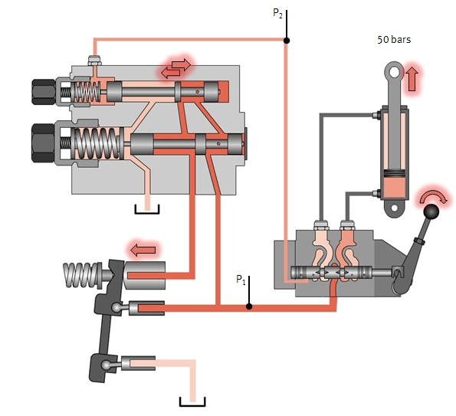

En la ilustración de arriba, p2 tiene un valor de 50 bar (5 MPa) y el compensador de caudal mantiene p1 a 61 bar (6,1 MPa) con el caudal necesario determinado por el valor de regulación de la válvula direccional proporcional.

Cilindro en posición final

Cuando el actuador llega a la posición final con la válvula direccional aún actuad, la presión se incrementa hasta el valor máximo seteada por el compensador de presión. En esta posición se requiere que la bomba sea rápidamente centrada, o sea que se reduzca rápidamente el caudal.

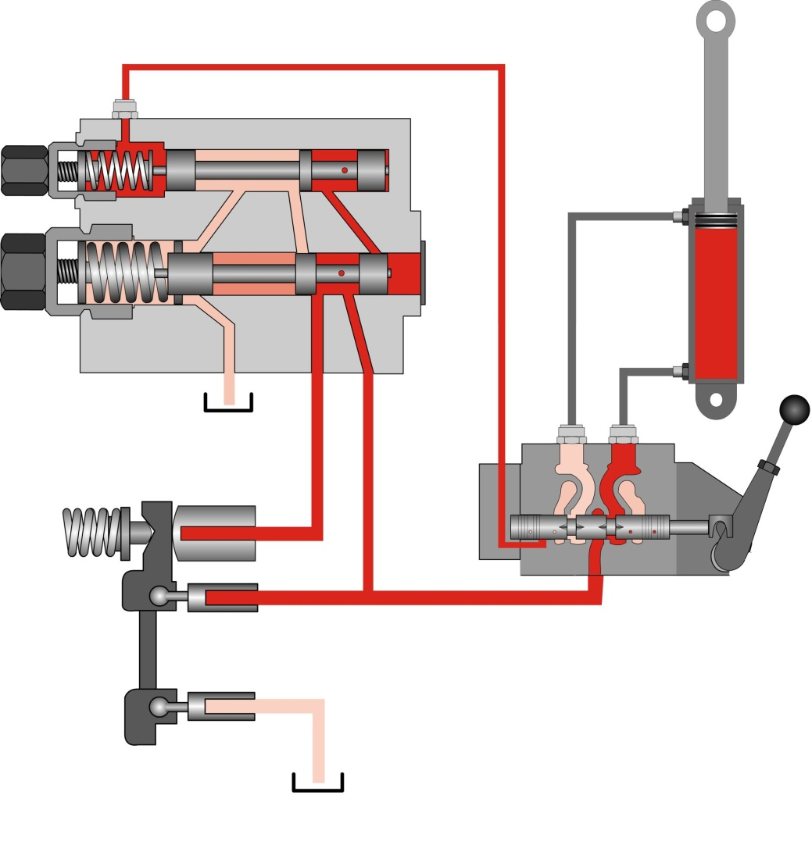

# Bombas de caudal variable

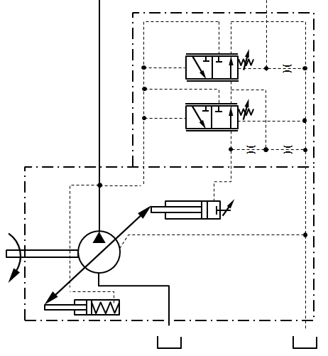

Las bombas auxiliares en aplicaciones móviles pueden ser bombas de engranajes constantes o bombas de pistones axiales variables, dependiendo de la aplicación. En la mayoría de los casos, donde el ahorro de energía de las bombas tiene prioridad, las bombas de desplazamiento variable con sensado de carga se prefieren como bombas principales.

En las bombas de pistones axiales, el plato oscilante se inclina por un servo-pistón para ajustar el flujo entre el máximo y el mínimo y así abastecer la demanda de aceite de los actuadores.

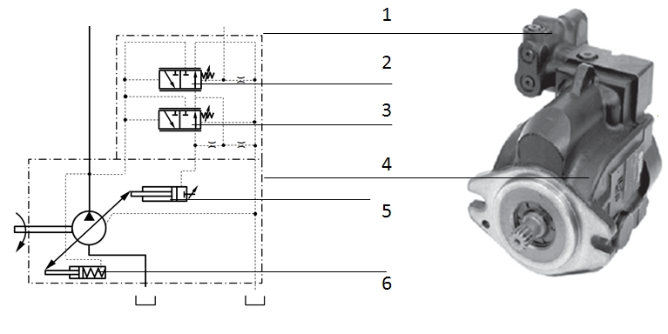

* + - 1. 1: Bloque de ajuste de compensadores 2: Ajuste caudal 3: Ajuste presión  
         4: Carcasa bomba 5: Servo pistón 6: Pistón de

Existen varios diseños para el ajuste de control del plato:

Placa inclinada por un servo pistón contra un resorte calibrado

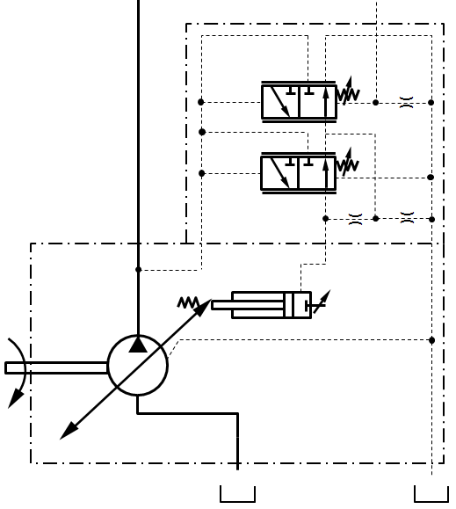

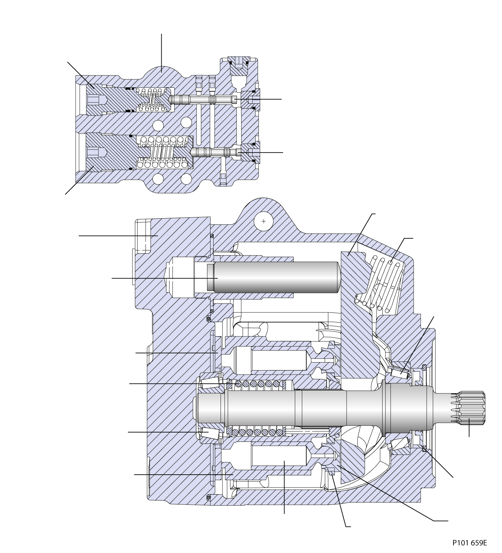

3

14

16

11

10

12

13

19

18

17

15

9

8

7

6

5

4

2

1

* + - 1. 1 Tornillo ajuste presión 2 Tornillo ajuste caudal 3 Control sensando de carga  
         4 Embolo sensando de carga 5 Embolo presión 6 Tapa trasera  
         7 Servo pistón 8 Platina 9 Resorte del tambor  
         10 Rodamiento rodillos cónicos 11 Tambor de pistones 12 Pistón  
         13 Cabeza de pistón 14 Placa inclinada 15 Resorte de inclinación  
         16 Rodamiento rodillos cónicos 17 Eje de entrada 18 Reten de eje  
         19 Zapata de pistón

Placa inclinada por un servo pistón contra un resorte calibrado

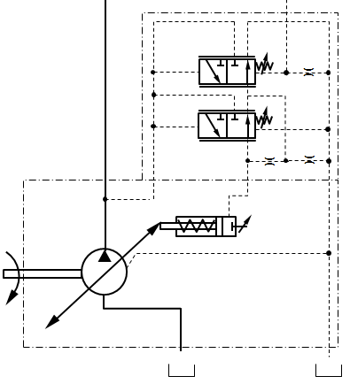

3

2

1

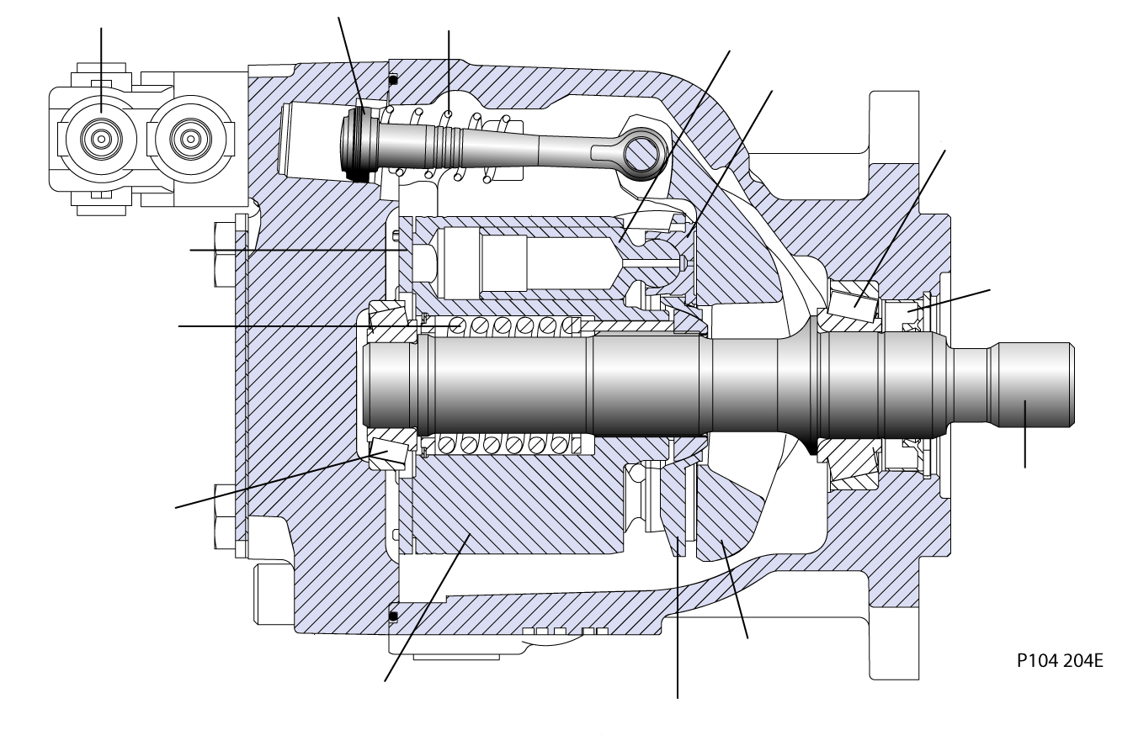

14

10

9

8

7

6

5

13

12

11

4

* + - 1. 1 Tornillo ajuste caudal 2 Servo pistón 3 Resorte de inclinación  
         4 Platina 5 Resorte de tambor 6 Rodamientos rodillos cónicos   
         7 Tambor de pistones 8 Placa de retención 9 Placa indicando  
         10 Pistón 11 Zapata de pistón 12 Rodamientos rodillos cónicos  
         13 Retén de eje 14 Eje de entrada

Placa inclinada por un servo pistón contra un resorte calibrado

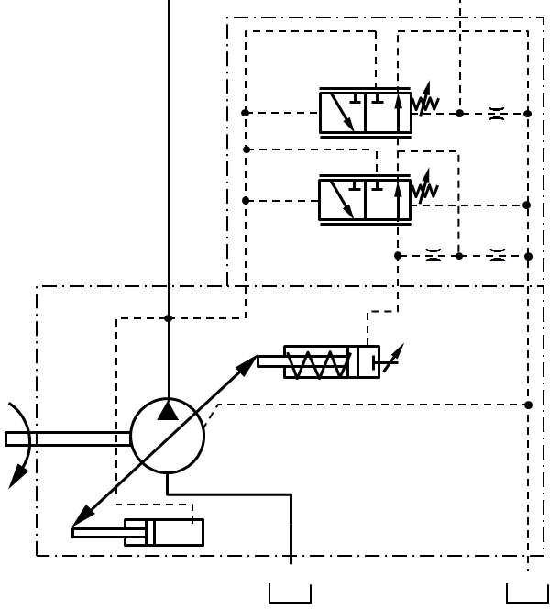

11

10

2

1

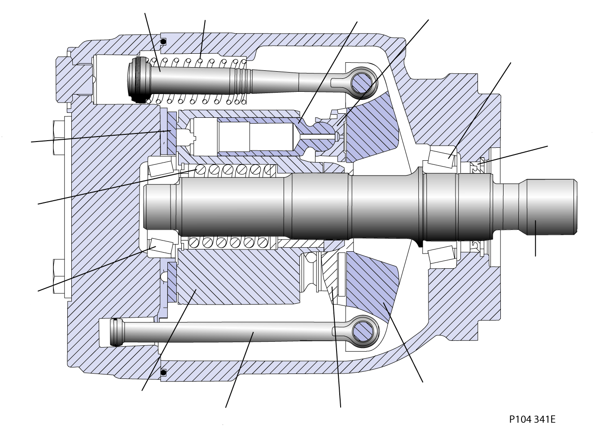

14

13

12

9

8

7

6

5

4

3

* + - 1. 1 Servo pistón 2 Resorte de inclinación 3 Platina  
         4 Resorte de tambor 5 Rodamientos rodillos cónicos 6 Tambor de pistones  
         7 Pistón dislocamiento 8 Placa de retención 9 Placa inclinada  
         10 Pistón 11 Zapata 12 Rodamiento rodillos cónicos  
         13 Sello de eje 14 Eje de entrada

# 

# Sistemas de descarga

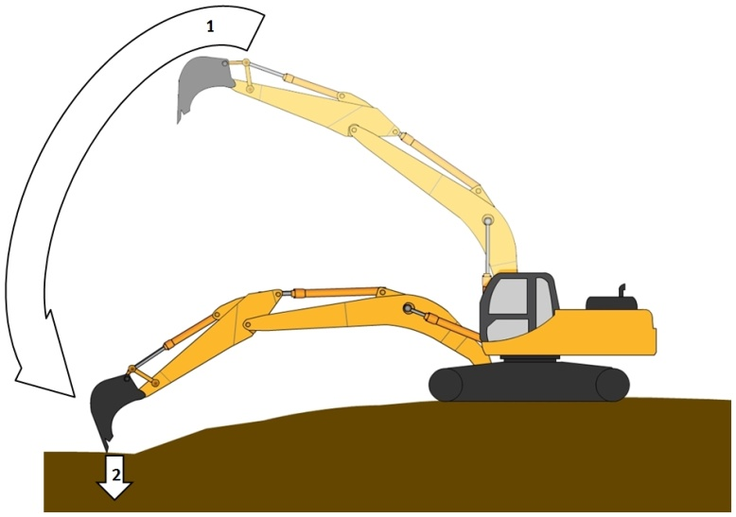

En la aplicación anterior, la pluma de la excavadora tiene que subir y bajar lo más rápido posible para ganar tiempo. Este movimiento se hace a menudo con una presión muy baja. Durante este movimiento, la demanda para el caudal es alta y la presión en el sistema es muy baja.

Cuando analizamos el movimiento, veremos que el cilindro de control de la pluma debe recibir un caudal elevado para llegar al suelo a excavar lo más rápido posible. Cuando la pala empieza a excavar, la demanda para el caudal es muy baja, pero la presión alcanza su nivel más alto, dependiendo de las condiciones de la superficie.

En tal aplicación:

1. A medida que el brazo se extiende o se retrae, la energía hidráulica debe usarse para suministrar alto caudal y baja presión.

2. En las excavaciones de pala, la energía hidráulica se debe convertir en alta presión con caudal bajo.

Para operar tales sistemas, se utiliza un sistema de dos bombas con una válvula de descarga adicional.

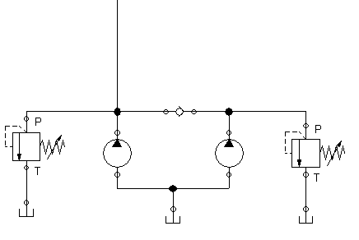

1. Bomba de alta presión con caudal bajo.

2. Bomba de baja presión con caudal alto.

3. Válvula limitadora de presión para el sistema, ajustado a la presión más alta

4. Descarga de la válvula de la bomba de baja presión, ajustado a una presión muy baja, pero suficiente para mover el brazo.

Cuando el brazo se extiende, las dos bombas suministran caudal al cilindro el cual hace que el brazo se extiende rápidamente. En cuanto la pala toque el suelo para excavar, la presión se eleva. La válvula anti retorno entre las bombas de cierre y el cilindro recibe el aceite de la bomba de alta presión con un caudal bajo. A medida que la presión es mayor que el ajuste de la válvula de alivio, descarga la válvula de baja presión al tanque con presión muy baja. En esta etapa, toda la energía hidráulica se utiliza para la bomba de alta presión.

# Válvulas divisoras de caudal

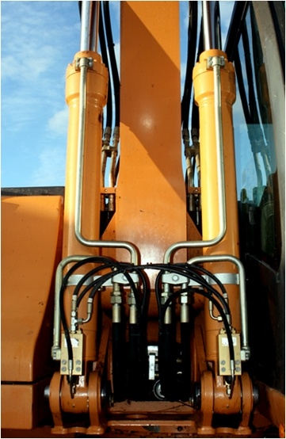

Cilindros de elevación de pluma de una retroexcavadora

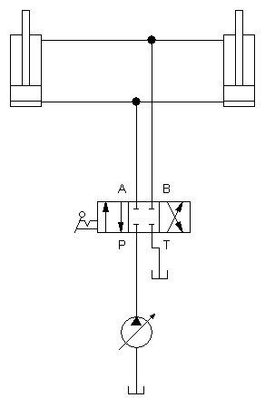

En algunas aplicaciones, dos actuadores tienen que moverse a exactamente la misma velocidad. Esto no se puede lograr mediante el esquema del circuito de arriba ya que el cilindro que tenga una carga inferior recibe más aceite y se hace más rápido mientras que el actuador con la mayor carga recibe menos aceite y se vuelve más lento.

También en transmisiones hidrostáticas de algunas máquinas agrícolas, los motores deben girar exactamente con la misma velocidad. Así que ambos motores deben recibir la misma cantidad de aceite, independientemente de los diferentes niveles de fricción sobre el terreno. Esto asegura que el deslizamiento se reduce al mínimo.

Una manera de asegurar que todos los actuadores reciben la misma cantidad de aceite es dividir el caudal en partes iguales por medio de un divisor de caudal.

Hay varios tipos de divisores de caudal, tales como el divisor de caudal de embolo y el divisor de caudal giratorio. La válvula de prioridad también es un divisor de caudal, pero no divide el caudal en partes iguales entre los actuadores como los anteriores: El aceite se divide entre dos actuadores dependiendo de cuánto y cuándo lo necesitan.

## Embolo 50/50 divisor de caudal

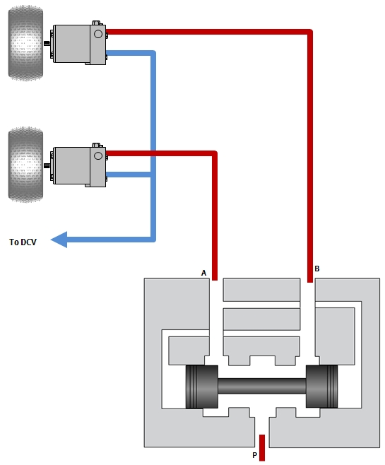

En el ejemplo anterior, podemos ver un circuito de transmisión hidrostática y la aplicación de la máquina agrícola con motores que accionan las ruedas. Para asegurarse de que ambos motores tienen exactamente la misma velocidad de rotación y así evitar que el deslizamiento de las ruedas, el divisor de caudal de embolo divide el aceite por igual (50% para cada uno), independientemente del par de carga en cada motor. En el ejemplo anterior, la división de caudal sólo es posible en una dirección. En un caso de par negativo (donde el vehículo se mueve por gravedad u otras fuerzas que no sean el aceite), el sistema debe estar protegido por las válvulas de anti retorno anti-cavitación que están conectados al tanque de aceite para los motores.

Cuando el par de carga de un motor cambia, la caída de presión en dicho puerto también cambia. El divisor de caudal regula esta caída de presión moviendo el embolo hacia la izquierda o la derecha formando un aumento o una disminución de restricción para mantener la caída de presión constante.

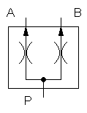

Representación de un divisor de caudal - Según ISO 1219 -

Cuando ambos puertos tienen la misma presión, la restricción generada por embolo en ambos puertos es también la misma. El embolo se ve obligado a permanecer en la posición central por las líneas piloto de ambos puertos.

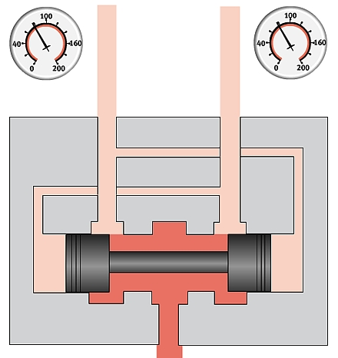

Si la presión en uno de los puertos (B) aumenta, la línea piloto de este puerto mueve el embolo ligeramente a la derecha. Este movimiento del embolo reduce la resistencia en el puerto B y a su vez aumenta la resistencia en el puerto A y dando así la suma de las resistencias en cada línea el mismo el mismo valor, de manera que cada línea recibe exactamente la misma cantidad de aceite.

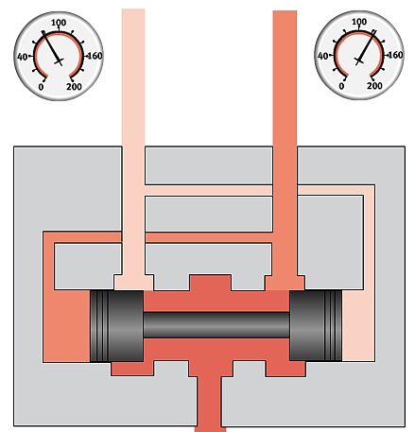

## Divisor de caudal rotativo

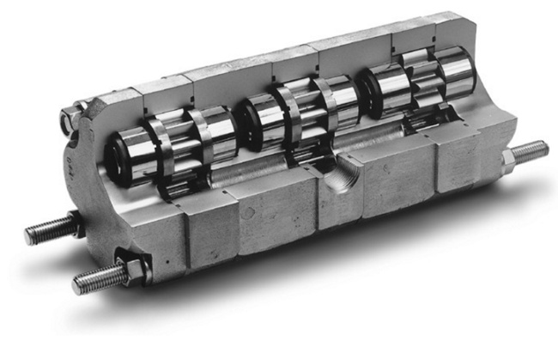

* + - 1. Divisor de caudal Parker FD30/50/75

Los divisores de caudal rotativos también se utilizan comúnmente en los sistemas móviles. Dos o más motores hidráulicos de engranajes se colocan en un eje común. El aceite que entra a través del puerto de entrada de la válvula llena el volumen entre los engranajes y el cuerpo de la válvula esto hace girar los engranajes. Como ambos engranajes se encuentran en un eje común, todos los engranajes giran a la misma velocidad. En consecuencia, todos los motores entregan la misma cantidad de aceite independientemente de los valores de presión de salida. Divisores de caudal rotativos permiten agregar más módulos para dividir el caudal en más etapas.

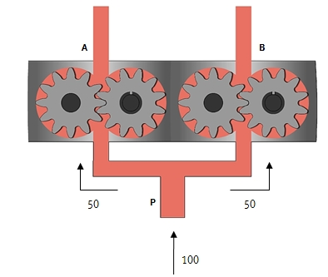

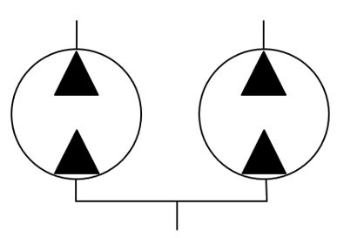

* + - 1. Representación simbólica para un divisor de caudal rotativo

## Divisor de caudal rotativo (multiplicación de presión)

La división de caudal se lleva a cabo para sincronizar actuadores, pero esta no es la única aplicación en los sistemas móviles. Ellos también se pueden utilizar para multiplicar la potencia cuando sea necesario usando el mismo principio de caudal compartido.

En el circuito que se muestra a continuación, la bomba (1) suministra aceite para el circuito, la válvula (3) selecciona el (6) en dirección a los motores de rotación y la válvula (4) selecciona la multiplicación de presión. La VLP (2) determina la presión máxima del circuito.

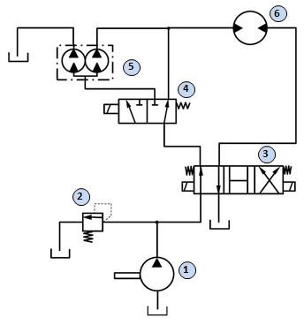

Cuando la válvula (4) está en su posición neutral, el caudal desde la bomba fluye hacia el motor y lo hace girar en a baja presión. En este caso, el divisor de caudal está inactivo.

Si el circuito necesita operar en el modo de alta presión, la válvula 4 se acciona. El caudal de la bomba es entonces dividido en partes iguales en el divisor de flujo (5). El puerto izquierdo del divisor desvía medio caudal al tanque sin presión. Como los dos motores en el divisor giran sobre el mismo eje, el engranaje de la izquierda gira y desvía el caudal al tanque pero también convierte en el engranaje derecho en una bomba, que suministra aceite al motor con la mitad de presión, pero con el doble de presión.

Vamos a cotejar el circuito en un ejemplo con valores.

El desplazamiento de la bomba dada es 45 cm3/rev y el desplazamiento del motor es de 130 cm3/rev. El motor de combustión gira a 1400 rpm. (Descartando valores de fuga y rendimiento de los componentes)

La limitadora de presión esta seteada a 200 bar (20 Mpa).

El caudal de la bomba es.

q (l/min) $= \frac{rev\left(\begin{aligned}\frac{1}{min}\end{aligned}\right) x desplazamiento (cm3)}{1000}$ = $\frac{1400 x 45}{1000}=63 l/min$

Entonces la velocidad del motor en este caso es:

$rpm (\frac{1}{min⁡})= \frac{1000 x q (\frac{l}{min})}{\begin{aligned}desplazamiento (\frac{cm3}{min})\end{aligned}}$ = $\frac{1000 x 63}{130}=484 (\frac{1}{\min{ }})$

Vamos a suponer que el motor gira con la presión máxima, que es de 200 bar (20 MPa). En este caso, el par motor sería el siguiente:

$Torque (Nm)= \frac{desplazamiento x p}{(20 x )}$ = $\frac{130 x 200}{20 x 3,14}=414 Nm$

Si se acciona la válvula 4, el caudal de la bomba se divide en dos por el divisor de caudal. El puerto izquierdo de los conexiones del divisor de flujo de aceite va hacia el tanque sin presión, por lo tanto, el puerto derecho utiliza toda la potencia de la bomba, por supuesto, con la mitad del caudal.

La potencia teórica completa del sistema viene dada por la siguiente ecuación (donde q es el caudal de la bomba y P es el ajuste de VLP):

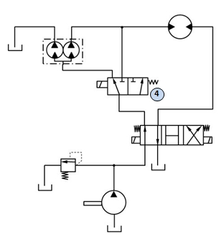

$Potencia (kW)= \frac{q x p}{600}$ = $\frac{63 x 200}{600}=21kW$

Como el puerto izquierdo del divisor no está bajo presión, estos 21 kW de potencia son utilizados casi en su totalidad sólo por el puerto derecho. En este caso, con la mitad del caudal y la máxima potencia, el valor de la presión equivalente para el motor es:

$p(bar)= \frac{600 x p}{q}$ = $\frac{600 x 21}{31,5}=400 bar$

Este aumento equivalente en el valor de la presión teórica se llama multiplicación de presión. Necesitamos este valor de presión para calcular el par teórico máximo del motor. En este caso, el par teórico máximo del motor es:

$Torque (Nm)= \frac{desplazamiento x p}{(20 x )}$ = $\frac{130 x 400}{20 x 3,14}=828 Nm$

Como resultado cuando se utiliza la multiplicación de presión, el torque del motor se duplica.

Nota: La circuitos con multiplicación de presión fueron patentados por George Morgan

# Bloques de válvulas móviles

## Definición

Las válvulas distribuidoras usadas en hidráulica móvil también se denominan bloques de válvulas móviles. En contraste con las válvulas direccionales industriales, es que no están diseñadas para las normas ISO, por lo tanto, las partes varían de un proveedor a otro. La mayor parte de las válvulas están diseñadas para cumplir una función muy específica en una aplicación.

Debido a la cantidad de lugar para los componentes, el diseño está limitado en las aplicaciones móviles, muchas válvulas direccionales de diseñado compacto para incluir muchas funciones dentro del cuerpo de la válvula como el ajuste de caudal, sensado de carga, compensación de la presión, alivio, retención de carga. Estas válvulas modulares pueden ser unidas entre sí como "rebanadas" como se muestra en la siguiente figura.

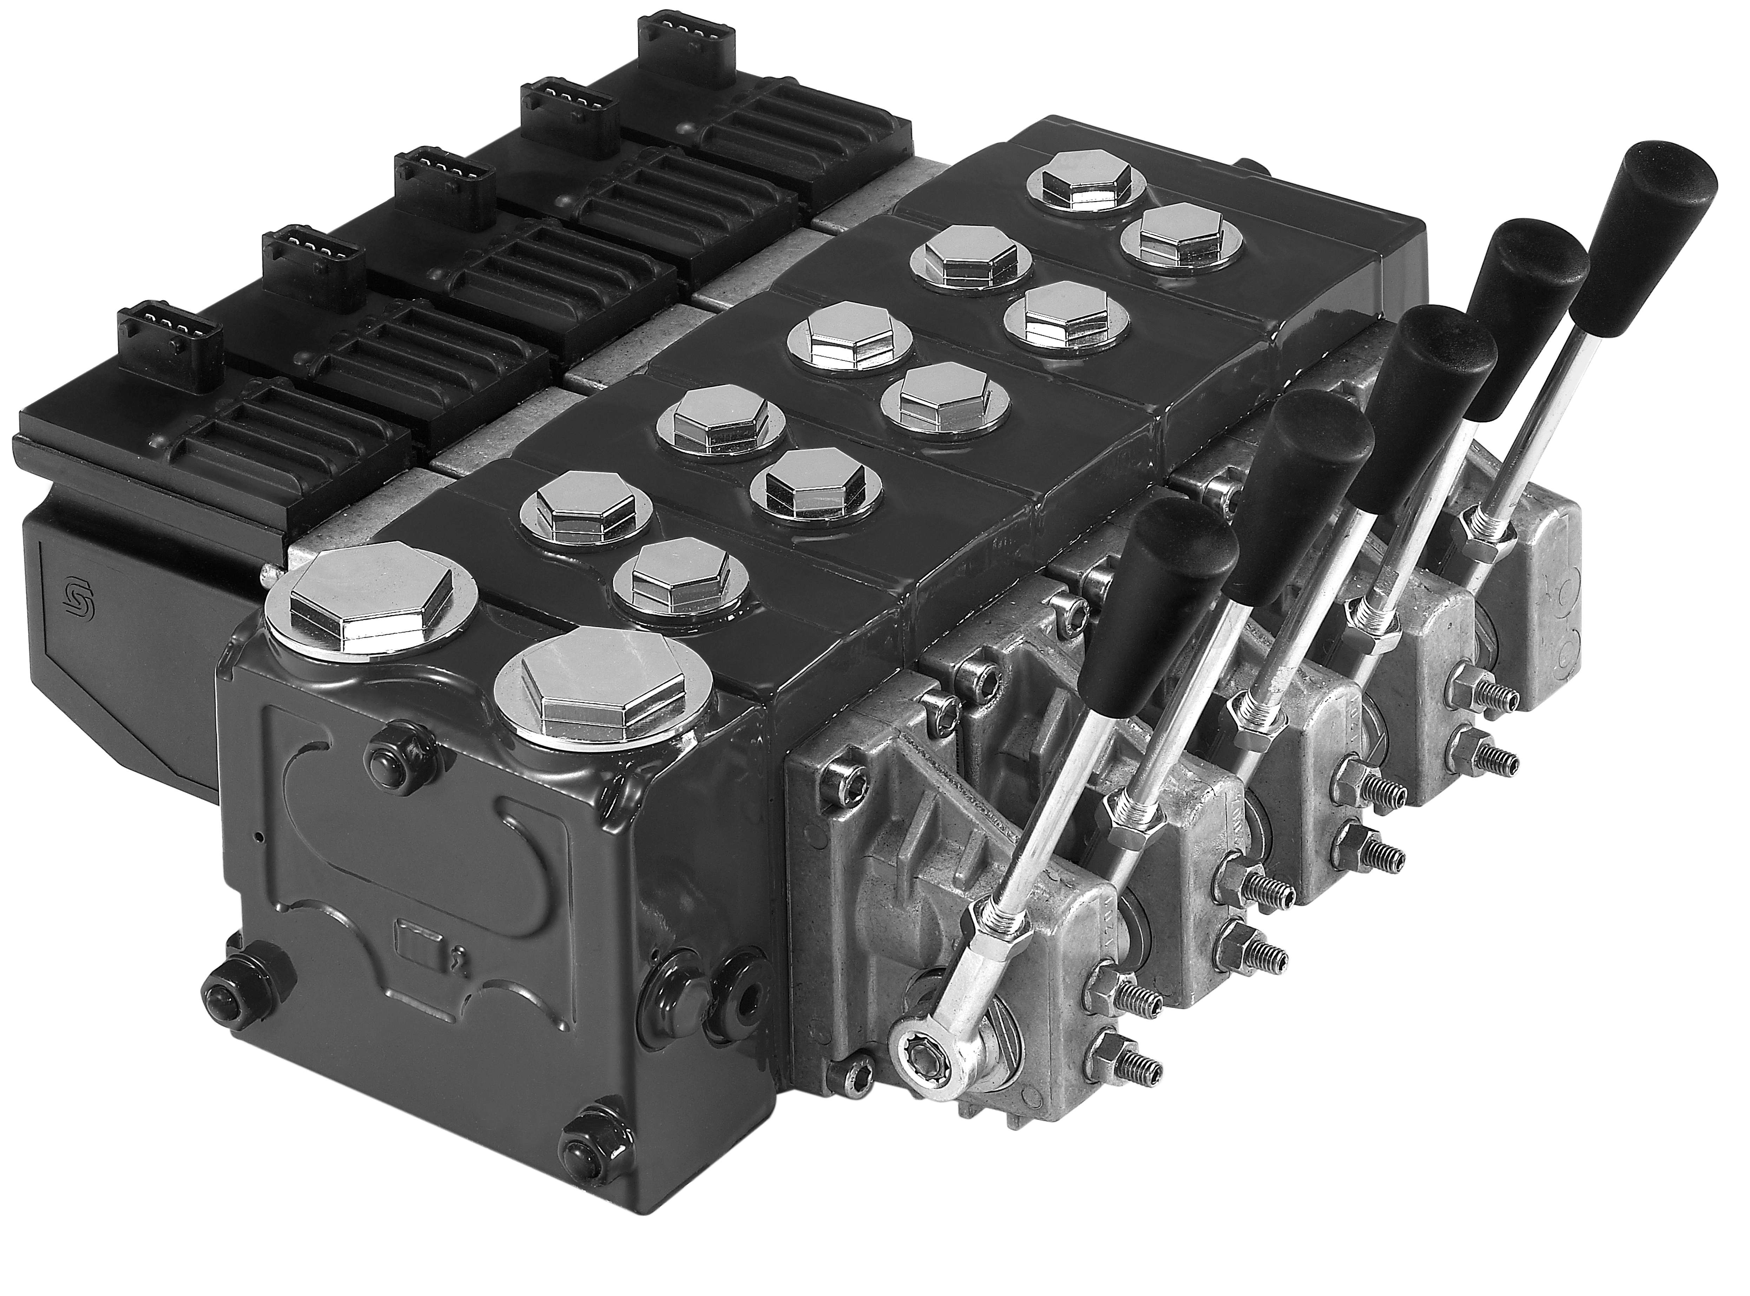

El bloque de válvulas móvil mostrado en la figura es original de la válvula en esquema del circuito siguiente. Como se ve en la figura, y tanto en el esquema, tiene funciones diferentes que se encuentran en el mismo cuerpo. El bloque en el lado de la izquierda es el bloque de la válvula de alivio.

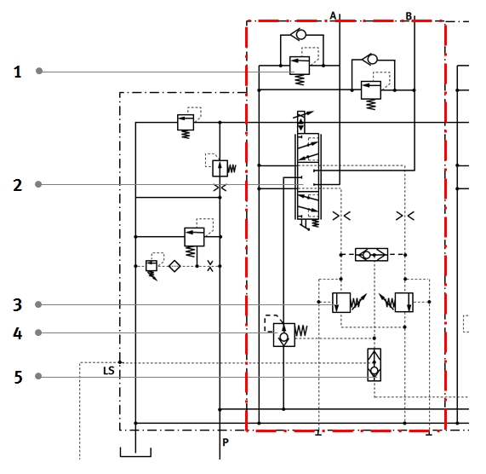

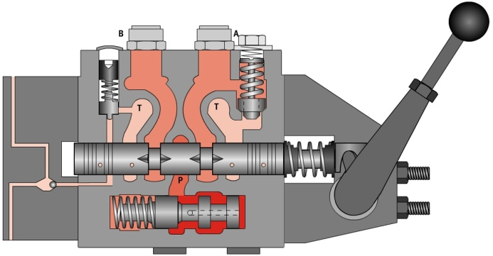

1. Choque y anti-cavitación de la válvula:

Esta válvula es responsable de 2 propósitos. La protección del sistema de las presiones extremas que actúan como un VLP y el suministro de aceite por una salida cuando sea necesario. Si una carga pesada hace que el pistón del cilindro se mueva, antes de suministrar suficiente aceite disponible en la conexión, se puede generar una baja presión y consecuentemente cavitación. Esta válvula se abre en el puerto en el que se acumula presión negativa, permitiendo el pase de aceite desde el tanque hacia la conexión.

1. Válvula direccional de embolo  
   Esta parte de la válvula es responsable de control de dirección y de control de flujo. Su desplazamiento con posiciones infinitas hace que el aceite fluya en el puerto requerido con una función de control de caudal. La relación de desplazamiento resulta en que el embolo de la válvula estrangula al aceite y así se incrementa la presión en el puerto P.
2. Válvula de alivio con sensado de carga:

Esta válvula se coloca en las líneas de detección de carga de cada puerto, protegiendo el sistema mediante la detección de carga de las presiones extremas.

1. Compensador de presión:

Se necesita el compensador de presión para lograr la regulación de caudal independiente de la carga. Cuando el aceite de la bomba se estrangula mediante la válvula direccional, cualquier cambio en la carga o cualquier cambio en la posición angular de la carga contra la gravedad hacen que la presión en P pueda subir o bajar. Esto a su vez cambia la velocidad de caudal de la bomba haciendo que el pistón se mueva a velocidades diferentes, lo que es indeseable.

1. Válvula selectora:

Una válvula de dos vías tiene la función de transmitir la señal de mayor presión para el sistema. Hay dos válvulas selectoras en cada bloque de válvula móvil. La primera válvula selectora transmite la señal de presión más alta de los puertos A y B, la segunda válvula selectora transmite la mayor presión de otras válvulas similares en el bloque.

## Símbolo para una válvula móvil

Como todas las válvulas en las aplicaciones móviles están diseñadas para satisfacer las demandas específicas, las representaciones simbólicas normalmente difieren de un fabricante a otro. Pero también hay normas, como Cetop, que se utiliza para describir el símbolo de abajo.

El ejemplo que se muestra a continuación es el símbolo característico de una válvula direccional proporcional de centro cerrado con detección de carga.

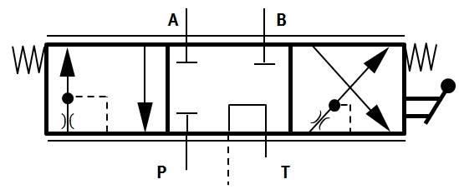

1. El símbolo de estrangulamiento en las flechas indican que el estrangulamiento en la válvula proporcional se realiza aguas arriba de la conexión de sensado de carga.

2. La línea de detección de carga se conecta a T en punto muerto

3. El caudal al tanque no tiene sensado de carga.

## Construcción de la válvula

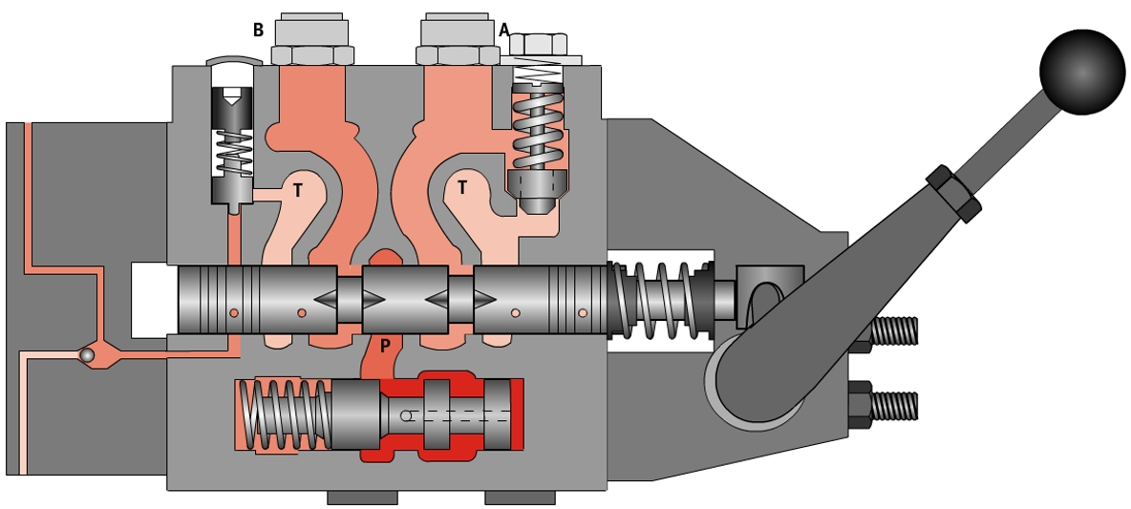

El corte de arriba representa la posición normal de la válvula. El resorte de centrado mantiene el embolo en una posición específica. En la posición por encima del embolo, las muescas no tienen conexión con P o T, que representa la 'posición central cerrada' de la válvula. Una válvula con sensado de carga mantiene las líneas de sensado de carga conectadas al tanque en la posición neutral

.

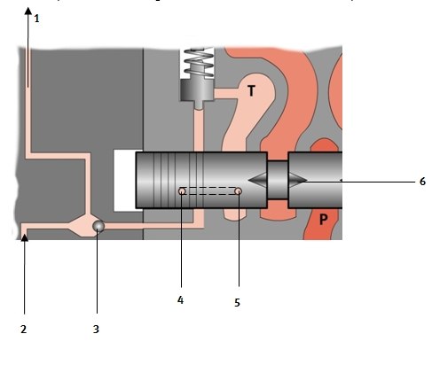

1 Señal de LS (sensado de carga) a la siguiente válvula o bomba

2 Señal de LS de la válvula anterior

3 Cuando la válvula superior está en la posición neutral, la señal de sensado de carga no tiene presión, por lo que la válvula selectora ha cerrado la señal para esta válvula debido a una mayor señal de otra válvula.

4 El agujero de la izquierda transmite la señal a la válvula de doble efecto.

5 Este agujero en el cuerpo del embolo transmite la señal de la posición del otro agujero de la izquierda (4).

6 Aunque el lado izquierdo de la muesca está conectado a la línea B, la punta derecha de la muesca no tiene ninguna conexión a P, por lo tanto, no hay flujo desde P hacia B.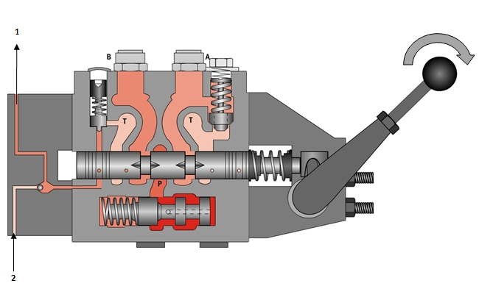

En el ejemplo anterior, el embolo de la válvula se mueve a la derecha a una posición deseada por medio de la palanca. Se puede observar que el aceite fluye de P a B, pero en base a la posición del embolo o la muesca, el aceite es estrangulado para ajustar el caudal. Una línea está conectada al tanque un poco estrangulada.

Los orificios de sensado de carga de la izquierda están también conectados a la línea B y transmiten la presión de la B a la válvula selectora. (En este ejemplo, la línea B en la válvula anterior tiene una presión más alta que la válvula anterior).

Los orificios de sensado de carga en el lado derecho están conectados al tanque y por lo tanto no juegan ningún papel. Estas líneas también son bloqueadas por otra válvula selectoras en el bloque de válvulas que no se ve en la imagen, pero si en la representación simbólica a continuación.

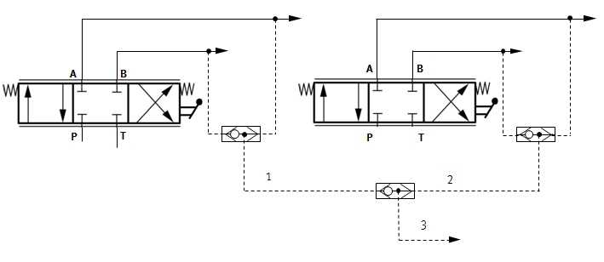

* + - 1. Sensado de carga de la primer válvula
      2. Sensado de carga de la segunda válvula
      3. Sensado de carga hacia la próxima válvula o bomba

## Válvula direccional de embolo

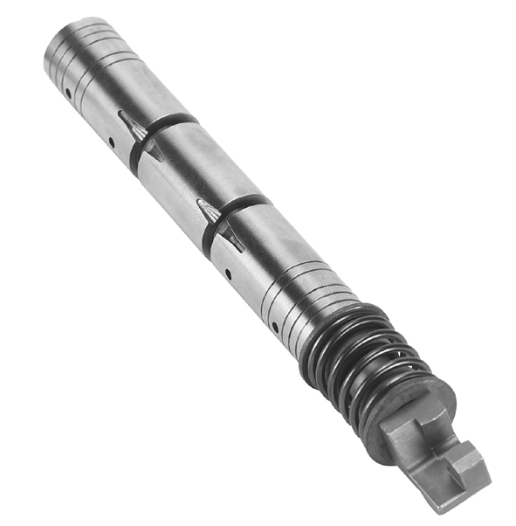

### Diseño

Las válvulas móviles se definen por su caudal. Aunque los caudales pueden variar, las dimensiones externas de cualquier válvula se mantienen sin cambios, independientemente de las combinaciones especificadas. Esto les da a los fabricantes de máquinas la flexibilidad para diseñar equipos compactos. Por otro lado, se limita a los usuarios a un solo fabricante.

El control direccional y el control de caudal se consiguen mediante el desplazamiento de la del embolo el cual tiene infinitas posiciones según se requiera por medio de un control proporcional. El desplazamiento del embolo se puede lograr mediante una palanca mecánica, palanca de mando o solenoides proporcionales.

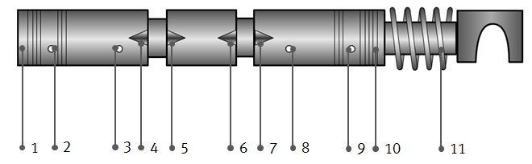

1. Cuerpo del embolo  
   El embolo de hierro se coloca en el cuerpo de la válvula y acciona a la izquierda o hacia la derecha por medio de una palanca, palanca de mando o un solenoide proporcional. Tiene varias funciones. Este elemento es intercambiable para diversos caudales requeridos.
2. Conexión de sensando de carga (LS)  
   Este agujero recibe la presión de la línea de trabajo A desde el orificio de detección de carga (3) a través de un agujero perforado en el cuerpo del embolo y transmite esta señal a una válvula de corredera que compara los valores de la presión de trabajo entre las líneas A y B.
3. Conexión de sensado de carga  
   La conexión a la línea de trabajo A se hace cuando el embolo se desplaza para proporcionar un caudal desde P a la línea de trabajo A. La presión se transmite a la conexión de detección de carga (2) a través de esta conexión.
4. Muesca de control de caudal (A – T)  
   El tamaño de las muescas mecanizadas sobre el embolo determina la velocidad de caudal de la válvula. El caudal en un sentido específico se lleva a cabo a través de la punta y el final de la muesca. Pueden tener diferentes formas para dar diferentes características de caudal según el requerimiento de la aplicación. La estrangulación es infinitamente variable entre los dos extremos de la muesca. Esta muesca es responsable de la estrangulación de A a B.
5. Muesca de control de caudal (P – A)
6. Muesca de control de caudal (P – B)
7. Muesca de control de caudal (B – T)
8. Conexión de sensando de carga  
   La conexión a la línea de trabajo B se hace cuando el embolo se mueve para proporcionar un flujo de P hacia B. La presión de la línea B se transmite a la conexión (9) sensando a la carga a través de esta conexión.
9. Conexión de sensado de carga  
   Este agujero recibe el valor de presión de trabajo de la línea B desde el orificio de sensado de carga (8) y la transmite a la válvula selectora.
10. Ranuras   
    Estas son diminutas ranuras talladas en el embolo para romper la tensión que existe en el aceite y el cuerpo evitando así que el embolo se pegue al cuerpo de la válvula.
11. Resorte de centrado  
    Este resorte es responsable de mantener el embolo centrado en la posición media cuando no hay señal de control aplicada. Esto va en contra de las fuerzas de control sobre el embolo aplicadas por palanca, joystick o solenoide.

### Características de caudal de los émbolos

Los dos émbolos que se muestran a continuación son idénticos en tamaño. La velocidad de caudal depende sólo del tamaño de la muesca, no en el tamaño del embolo. Si la cantidad de caudal de un sistema necesita ser cambiado, se puede hacer fácilmente mediante el cambio a un embolo con el caudal requerido.

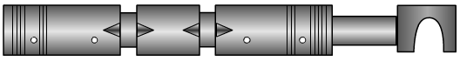

* + - 1. Embolo 25 l/min

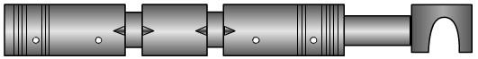

* + - 1. Embolo 10l/min

El ejemplo siguiente muestra las características de caudal con un embolo de 25 l / min con muescas triangulares. Cuando el embolo se mueve a la izquierda, no hay caudal durante 1,5 mm de recorrido, o sea hasta que la punta de la muesca llegue a la zona de presión. Cuando la muesca tiene contacto con la zona P, el caudal de P comienza a fluir hacia A. A medida que área de la mueca se agranda desde la izquierda a derecha la presión diferencial entra A y B decrece, aumentando así el caudal.

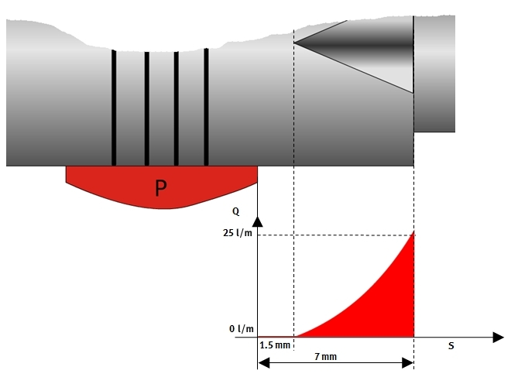

Hay varios diseños de muesca para que coincida con diferentes necesidades de caudal. Las diferentes características de movimiento de los actuadores se pueden lograr mediante la variación del diseño de la muesca. Las formas más comunes de muesca son triangulares, rectangulares y en forma de U.

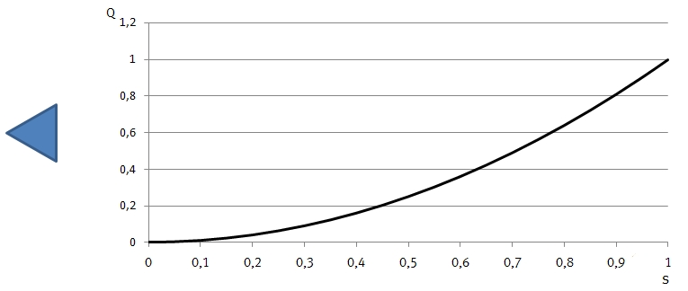

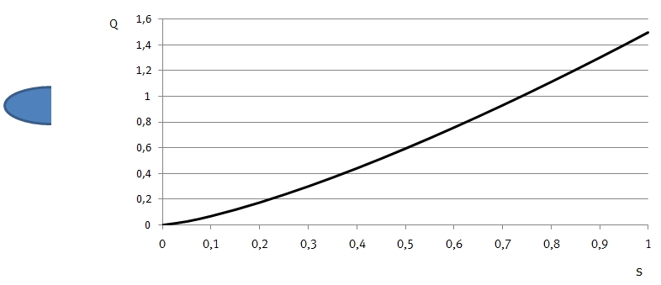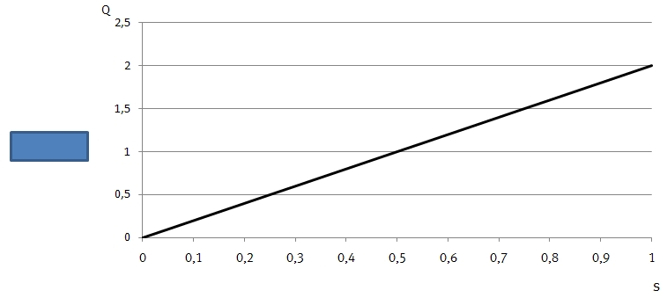

## Módulos laterales

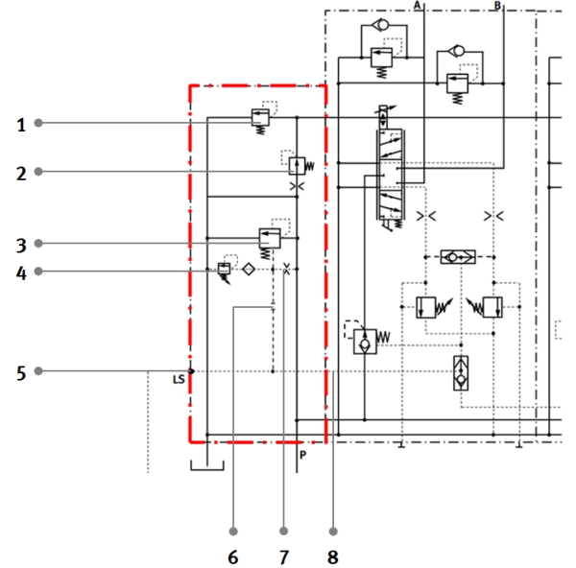

Los módulos laterales del bloque de válvulas móvil tienen la función de regulación de la presión y la transmisión de la P, T y líneas de LS a las válvulas direccionales. Un módulo lateral puede convertirse fácilmente en sistemas de centro abierto y de centro cerrado.

1. Válvula de alivio de presión de aceite de mando

Los sistemas con válvulas direccionales que se accionan eléctricamente, necesitan alimentación de aceite de pilotaje a baja presión para accionar el embolo. Esta válvula protege la válvula de control direccional

1. Válvula reductora de presión   
   Debido a la construcción del piloto de accionamiento, el aceite de pilotaje debe tener una presión baja. Esta válvula reduce la presión de aceite piloto a un nivel deseado, lo suficientemente para accionar el embolo.
2. Válvula limitadora de presión  
   En los bloques de válvulas móviles la VLP principal es pilotada. En el diagrama más adelante se puede observar el corte principal de la VLP.
3. Piloto de la válvula limitadora de presión   
   Esta es el lugar donde se ajusta la presión máxima del sistema mediante la compresión de un resorte. En las bombas de caudal variable, este valor es de 20 a 30 bar (2-3 Mpa) por encima de la presión del compensador de la bomba.
4. Conexión LS   
   En los sistemas de centro cerrado (con bombas de caudal variable), esta línea está conectada al puerto de LS del compensador de la bomba. En sistemas de centro abierto esta conexión se encuentra bloqueada.
5. Conexión centro cerrado  
   Si la válvula se va a utilizar para un sistema de centro cerrado, este agujero está cerrado para separar la presión principal de la línea LS (sensado de carga).
6. Conexión centro abierto  
   Si la válvula se va a utilizar para un sistema de centro abierto, este agujero está cerrado para separar la línea P de la línea de la VLP.

Si entre 6 y 7 no hay tapón funciona como una conexión entre ambos agujeros.

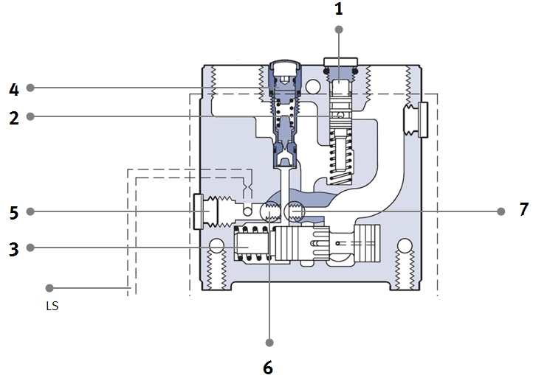

* + - 1. Módulo lateral Sauer Danfoss PVG 32

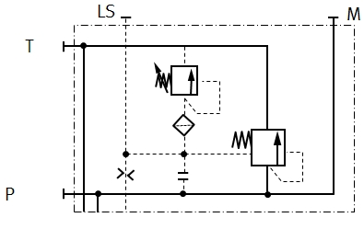

Módulo lateral para sistemas de centro abierto con bombas fijas. El lado del resorte de la línea principal se aísla de la alimentación principal y es conectado a la señal de LS.

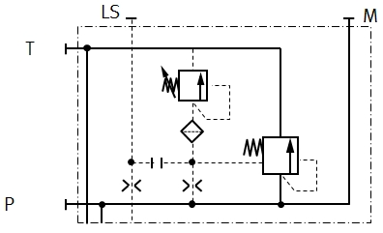

Módulo lateral para sistemas de centro cerrado con bombas variables. El lado del resorte de la línea principal está bloqueado a la señal de LS y está conectado a la presión de línea.

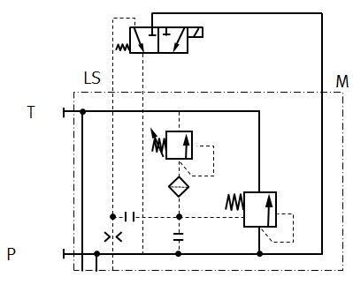

Mediante el accionamiento de una válvula direccional 3/2, el módulo puede ser convertido para sistemas de centro cerrado o de centro abierto.

### Módulo de centro abierto

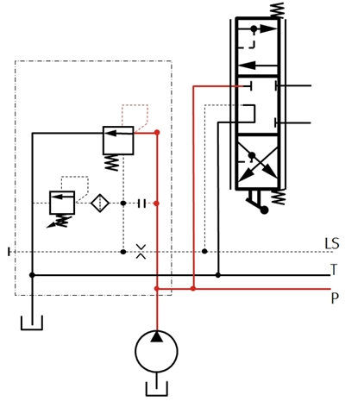

En la posición central de la válvula direccional, la conexión de LS está conectada al tanque. Por lo tanto no hay presión actuando sobre el lado del resorte de la línea principal y esta se encuentra totalmente abierta, enviando el aceite de la bomba hacia el tanque, lo hace un sistema de centro abierto. Debido a la tensión de regulación del resorte de regulación 5-8 bar (0,5 – 0,8 Mpa), la presión máxima con la válvula centrada es como máximo 5-8 bar (0,5 – 0,8 Mpa)

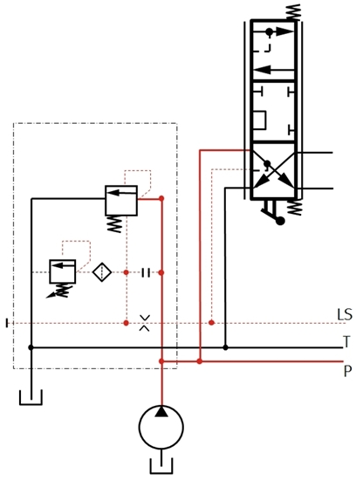

En cualquier posición que no sea la central, la señal LS transmite la presión de la carga hacia el resorte de la línea principal. En este caso, la línea principal tiene una nueva función como compensador de presión. La diferencia entre la presión del sistema y la presión de la carga está definida por el valor de presión del resorte de la línea principal. Si esto es así, podemos decir que la presión del sistema va a ser siempre 5-8 bar (0,5 – 0,8 Mpa) por encima de la presión de carga. La presión máxima del sistema está definida por el ajuste del resorte de la VLP de acción directa.

### Módulo de centro cerrado

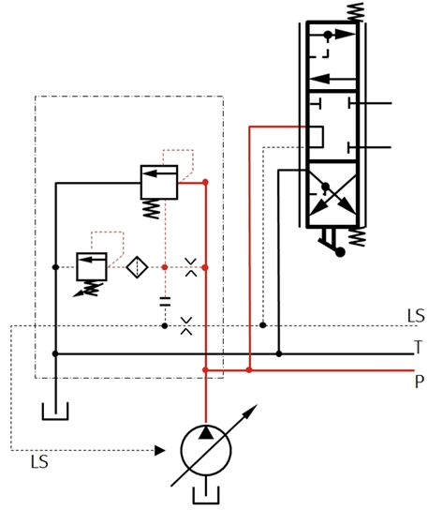

Con la válvula centrada la direccional conecta a la señal LS al tanque, entonces la bomba de caudal variable no envía caudal al sistema y la presión es tan alta como la presión de ajuste del compensador de caudal (LS) de la bomba. Como la presión de línea actúa sobre el resorte de la línea principal, la VLP se mantiene cerrada con la presión de línea más la presión del resorte.

Como ambos lados de la VLP de la línea principal reciben la misma presión, esta permanece cerrada independientemente de la posición de la válvula direccional. Esta VLP solo abre cuando la presión del sistema alcanza el valor de ajuste de la VLP de acción directa. Pero en la mayoría de los casos, esto nunca ocurre ya que el valor de ajuste del VLP de acción directa esta siempre por encima del compensador de la bomba.

## Válvula de choque y anti cavitación

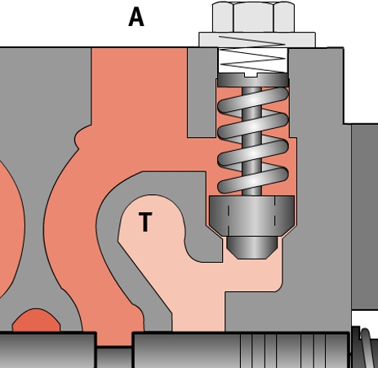

En los bloques de válvulas móviles, esta válvula tiene dos funciones para contrarrestar los efectos de las fuerzas externas sobre los actuadores. Hay una válvula por cada conexión de servicio que necesitamos.

En la posición central de la válvula direccional, ambos puertos de servicios (A y B) están cerrados, lo cual hace que el aceite entre la válvula y el aceite este bloqueada a cierta presión.

1. Si una fuerza externa actúa sobre el actuador causando un incremento de presión (en el siguiente ejemplo, esto sucede en el puerto A), esta descarga inmediatamente. Esto hace que esta válvula actué como una limitadora de presión como se muestra:

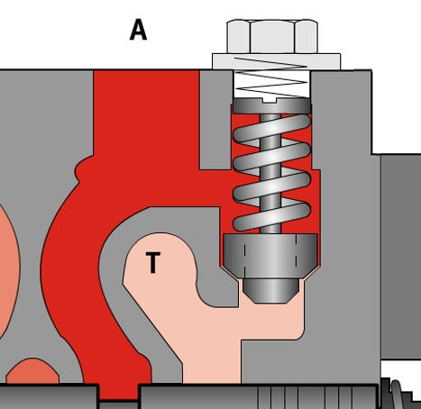

Cuando la presión aumenta por una fuerza externa sobre el actuador, la presión actué sobre el vástago de la válvula de choque.

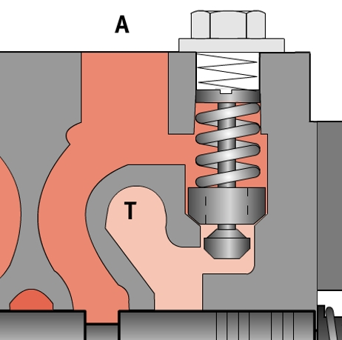

La presión provoca que el vástago comprima el resorte y se genere el movimiento del mismo hacia abajo, enviando el aceite hacia el tanque, aliviando la presión. Actúa como una VLP de acción directa.

1. Si una fuerza externa actúa sobre el actuador haciendo que se extienda el mismo, la extensión del actuador genera una caída de presión, pudiendo así producir cavitación en el cilindro, e inclusive en la válvula. Esto solo puede evitarse llenando el volumen extendido con aceite para mantener una presión estable en la conexión de servicio.

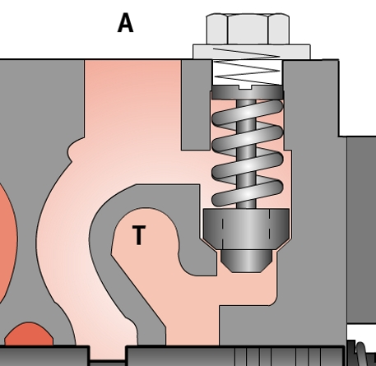

Una fuerza actuante sobre un cilindro puede generar presiones negativas.

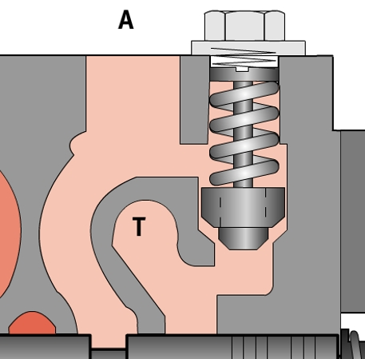

Cuando la presión del tanque es más alta que la que existe en el puerto de servicio, la presión del tanque vence a la presión del resorte del anti retorno, haciendo que el aceite del tanque se dirija hacia el puerto de servicio donde halla baja presión, compensado para que no haya presión negativa en el sistema.

Aquí se observa una aplicación típica para una válvula de choque. (El actuador puede ser un cilindro o un motor hidráulico)

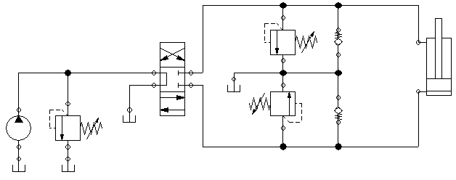

# 

# Válvulas direccionales 6/3 y configuración de válvulas

## Definición para válvulas 6/3

En los sistemas móviles, la energía disponible es limitada, lo que significa que los diseños deben ser lo más eficiente posible. Esto resulta en configuraciones complejas. La combinación de componentes debe ser una opción para asegurar la tarea de trabajar con mayor eficiencia.

Por ejemplo las válvulas con centro abierto son un buen ejemplo de ahorro de energía.

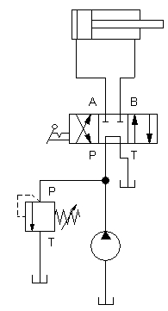

Aunque las válvulas de centro abierto tienen ventajas, también tienen algunas desventajas en las que no se puede aplicar como la siguiente:

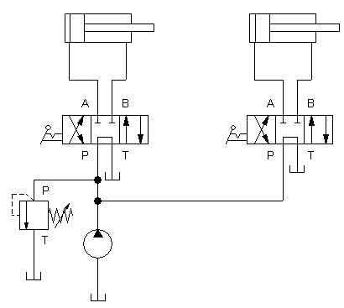

Las válvulas direccionales 6/3 y otras combinaciones son desarrolladas bajo el concepto de ahorro de energía. La otra gran ventaja de las válvulas 6/3 es que – en el caso de un control proporcional – genera la división de caudal entre el puerto de trabajo y el tanque, por lo cual no se necesitan altas presiones que hagan abrir la VLP para dividir el caudal. Este es un punto importante desde el punto de vista de ahorro de energía. (Ver 9.5.4)

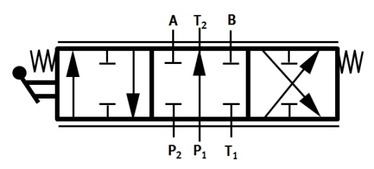

* + - 1. Representación simbólica para una válvula direccional 6/3

Abajo podemos observar algunas configuraciones.

## Configuración en paralelo

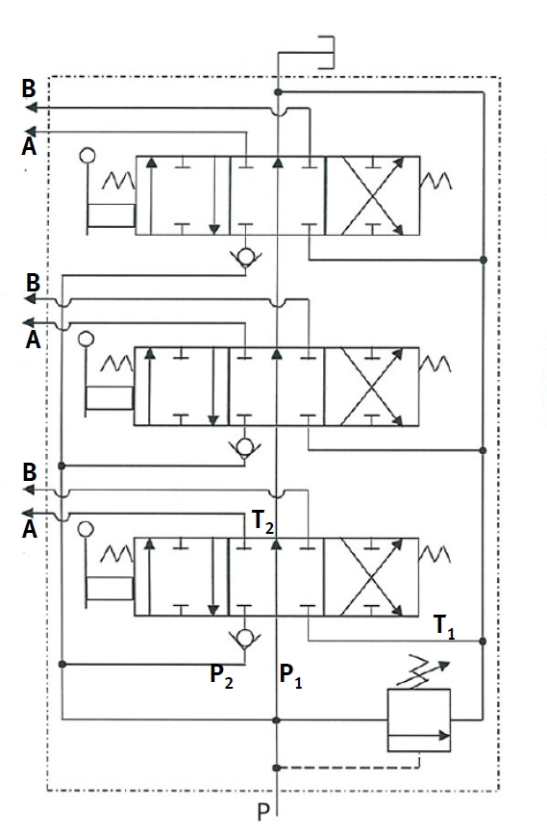

Este diseño es conocido como configuración en paralelo. En la posición neutral de las válvulas, la bomba envía todo el caudal del tanque sin presión, lo que ahorra energía. Cuando una válvula es accionada, el caudal se deriva a p2. Si dos o más válvulas están accionadas al mismo tiempo, el caudal es dividido de manera tal que el circuito que menor carga tiene es el que recibe más caudal.

## Configuración en tándem

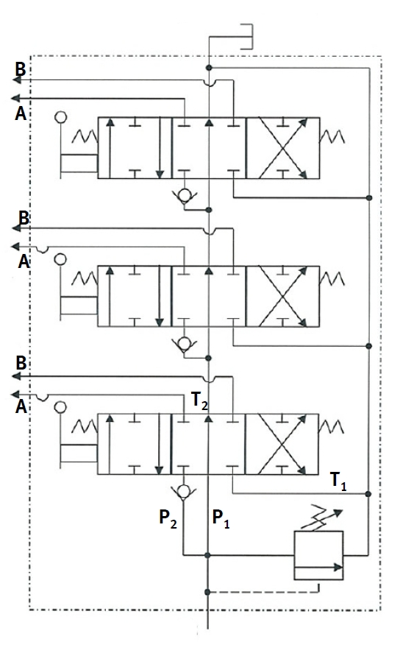

Esta configuración es conocida como tándem. En la posición central de las válvulas, el caudal de la bomba es enviado al tanque sin presión, ahorrando energía. Cuando dos o más válvulas son accionadas, el caudal es enviado a la primera válvula de la configuración. Las válvulas que se encuentran aguas abajo no reciben caudal hasta que la primera válvula se centre. La primer válvula tiene prioridad sobre la segunda.

## Configuración en serie

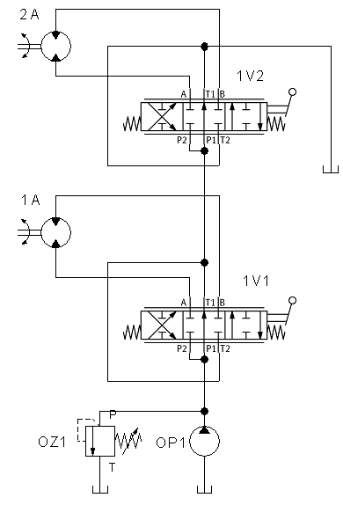

En la configuración en serie, cuando las válvulas están en la posición neutral, el caudal de la bomba es enviado al tanque sin presión. Todos los actuadores pueden recibir el caudal completo de la bomba de manera independiente de las demás válvulas. La presión de la bomba es la suma de todas las presiones del sistema.

## Diseño básico de una válvula 6/3

### Posición neutral

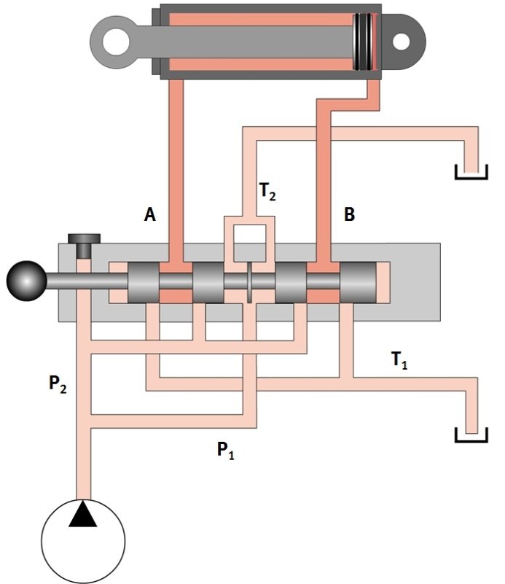

En la siguiente ilustración, la válvula está en la posición neutral. El caudal desde la bomba hacia el tanque es a través de T2.

### Avance de cilindro

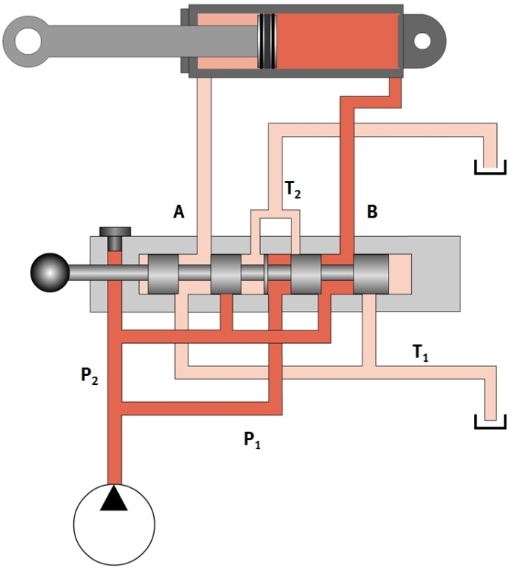

Cuando el embolo de la válvula es accionado, el caudal de la bomba es derivado hacia B y el caudal de A es dirijo hacia el tanque a través de T1.

### Retroceso de cilindro

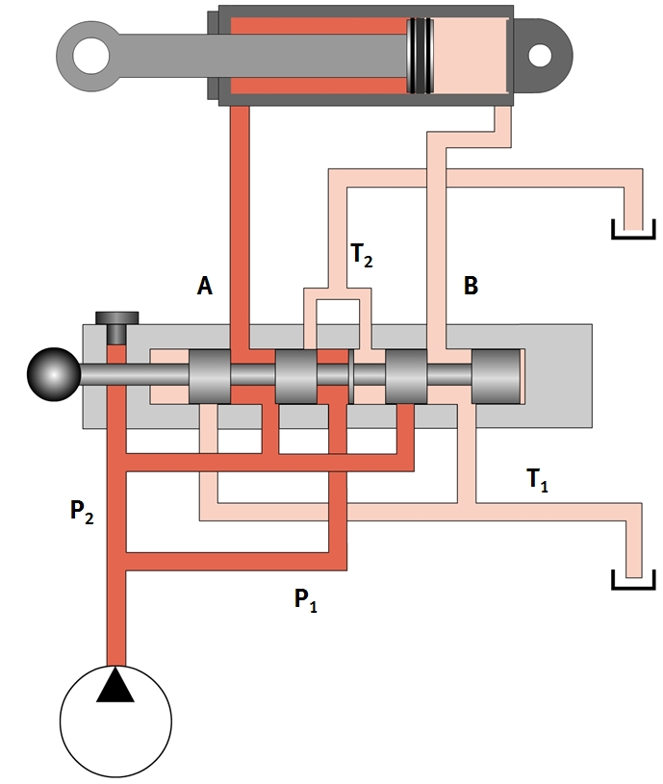

Cuando el embolo de la válvula es actuado, el caudal de la bomba es derivado hacia A y el caudal desde B hacia tanque a través de T1.

### Control de caudal

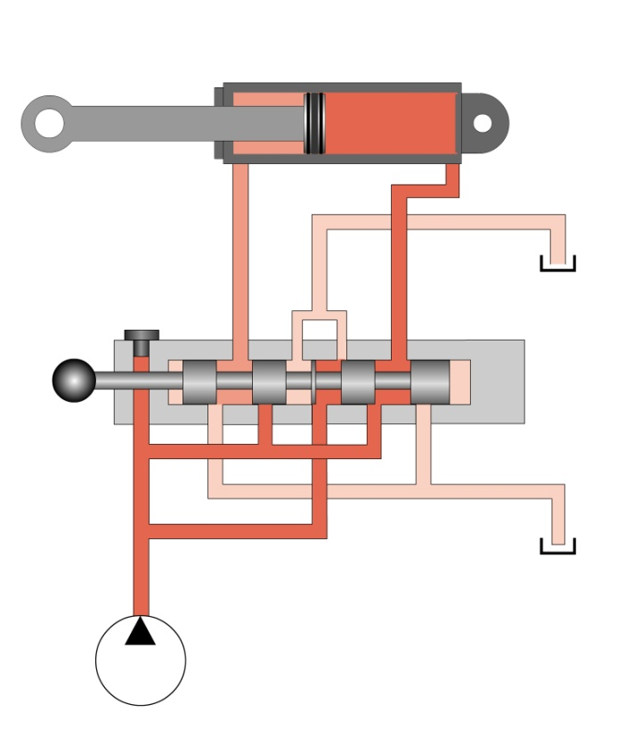

Como se ve en la imagen de arriba, cuando el cilindro se extiende con control de caudal, el caudal de la bomba es estrangulado hacia el puerto B, también el caudal desde A hacia T1 es estrangulado.

### Combinación Multi -válvulas

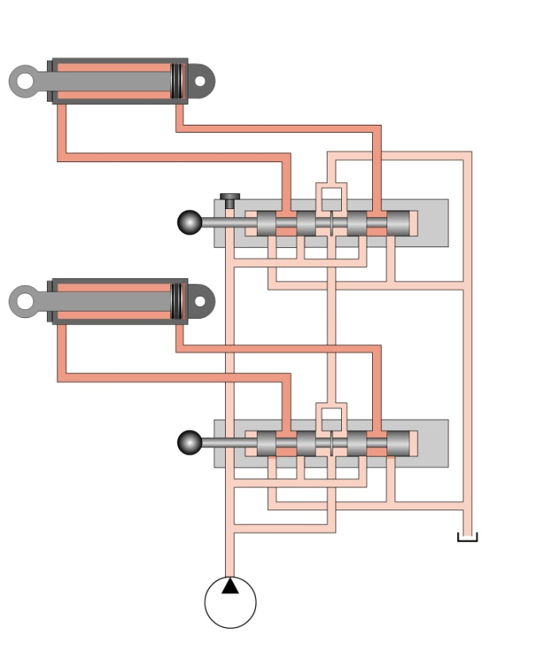

En la imagen de arriba, las válvulas están configuradas en paralelo y ambas en posición neutral. El aceite desde la bomba es enviado al tanque.

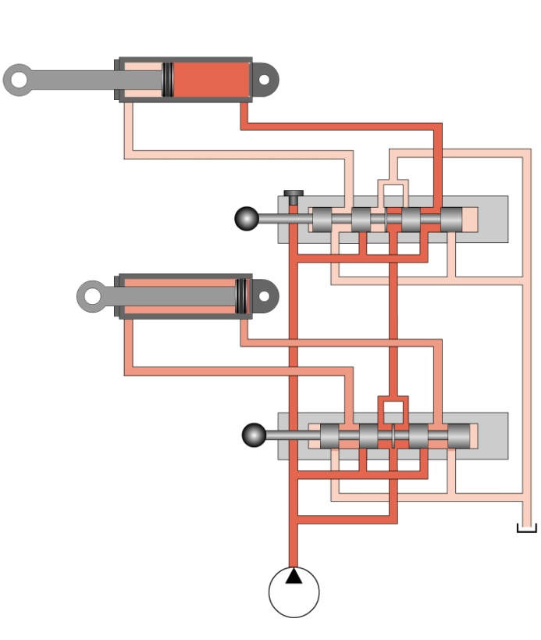

La válvula de arriba es accionada por lo cual el cilindro se extiende. El aceite desde la bomba es enviado hacia el puerto B y el puerto A hacia el cilindro.

# Compensación de presión

Antes de explicar la compensación de la presión, es necesario aclarar cómo se hace para ajustar el caudal en un sistema hidráulico:

El aceite en un sistema hidráulico depende principalmente de la presión en la línea P como del intercambio de volumen al igual que la inclinación del plato oscilante de la bomba. Esta presión debe ser elevada hasta cierto valor para llegar a:

* Presión de apertura de un válvula limitadora de presión en un sistema de bomba fija
* Inclinación del plato oscilante en un sistema con una bomba de caudal variable

En un sistema con sensado de carga (LS), el caudal depende de la presión diferencial entre la carga y la línea de P.

En los ejemplos mostrados abajo, una bomba de caudal variable entrega 25 l/min, la presión de apertura de la VLP es de 190 bar (19 Mpa), la presión máxima es de 210 bar (21 Mpa), y la válvula proporcional estrangula (la misma genera una resistencia para incrementar la presión en P) el fluido desde P hacia A para controlar la velocidad del actuador.

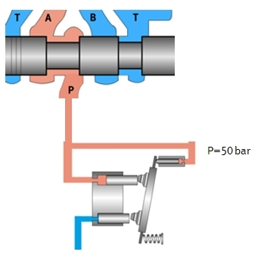

1. La válvula de corredera no genera la estrangulación, entonces la presión entre A y P son casi iguales haciendo que el plato de la bomba no se incline (asumiendo que el caudal de la bomba sea de 25 l/min y la presión en la línea P sea de 50 bar (5 Mpa)).

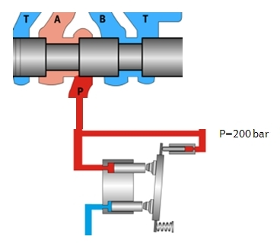

1. El embolo de la válvula es desplazado hacia la izquierda para bajar la velocidad del actuador por la estrangulación del fluido. La presión en la línea P se incrementa lo suficiente para hacer inclinar el plato y así reducir el caudal. En este caso el caudal es de 10 l/min; la presión en la línea P es de 200 bar (20 Mpa).

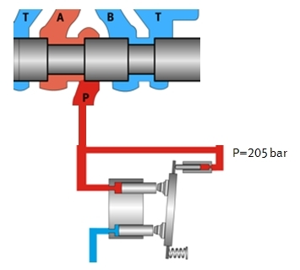

1. En este ejemplo, el embolo de la válvula está en la misma posición que en el segundo ejemplo, pero la carga se incremento lo cual causo un aumento de presión en la línea A. Este aumento de presión también causo que la presión en la línea P se incremente (es decir a 205 bar (20,5 Mpa)) lo cual hizo que el plato se incline aun mas. Esto significa que el caudal de la bomba hacia el actuador se redujo a pesar de que la posición de la válvula no cambio en lo absoluto.

**Conclusión**   
En un caudal controlado, el aumento de la carga hace que el caudal se reduzca! Esto puede provocar consecuencias no deseadas, por ejemplo la velocidad en el actuador no puede ser controlada cuando cambian las cargas. La única forma de evitar esto es tener una presión constante en la línea de P. Si nos fijamos en la aplicación más adelante, las consecuencias de los cambios de la carga se hacen de fácil comprensión. (F es la fuerza sobre el pistón, que es el brazo principal)

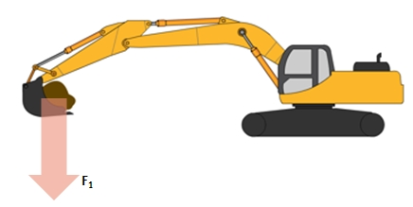

Como la posición de la carga se encuentra a gran distancia, la presión en este punto crea una gran fuerza sobre el cilindro.

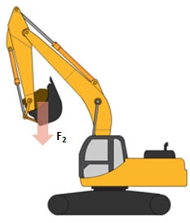

Como la distancia entre la carga y el punto decrece, la fuerza en el cilindro también decrece lo que provoca que en este punto la presión también caiga. Este descenso de presión causa que el cilindro se mueva más rápido, lo que no es conveniente para la operación.

En los sistemas que operan con dos o más actuadores, normalmente el aceite tiende a tomar el camino de menor resistencia, por lo que el actuador con carga inferior se mueve más rápido y el actuador con una mayor carga se mueve más lentamente o no se mueve en absoluto. En tales circunstancias, los pre-o post-compensadores de presión deben mantener una caída de presión fija a través de las válvulas direccionales y mantener el caudal determinado por el embolo de la válvula direccional.

Además, la compensación de la presión es una forma de mantener la presión de línea P (P1) constante en contra de cambiar las cargas en el pistón. En otras palabras, la compensación de presión es una forma de mantener una caída de presión constante a través de la válvula direccional.

p1 = Presión en la salida de la bomba

p2 = Presión del aceite estrangulado en la entrada de presión P de la válvula direccional

P3= Presión de la carga que puede ser de la línea A o B de la válvula direccional, recibida por la señal de sensado de carga.

Como explicamos en la página anterior, el ángulo de inclinación de la placa o la apertura de la VLP depende de p1. Cuando la carga aumenta, esto causa que p3 aumente al igual que p2 y p1. El incremento del valor p1 causa la inclinación del plato de la bomba de caudal variable o abrir la VLP del sistema.

El compensador de presión permite tener infinitas variaciones de estrangulación de p1 acorde al cambio de presión de p3 y mantiene constante la presión que permite inclinar el plato o abrir la VLP. En otras palabras, el compensador de presión mantiene una pérdida de presión constante a través de la válvula direccional.

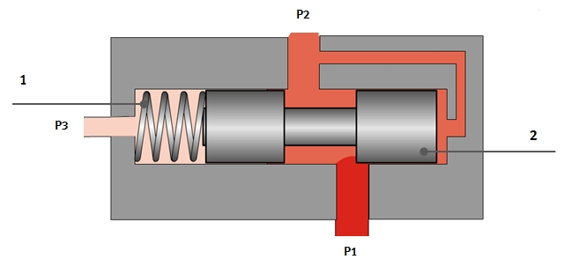

1: Ajuste del resorte 10 bar (1MPa) 2: Embolo compensador

Como se ve en la imagen hay una presión diferencial que es constante en el compensador de presión (p2-p3) la cual es determinada por el resorte. El resorte ajusta la posición del embolo para obtener una resultante estable Fresorte + FP3 = FP2. Este movimiento del embolo siempre varía en función de la resistencia en la línea p1 como se muestra en el diagrama. Esto resulta en:

* La caída de presión a través de la válvula direccional es siempre constante. Esto significa que el caudal que pasa a través del compensador también es siempre constante.
* La presión en la línea p1 también es siempre constante. Esto significa que el caudal desde p1 también es constante al igual que la posición de placa de la bomba o de la apertura de la VLP.

Como resultado, la velocidad del actuador mantiene un velocidad constante aun cuando una fuerza es aplicada y la carga varíe. Pero nunca se debe olvidar que aunque el compensador de presión sea una excelente manera de control de cargas, se produce también un aumento de la temperatura.

Dependiendo los requerimientos, la ubicación y el tipo del compensador de presión pueden cambiar. Hay los ubicaciones donde el compensador puede ser montado.

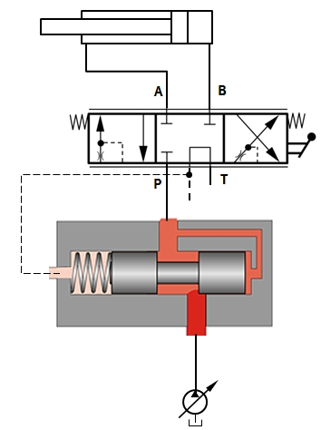

Las válvulas de pre-compensación (también llamada compensación aguas abajo), el compensador se coloca aguas abajo de la válvula direccional. La válvula pre-compensada es normalmente abierta. Para mantener una caída de presión constante a través de la válvula direccional, este estrangula la entrada de aceite desde el lado de la bomba. El valor de presión del resorte es usualmente de 10 bar (10 Mpa) y el lado del resorte recibe una señal de sensado desde la válvula direccional.

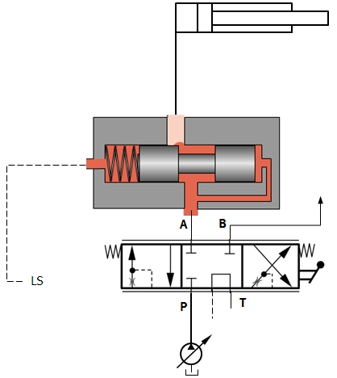

En las válvulas de post-compensación (también llamadas compensación aguas arriba), el compensador está ubicado arriba de la válvula direccional. La post-compensación es normalmente cerrada con un resorte de 0,5 bar (0,05 Mpa), y a en algunas válvulas no hay resorte. Para mantener una caída de presión constante, este estrangula la salida de la válvula direccional. El lado del resorte del compensador recibe una señal de sensado de carga desde la bomba, usualmente esa señal es la máxima del sistema.

## Pre-compensación

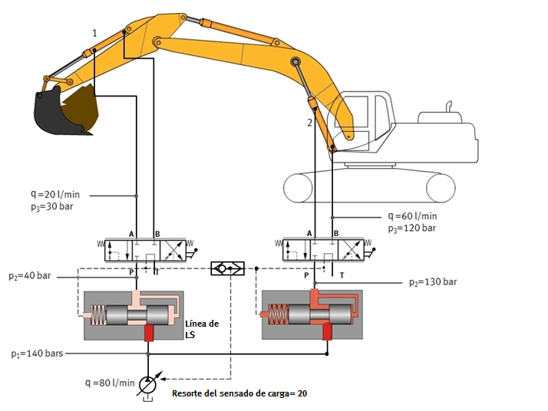

* + - 1. 1: Cilindro de la pala 2: Cilindro del brazo

En el siguiente ejemplo, el actuador recibe el caudal del pre-compensado. Cada compensador recibe la señal de su propio cilindro con la ayuda de la válvula selectora. Usando la señal de la señal de más carga, la bomba regula el caudal de acuerdo a la demanda, y cuando la carga cambia, el compensador correspondiente mantiene la caída de presión a través de la válvula direccional que corresponda cambiando el valor de resistencia en la línea p1. Como se ve en el diagrama, el compensador de la pala esta mucho menos abierto que el compensador del brazo para mantener la presión diferencial de 10 bar (1 Mpa).

Para dar un ejemplo, los joysticks se controlan simultáneamente en cada línea de manera que la pala recibe 20 l/min con una presión de 30 bar (3 Mpa) y el brazo recibe 60 l/min a una presión de 120 bar (12 Mpa) de una bomba con 90 l/min y 20 bar (2 Mpa) con sensado de carga. Cada compensador mantiene esos valores indistintamente de los cambios en la carga.

Pero si otro accionamiento de repente demanda cierta cantidad de caudal o de repente las revoluciones del motor descienden, el plato de la bomba se inclina al máximo pudiendo esto no ser suficiente. Si la demanda de la bomba es mayor que la entrega de la bomba, el sistema funcionara como un sistema con bomba fija.

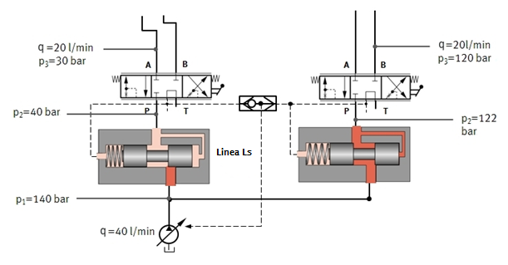

Cuando el caudal de la bomba cae a 40 l/min:

La caída de presión a través de ambas direccionales cae.

Igualmente el compensador que esté sometido a las cargas más bajas, será capaz de mantener su posición y la caída de presión a través de la válvula direccional va a ser constante por lo que el caudal que recibe esta línea se va a mantener constante y sin ninguna pérdida (en el ejemplo de arriba, este actuador es la pala).

Cuando el caudal se reduce, el compensador del brazo se abre completamente para compensar la caída de presión pero al no poder generar tanta resistencia contra el caudal de la bomba, este no puede compensar.

En este caso, el brazo recibe poco caudal mientras que la pala recibe el mismo caudal. Esto hace que el brazo se mueva más lento o se detenga.

Si el caudal de la bomba cae a 40 l / min, la pala recibe el caudal requerido (20 l / min) y el brazo recibe sólo 20 l / min en vez del requerido que son 60 l / min. Esto significa que el brazo se ralentiza significativamente.

Como resultado, en los sistemas de pre-compensados, el compensador en la válvula con la carga más alta se abre por completo para compensar la diferencia de presión y el caudal, pero no puede. A medida que el compensador de la válvula con la carga más baja todavía puede mantener una diferencia de presión estable, el caudal o la velocidad de este actuador se mantiene constante. Por lo tanto, cuando la bomba no puede suministrar la cantidad requerida, el actuador con la presión de carga más alta se ralentiza o se detiene y el actuador con carga inferior se mantiene en movimiento a una velocidad constante. Esto puede ser indeseable en muchas aplicaciones.

Otro punto a entender es que el compensador del sistema de carga más baja es una fuente de calor debido a la mayor resistencia del compensador del embolo.

Existen diversos símbolos para ilustrar las válvulas de pre-compensación.

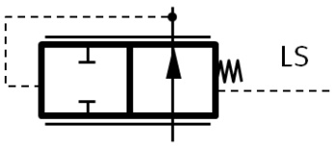 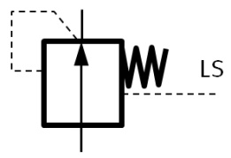

## Post compensación

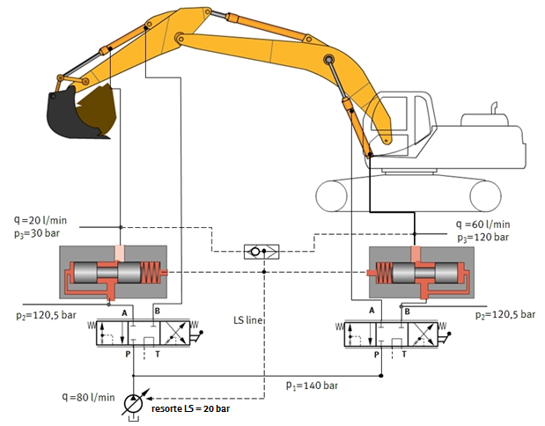

Como se puede observar ahora el compensador está trabajando en la línea aguas arriba de la válvula direccional. Ahora el compensador puede mantener una pérdida de presión constante entre la carga y la válvula direccional para mantener un caudal constante hacia el cilindro, pero solo en una de las líneas de cada cilindro, en el ejemplo de arriba se puede observar que este sistema se aplica en el balde en la línea A y en el brazo en la línea B.

Otra gran diferencia que se puede observar es la conexión de una válvula selectora de presión. En la post-compensación, la señal de cada compensador en el lado del resorte es transmitida desde el cilindro con la mayor presión a través de una línea de sensado de carga (LS). Esto significa que cada compensador recibe la misma señal de presión. En el ejemplo de arriba, la presión en la cámara del resorte es de 120 bar (12 Mpa). El ajuste del resorte del compensador es de 0,5 bar (0,05 Mpa). Este tipo de aplicación mantiene una pérdida de presión fija a través de la válvula direccional 19,5 bar (1,95 Mpa) en el ejemplo. La caída de presión por cada válvula direccional es la misma. El ajuste del caudal depende ahora de la apertura de la válvula direccional.

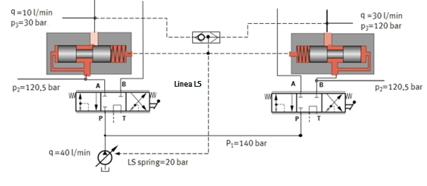

Cuando el caudal de la bomba cae a 40 l / min, la caída de presión en el compensador disminuirá. En el diagrama anterior, como la señal a cada compensador es la misma, la caída de presión será proporcional en cada compensador.

Como resultado, en sistemas de post-compensado la presión de entrada de todas las válvulas es la misma y los compensadores tienen el mismo posicionamiento debido a la señal LS. Por lo tanto los cambios en las caídas de presión en cada válvula permanecen constantes. Como resultado, el flujo se divide proporcionalmente entre cada compensador. Esto significa que cada actuador se ralentiza proporcionalmente, independiente de las cargas.

Hay varias ilustraciones simbólicas para representar una válvula de post-compensación:

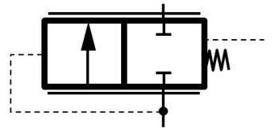 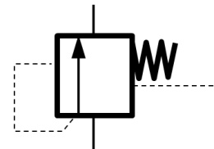

# 

# Retención de cargas y control de movimientos

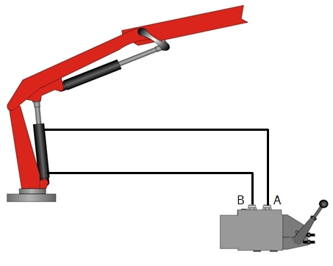

En el siguiente sistema, si la válvula direccional se encuentra en la posición centrada, el cilindro se retrae lentamente debido a la fuga normal en la válvula direccional. Como la válvula direccional es del tipo de embolo y corredera y la presión en el lado B es alta, el aceite comienza a fugar desde B hasta el tanque causando una retracción no intencional del cilindro. Adicionalmente a esto existe otro problema que se puede generar, la cavitación puede suceder en lado A del actuador ya que al retraerse por la fuga del lado B, no hay aceite para reponer en lado A.

La solución a este problema puede ser una válvula anti-retorno desbloqueable.

## Válvula anti-retorno desbloqueable

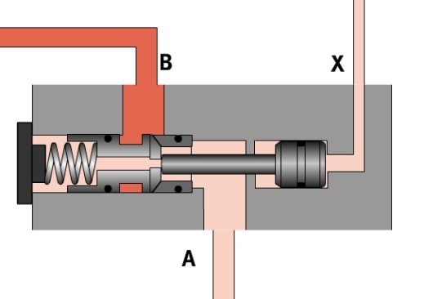

Esta es una válvula de retención que se opera directamente bajo circunstancias normales y desbloqueable por una señal piloto para liberar el caudal a la otra dirección. El caudal de A a B es siempre libre y el caudal de B a A es sólo posible cuando se presuriza la línea X. Aunque una válvula anti-retorno desbloqueable tiene buenas características de retención de carga, por lo general es inestable cuando se baja la carga, especialmente bajo altas cargas.

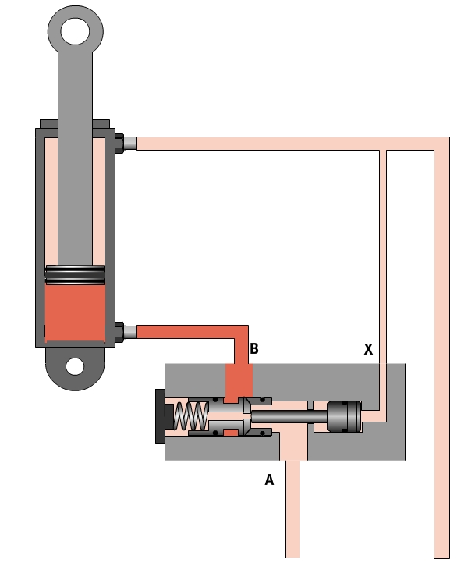

Una mejor solución a este problema puede ser una válvula de contrabalanceo.

## Válvula de contrabalanceo de acción directa

Una válvula de contrabalanceo puede ser considerada como una válvula limitadora de presión o una válvula de retención desbloqueable que se acciona a través de una presión preestablecida con un sistema incorporado en la válvula de anti-retorno que permite el caudal libre para elevar la carga.

Como resumen la válvula de contrabalanceo sirve para las siguientes funciones:

* Sostiene de manera segura la carga, ya que es de asiento, al contrario de las válvulas direccionales.
* Previene que las cargas se caigan en caso de que una manguera se dañe
* Caudal libre en un sentido
* Montaje en modulo, movimientos suaves.
* Proporcionar una amortiguación suave cuando la válvula direccional se cierra bruscamente.
* Previene la cavitación cuando el motor o el cilindro pierde el control debido a la gravedad.
* Previene daños por choques con fuerzas externas.

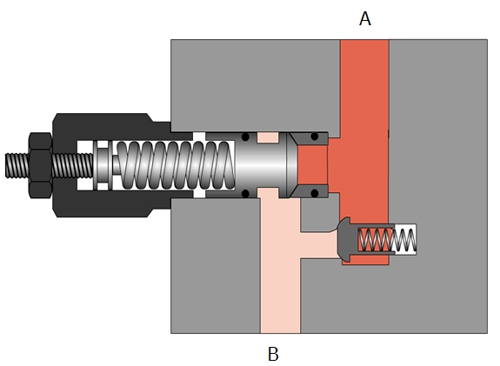

Esta es una válvula de contrabalanceo de acción directa. Es utilizada para el control del cilindro cuando baja con cargas altas. Una válvula de contrabalanceo es utilizada para mantener el control en cilindro con montaje vertical, y que no afecte la gravedad. El ajuste es ligeramente más alto que la presión necesaria para retener la carga. Cuando el aceite de la bomba está en la parte superior del cilindro, el pistón es forzado a extenderse causando una alta presión en el otro puerto del cilindro abriendo el embolo, la apertura de un caudal determinado para liberar a tanque pasa a través de una válvula direccional.

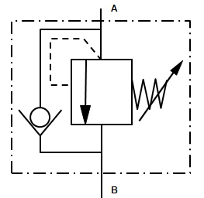

* + - 1. Representación simbólica para una válvula de contrabalanceo

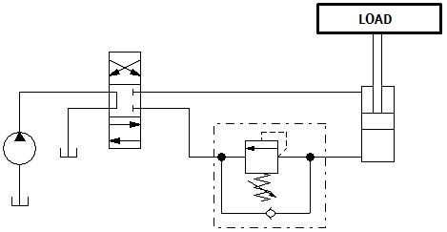

* + - 1. Control del descenso del actuador

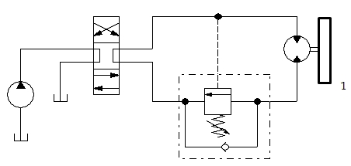

* + - 1. Desaceleración de inercia del volante

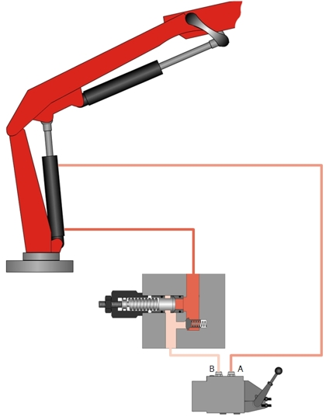

En el diagrama de arriba, considerando que la válvula direccional está en la posición media y la válvula de contrabalanceo bloquea el aceite de 1 a 2 teóricamente se puede decir que el sistema está libre de fugas y la carga es sostenida por la válvula de contrabalanceo. (El ajuste del resorte debe ser aproximadamente un 20% por encima de la carga prevista)

Cuando un cilindro desciende, las fuerzas actuantes en la válvula de contrabalanceo son las de la bomba y la de la carga. Cuando el cilindro se descarga la fuerza de la carga no actúa. Debido al área diferencial en el lado del vástago, la presión en este lado puede ser muy baja, no pudiendo llegar al valor de ajuste de la limitadora de presión. La solución a este problema es una válvula de contrabalanceo pilotada.

## Válvula de contrabalanceo desbloqueable (válvula pilotada)

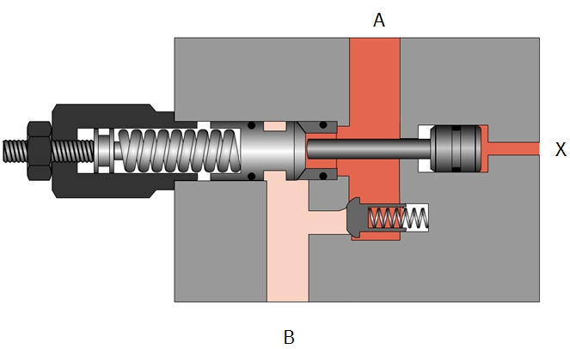

Este es el diagrama de una válvula de contrabalanceo pilotada. El poppet en la sección de la limitadora es actuado por un pistón de pilotaje el cual recibe presión desde la otra línea de trabajo. También son llamadas válvulas de sobrecentro.

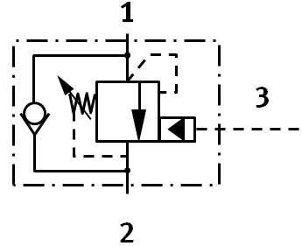

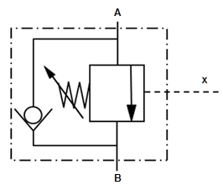

* + - 1. Representación simbólica para una válvula de sobrecentro

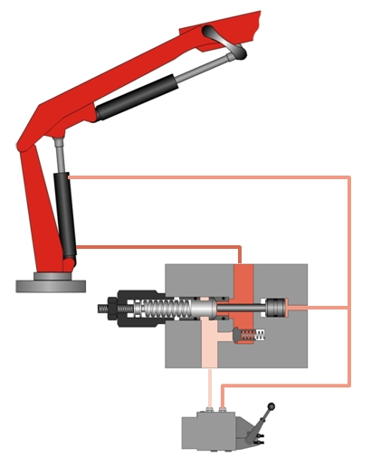

Cuando una válvula de contrabalanceo es utilizada, la válvula direccional debe enviar el caudal en la posición central a los puertos A y B, ambos puertos deben quedar despresurizados.

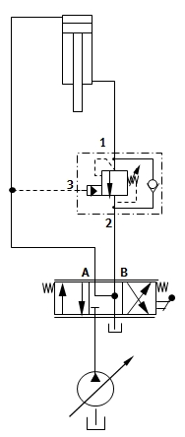

Las válvulas de contrabalanceo de acción directa tiene una gran desventaja en varios circuitos. A veces esto aplicación no es posible

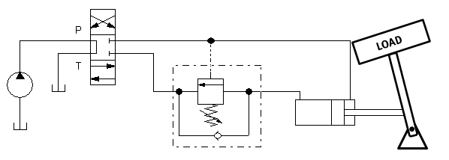

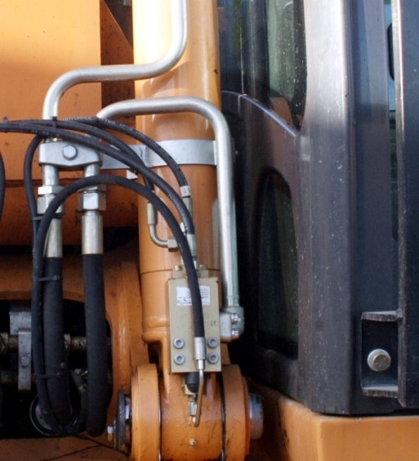

Por razones de seguridad, la válvula de contrabalanceo está situada en el puerto de salida del cilindro, donde es conectada directamente sobre una cañería de metal.

Existen diversos diseños de válvulas de contrabalanceo con la misma función. Las válvulas de contrabalanceo de cartucho es utilizada en muchas aplicaciones. Abajo se puede observar el diseño de una de los varios modelos que existen.

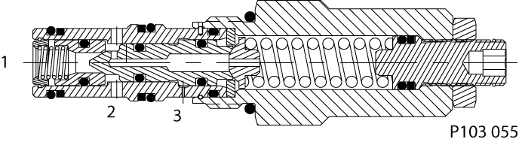

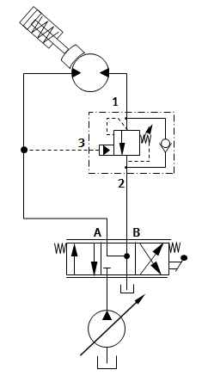

Cuando se utiliza una válvula de contrabalanceo en circuito hidráulico con un motor, la misma no va a poder asegurar que el motor no gire cuando este se detiene. No importa cuán estanca sea la válvula de contrabalanceo, la fuga interna del motor va a hacer que el mismo gire lentamente en dirección donde tenga mayor carga. Para estos casos se debe utilizar otro sistema hidráulico para el frenado del motor.

## Relación de áreas

El término relación de aéreas juega un papel importante en las funciones de una válvula de contrabalanceo. La relación de áreas R es la división entre el área del piloto que recibe la presión de pilotaje y el lado del embolo que recibe la presión del sistema. Esto significa que la fuerza generada por el piloto para abrir la válvula es más efectiva que la fuerza generada por la carga, lo cual se manifiesta en la apertura de la válvula.

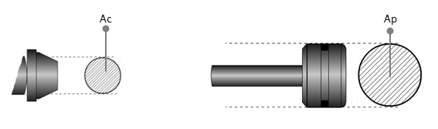

* + - 1. La relación de áreas más comunes son 3:1, 4.5:1, 8:1 y 10:1

Relación de áreas grandes son aplicables para aplicaciones donde las cargas son relativamente constantes. Una alta relación de áreas requiere menor presión para actuar la válvula, lo cual se traduce en ahorro de energía, mayor respuesta, pero tiene falta de estabilidad ante cargas del tipo variable.

Baja relación de áreas son preferibles cuando en la aplicación existen cargas variables. Para poder accionar la válvula requiere mayor presión para el pilotaje, lo cual lo hace más eficiente ya que es más estable la misma.

Para transmisiones hidrostáticas, la relación de áreas altas (10:1) provee menos resistencia y previene que las válvulas se traben.

# 

# Joystick Hidráulico

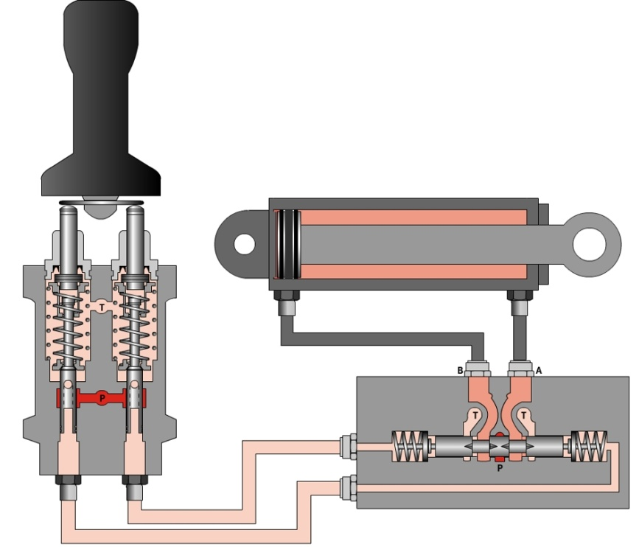

Un Joystick hidráulico manual es un dispositivo de control para el control de válvulas direccionales móviles. Este transmite la presión necesaria a ambos lados de la válvula direccional para proveer posiciones infinitas del embolo contra el centrado del resorte. El posicionamiento del embolo se consigue haciendo que las presiones sean ajustadas mediante el joystick, ajustando las presiones en ambos sentidos. El rango de presión de operación es usualmente entre 5 a 20 bar (0,5 a 2 Mpa).

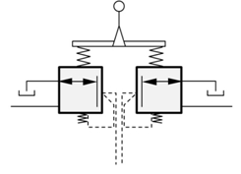

* + - 1. Representación simbólica para un joystick hidráulico

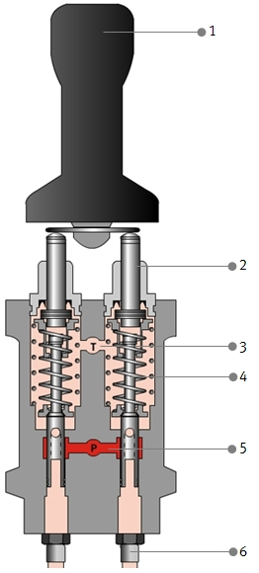

* + - 1. 1: Manipulador 2:Palanca para cambiar la fuerza del resorte de las válvulas reductoras de presión  
         3: Conexión tanque 4: Válvula reductora de presión  
         5: Conexión de presión 6: Puerto de servicio

Un joystick hidráulico no es nada más que dos válvulas reductoras de presión las cuales aumentan o disminuyen en el puerto de servicio. Como la presión en el puerto de servicio cambia, la posición del embolo en la válvula direccional también cambia infinitamente. Este es el tipo de joystick básico en donde el manipulador puede ser movido a la izquierda o a la derecha (2 direcciones). Existen modelos que soportan hasta 4 direcciones (izquierda, derecha, arriba, abajo).

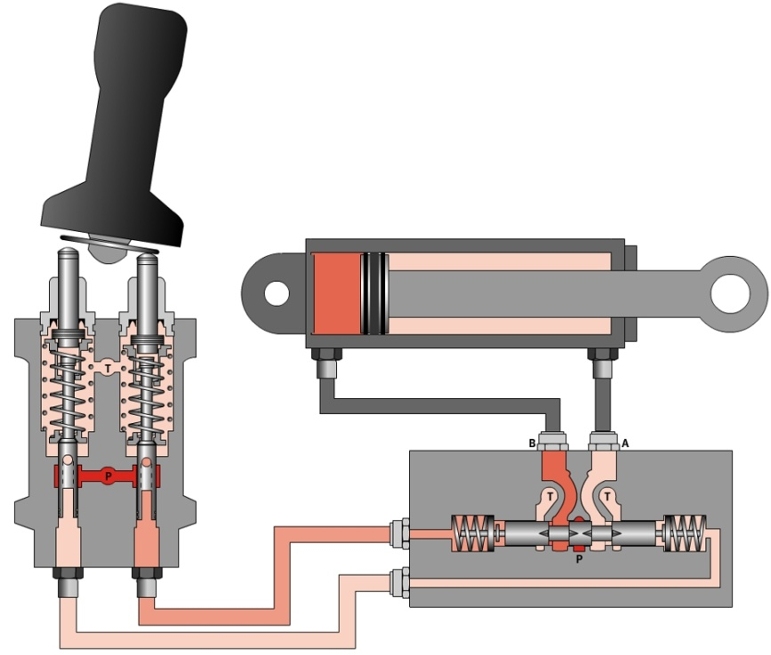

Cuando el joystick se encuentra en la posición neutral, la presión en el puerto de servicio es la del tanque. Como el joystick es empujado en una de las direcciones, la presión aumenta en un lado proporcionalmente al movimiento del joystick. El incremento de la presión causa que el embolo de la válvula direccional se mueva hacia una posición determinada. Cuando la fuerza creada por la presión igual ajuste del resorte, el embolo se detiene. Si la presión en el puerto de servicio decrece, el embolo se mueve hacia una nueva posición. Si el joystick se mantiene estable en una posición, la presión también se mantiene estable y mantiene la posición del embolo.

# Válvula prioritaria

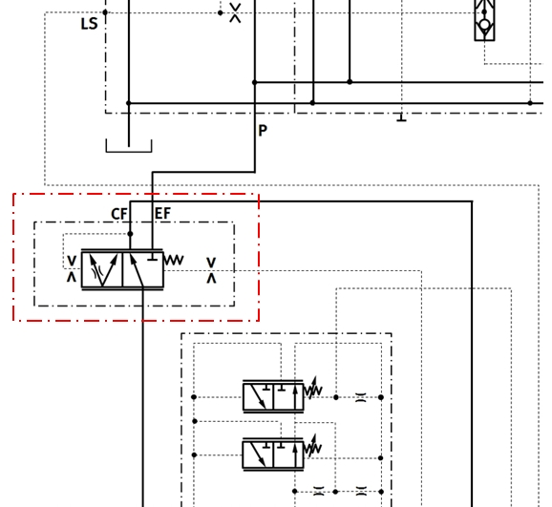

La válvula de prioridad es usada en sistemas donde la bomba debe proveer a dos circuitos aceite de manera independiente en cada circuito, uno de esos circuitos tiene prioridad sobre el otro. El aceite ingresa a la válvula de prioridad desde el puerto P y es dividido entre los puertos CF y EF. El puerto CF tiene prioridad sobre el puerto EF.

CF: Control de caudal

EF: Exceso de caudal

Debido a la estrangulación o la presión de la carga (o ambas) varia, el circuito CF tiene prioridad sobre el otro. El caudal de exceso del requerido por el circuito CF es puenteado hacia el circuito EF a una presión levemente inferior que el circuito primario.

## Regulador de caudal de tres vías

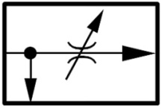

Actualmente, la válvula de prioridad no es más que una compensadora de 3 vías sin control de caudal. Para entender en profundidad como funciona una válvula de prioridad primero se debe conocer el funcionamiento de un compensador de 3 vías.

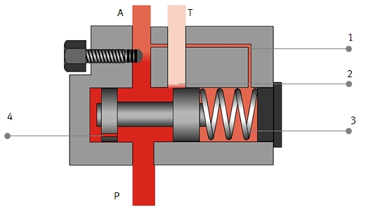

* + - 1. 1: Señal de carga 2: Resistencia a la línea de tanque  
         3: 7 bar (0.3-0.7 MPa) ajuste del resorte 4: Orificio de control

La función de la válvula reguladora de caudal compensada por presión es la de mantener un caudal constante hacia el actuador aunque haya variaciones en la carga. Si se estrangula, la velocidad del actuador puede variar. En un compensador de 3 vías, el puerto A es conectado en el puerto P de la válvula direccional y el puerto T es conectado al tanque. La estrangulación es creada por la resistencia para dividir el caudal. Pero a diferencia de los sistemas convencionales, la división de caudal proviene del embolo del compensador, entre el puerto A y el puerto T se crea una resistencia hacia la línea de T haciendo que un poco de caudal se vaya hacia la VLP.

Cuando el embolo se mueve hacia la derecha o izquierda, el valor de la resistencia hacia el puerto T cambia, por lo tanto el caudal que enviado al tanque también cambia.

Si se incrementa la estrangulación, el valor de presión en el puerto P se incrementa. Debido al orificio de control, la presión en lado izquierdo del embolo también se incrementa y hace que el mismo se mueva hacia la derecha y baje el valor de la resistencia hacia el puerto T lo que hace que mas caudal vaya hacia el tanque. Consecuentemente, el actuador baja. Si por algún motivo la carga aumenta (con una estrangulación fija), la señal de carga transmite este valor hacia el lado del resorte del embolo. El resorte mantiene un Δp constante entre el puerto P y la presión de la carga (en este caso, 7 bar (0,7 Mpa)), por lo tanto el caudal hacia el actuador se mantiene siempre constante aun cambiando el valor de la carga.

Como se ha visto, la línea A tiene prioridad sobre la línea T. Esto significa, que el caudal de la línea esta siempre disponible ante cualquier necesidad. Cuanto más caudal es necesario para la línea A, gradualmente se cierra el puerto T.

Abajo se puede ver una parte del circuito de una maquina móvil. Allí se puede observar que tan pronto la línea de la parte derecha del circuito requiere más aceite, la válvula de prioridad reduce la cantidad de aceite hacia el lado izquierdo.

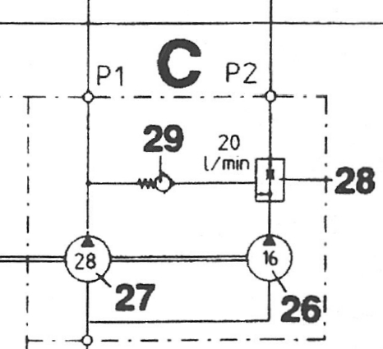

## Válvula prioritaria

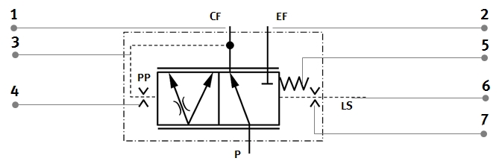

* + - 1. 1: Puerto de control de caudal 2: Puerto para caudal de exceso 3: Presión de pilotaje (PP9 desde el puerto CF  
         4: Orificio calibrado PP 5: resorte (4, 7 o 10 bar (0.4, 0.7 o 1 MPa))   
         6: Puerto de sensado de carga 7: Orificio calibrado en LS

A pesar de que el compensador de tres vías y la válvula de prioridad tengan el mismo principio de funcionamiento, existen diferencias. A diferencia del compensador de tres vías, la válvula prioritaria no tiene control de caudal. En este caso, la válvula direccional asume el control para conseguir la división de caudal.

En la válvula de prioridad, el caudal de P es dividido entre los circuitos CF y EF. El lado izquierdo del embolo es actuado por la PP (esta es la presión en el puerto CF, en algunos casos esta conexión puede ser interna).

En hidráulica móvil, la válvula de prioridad es usada para controlar el caudal de aceite hacia el sistema de dirección el cual está en el circuito CF. Cuando la dirección no está en uso, el sensado de carga está conectado al tanque, la válvula de prioridad envía al aceite a otro sistema tales como la parte de trabajo o el sistema de frenos. Pero en cuanto la dirección es actuada, el aceite va a hacia la dirección. En otras palabras, la dirección tiene prioridad sobre otros sistemas conectados al lado EF del circuito.

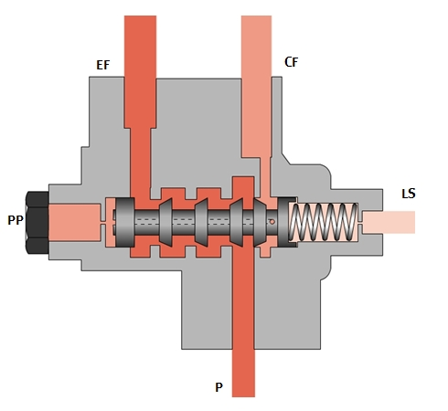

Dirección en posición neutral:

En el diagrama de arriba se muestra una representación de la válvula de prioridad. La señal CF es transmitida vía un orificio calibrado en el embolo del lado PP. La línea LS es conectada externamente desde la unidad de dirección. El circuito de dirección recibe aceite desde CF y del circuito auxiliar en el puerto EF.

1. Cuando CF no está en uso (la dirección está en posición neutral), LS es conectada al tanque, y la presión en la línea P es aplicada sobre el lado PP, causando que el embolo se mueva hacia la derecha. Cuando el embolo se mueve hacia la derecha, el puerto CF se cierra y la presión PP es constante como la presión en el puerto CF no cambia hasta que no se mueva la dirección. El embolo mantiene la posición.

1. Cuando la dirección es actuada, la línea LS transmite la presión de la carga hacia el lado del resorte de la válvula de prioridad. La presión LS causa que el embolo se mueva hacia la izquierda y cierre gradualmente el puerto EF. La necesidad de caudal es inmediatamente conectada al circuito CF y el caudal remanente es dirigido hacia el circuito EF. Cuando el caudal requerido por el circuito CF excede el rendimiento de la bomba para ambos circuitos, el embolo cierra gradualmente el circuito EF parcialmente o completamente. El actuador en el circuito EF se desacelera o se detiene, mientras que el actuador en el circuito CF se mueve sin ninguna perdida.

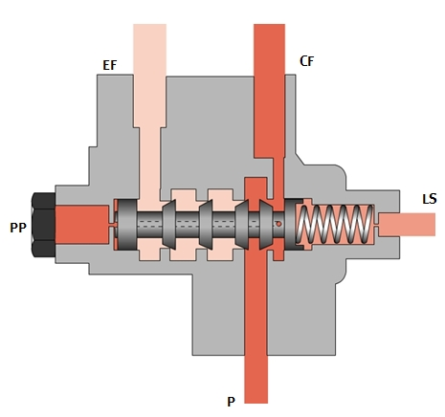

Dirección actuada:

La válvula de prioridad tiene la función de desviar el caudal hacia el puerto CF cuando este necesite. La válvula de prioridad tiene dos funciones adicionales en el circuito:

1. Esta actúa como una válvula limitadora de presión para el sistema de dirección. La válvula limitadora de presión de la dirección actúa sobre la presión de pilotaje y la válvula de prioridad sobre la presión principal.
2. La válvula de prioridad actúa como compensador de presión para el sistema de dirección de manera que cuando cambian las cargas en la dirección no tenga ningún efecto sobre el rendimiento de la misma.

Los beneficios de una válvula compensadora son las siguientes:

1. Dos circuitos separados pueden ser operados con una sola bomba.
2. El aceite puede ser dividido entre la dirección y accionamiento auxiliares, dándole prioridad al sistema de dirección.
3. La dirección actúa aun ante pequeñas fluctuaciones de presiones.
4. Se puede ahorrar energía por usar este sistema combinado con bombas de caudal variable.

## Válvula prioritaria dinámica

Como se ve en el siguiente ejemplo, cuando no hay demanda desde el puerto CF, el embolo esta posicionado a la derecha de la válvula de prioridad, enviando caudal directo al puerto EF. Tan pronto hay demanda desde CF, el embolo se mueve hacia la izquierda cerrando el puerto EF y envía el caudal completo hacia CF. Este movimiento del embolo causa un retardo entre la demanda y el suministro. Estas válvulas son llamadas estáticas o válvulas de prioridad no dinámicas. Para mejorar la respuesta de la dirección, las válvulas de prioridad dinámicas son las preferidas, estas responden mucho más rápido que las válvulas estáticas.

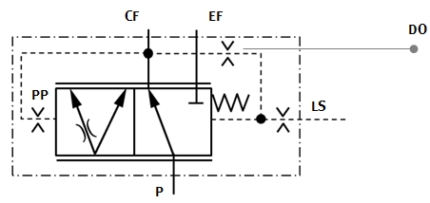

DO: Orificio dinámico

Como se muestra en la ilustración, un pequeño caudal de aceite va desde CF hacia la señal de LS. En la válvula de prioridad, la señal de LS es drenada a tanque cuando la dirección está en posición neutral. En la válvula de respuesta dinámica, la conexión LS no es conectada a tanque, en posición neutral, la misma tiene un caudal constante (aprox. 0,5 l/min) que pasa a través del embolo de la válvula, lo cual causa que el embolo se mueva mucho más rápido cuando la válvula es actuada. Este detalle provee mejor respuesta y mayores prestaciones. El control de presión puede ser ajustado cambiando el tamaño del orificio dinámico. Cuando se usa una válvula de prioridad dinámica la unidad de dirección también debe ser dinámica.

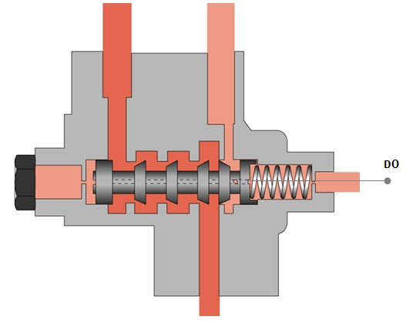

Beneficios de una válvula de prioridad dinamica:

En las válvulas de prioridad estáticas, la dirección se siente más pesada al principio. Esto es causado porque el embolo de la válvula de prioridad tiene un tiempo de accionamiento para cambiar el caudal cerrando el EF y abriendo hacia la línea CF. Se montan pequeños orificios en las líneas LS y PP para evitar el movimiento inestable del embolo. Estos orificios tienen un efecto negativo en el tiempo de respuesta de la válvula. Este problema se acentúa cuando la temperatura del aceite es baja, o cuando la viscosidad es alta.

Cuando la dirección alcanza la posición final, la presión acumulada en el cilindro hace que se incremente la presión en la línea LS. Esto genera una pequeña perturbación momentánea en el volante de dirección.

En las válvulas de respuesta dinámica, el embolo tiende a estar en una posición intermedia siempre, entonces el tiempo de respuesta es siempre mucho menor. Como hay un caudal constante hacia el embolo a través de la línea LS, el tamaño del orificio de LS y PP no importa.

Para prevenir el incremento de presión y la perturbación en el volante se monta una válvula anti retorno en la línea LS.

# 

# Dirección Hidráulica

Las ruedas de una máquina móvil están posicionadas hidrostáticamente por el giro de un volante.

La unidad de dirección (también llamada bocha direccional) recibe aceite desde una bomba auxiliar y envía ese aceite hacia los cilindros, los cuales giran las ruedas hacia la izquierda o hacia la derecha.

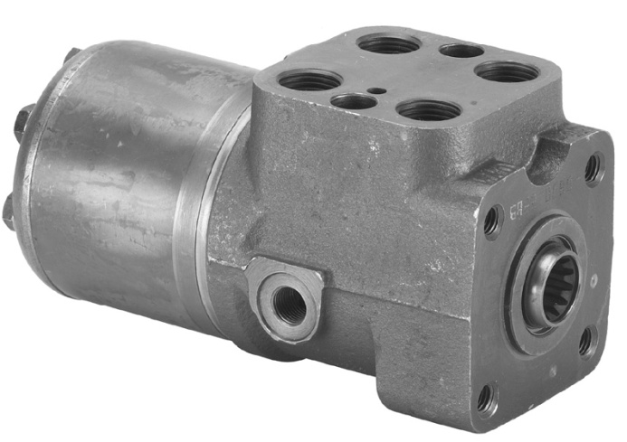

## Unidad de dirección (bocha direccional)

La unidad de dirección control el aceite necesario para generar el giro de la rueda. Esto está comprendido básicamente en un motor rotativo y una válvula rotativa conectada directamente al volante. Cuando el volante gira, el aceite de la bomba es dirigido hacia los cilindros (derecha o izquierda) controlado por una válvula rotativa en combinación con un motor giratorio de acuerdo al sentido de giro dado. La Gerotor ajusta el volumen, el cual es proporcional al ángulo de rotación del volante.

Abajo se puede observar una vista explotada de una dirección.

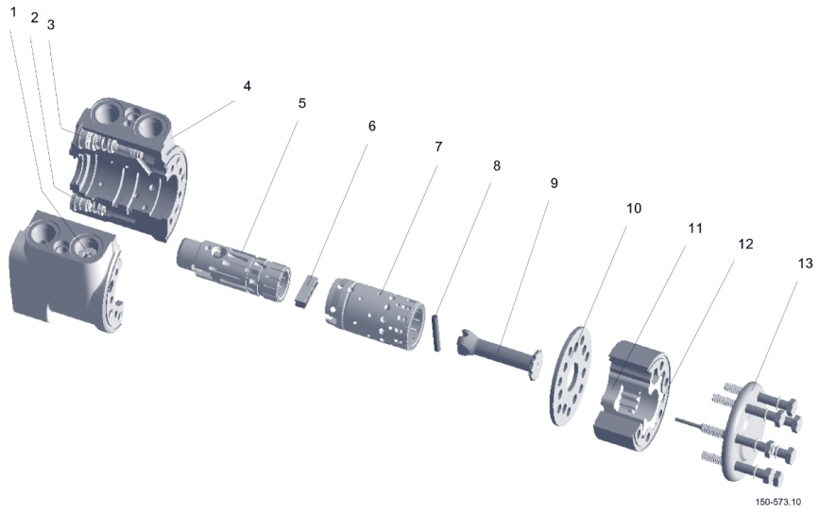

Sauer Danfoss, OSPM unidad de dirección

1: Válvula anti retorno 2: Válvula de choque 3: Válvula limitadora   
4: Carcasa con válvula anti cavitación 5: Embolo de válvula rotativa 6: Resorte de centrado rotativa  
7: Manguito de válvula rotativa 8: Perno transversal 9: Eje cardanico  
10: Plato de distribución 11: Engranaje Gerotor 12: Pista de Gerotor  
13: Plato de cierre final

### Válvula manguito rotativo

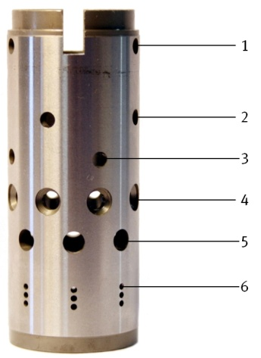

(1) Conexión a tanque (2) Puerto izquierdo (3) Puerto derecho  
(4) Conexión de bomba (5) Puerto Gerotor (6) Puerto PB (auxiliar)

### Manguito y válvula de embolo giratorio

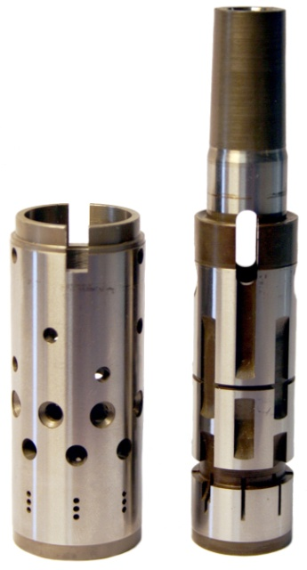

El embolo rotativo tiene muescas en la superficie y este se monta en la carcasa. Puede ser rotado a la izquierda o a la derecha (esta rotación está limitada por el resorte de centrado), las muescas están conectadas y se alinean con la conexión correspondiente en la carcasa, causando que el aceite sea enviado a la dirección deseada.

### Gerotor

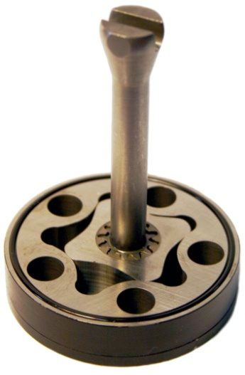

El motor de engranaje también está conectado hacia la válvula de rotación vía el eje cardanico. El cilindro de dirección recibe el aceite desde el Gerotor. Cuando el volante gira, los engranajes también giran para enviar el aceite necesario hacia los cilindros. La velocidad de rotación del Gerotor es proporcional a la velocidad del cilindro de dirección. Como resultado de la velocidad de rotación del Gerotor – el cual envía el aceite necesario – es la velocidad del cilindro de giro, mas rápido se gira el volante, mas rápido se produce el avance o retroceso de los cilindros de dirección. El tamaño del Gerotor debe ser proporcional al tamaño de los cilindros de dirección.

Aquí se pueden observar dos tamaños de unidades de dirección.

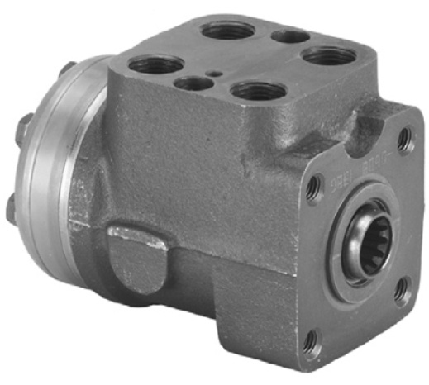

Unidad de dirección para cilindros de volumen relativamente pequeños.

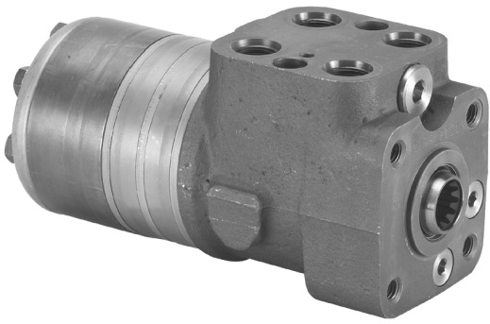

Unidades dirección para cilindros de volumen relativamente grandes.

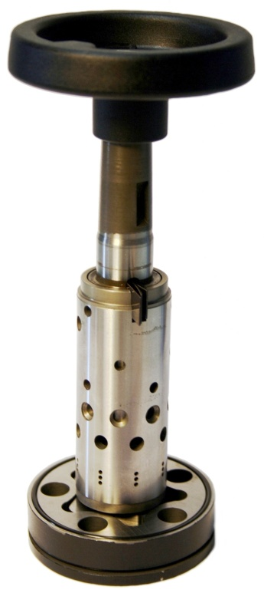

El Gerotor está conectado al embolo rotativo – y posteriormente conectado al volante - vía el eje cardanico.

Cuando el volante empieza a ser girado, el embolo rotativo y el Gerotor comienzan a girar pero el manguito no gira. Esto causa que el resorte de centrado se tensione. La rotación del embolo hace que se alineen las conexiones del mismo con el manguito. Cuando el resorte de centrado está completamente tensado, todos los componentes comienzan a girar con el volante, causando que el cilindro apropiado se extienda. Cuando el volante detiene el giro, el resorte centra el manguito hacia la posición neutral, cerrando los puertos. Al mismo tiempo la bomba deja de enviar aceite a los cilindros, los mismos detienen el giro de la rueda.

Existen dos métodos de dirección hidrostáticas: El de centro abierto y el de sensado de carga LS (sistema cerrado).

## Sistemas de centro abierto

Los sistemas de centro abierto son utilizados principalmente en maquinaria pequeña.

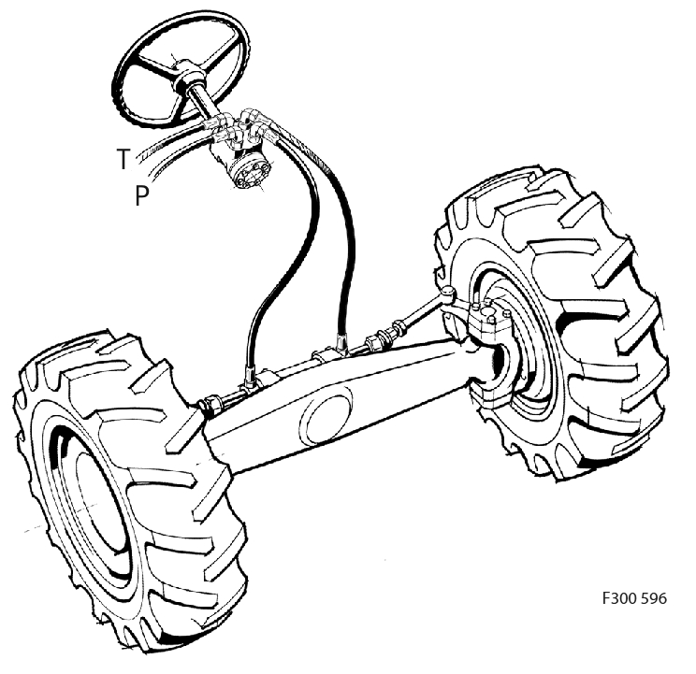

### Dirección Hidráulica de centro abierto

En sistemas de centro abierta, la unidad de dirección recibe aceite desde una bomba fija separada. Cuando la bomba está en posición neutral, el caudal va libre hacia el tanque. Como se muestra en el diagrama abajo la posición media de la válvula es abierta.

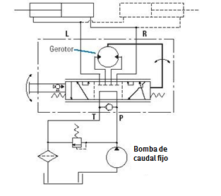



### Dirección Hidráulica de centro abierto con más de un sistema

En diversos sistemas, el caudal de la bomba puede ser compartido entre la dirección y la hidráulica de trabajo sin una válvula de prioridad. Pero aun así la dirección continua teniendo prioridad: El aceite desde la bomba es enviado hacia la hidráulica de trabajo cuando la dirección está en neutral, pero tan pronto la dirección es movida, el caudal necesario es enviado a la dirección. El puerto de tanque de la unidad de dirección tiene caudal solo cuando la dirección es operada. EL caudal desde la conexión PB y el tanque variar o detenerse según el giro del volante.

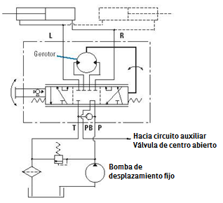

## Sistemas de centro cerrado

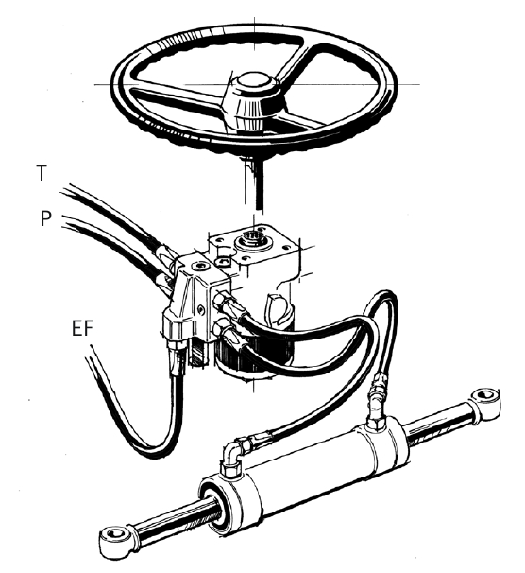

### Dirección Hidráulica de centro cerrado (sin sensado de carga)

Como el nombre sugiere, la unidad de dirección tiene una posición neutral cerrada. En esta posición, el caudal de la bomba está bloqueado. Los sistemas de dirección que utilizan centro cerrado deben utilizar bombas de caudal variables compensadas por presión.

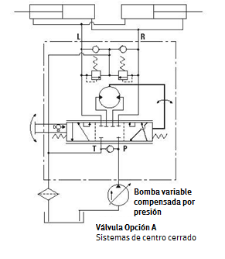

### Dirección Hidráulica con sensado de carga

En determinados sistemas de centro cerrado, tanto la dirección como la hidráulica de trabajo reciben aceite desde la misma bomba de caudal variable equipada con sensado de carga LS para incrementar el ahorro de energía. En este caso, la división del aceite entre los dos circuitos se lleva a cabo a través de una válvula de prioridad. La válvula de prioridad responde a la señal de sensado de carga desde la unidad de dirección. Cuando la dirección está en posición neutral, el sensado de carga LS es conectado al tanque.

Dependiendo el tipo de sistema, el sensado de carga del sistema de dirección está dividido en estático o dinámico LS. Cuando se utiliza un LS estático en posición neutral no hay aceite desde la línea LS. Cuando se utiliza un LS dinámico en posición neutral siempre existe un pequeño caudal constante desde la línea LS.

## Dirección Hidráulica con y sin reacción

* En las unidad de dirección sin reacción (sin reversa), los puertos de los cilindros están internamente conectados con el Gerotor (en posición media). Esto significa que cuando el operador no existe ningún tipo de reacción en la dirección.

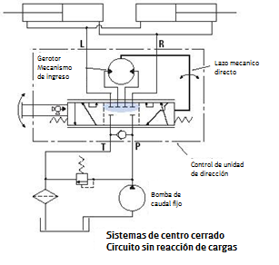

* En las unidades con reacción (reversible), las conexiones están bloqueadas en la posición neutral, de manera que al soltar el volante se sostiene el eje en la posición.

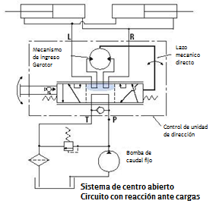

Basadas en las explicaciones, las siguientes configuraciones de dirección son posibles:

* Centro abierto sin reacción
* Centro abierto con reacción
* Sensado de carga sin reacción estático
* Sensado de carga sin reacción dinámico
* Sensado de carga con reacción dinámica

## Tipos de dirección

El tipo de dirección más utilizada en maquinas móviles es la dirección Ackermann, dirección articulada.

### Dirección Ackermann

En la dirección Ackermann, lasa ruedas de frontales o traseras, son articuladas para generar el giro del vehículo. Este tipo de dirección puede utilizar cilindro diferencia o de doble vástago.

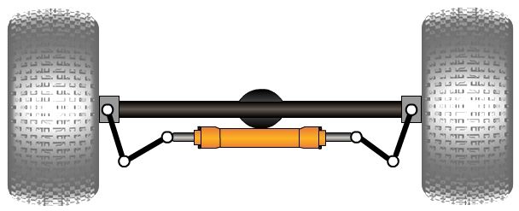

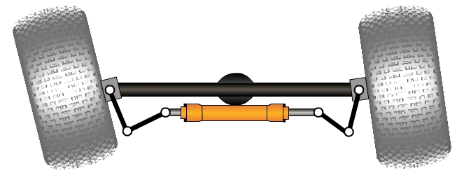

### Dirección articulada

La dirección articulada consiste en conectar mediante un actuador dos áreas, con un centro pivotante, La fuerza de los actuadores pueden hacer girar la dirección en un sentido u otro, dependiendo el sentido del aceite.

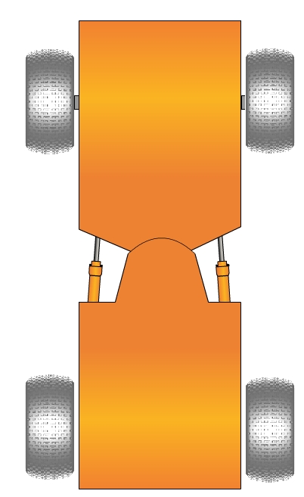 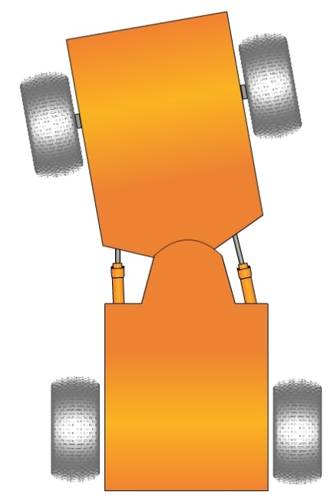

La dirección articulada se utiliza cuando se requiere maniobrabilidad en lugares espacios confinados.

